АКЦИОНЕРНОЕ ОБЩЕСТВО  «РЕСПУБЛИКАНСКИЙ  КАДАСТРОВЫЙ ЦЕНТР «ЗЕМЛЯ»  (АО «РКЦ «Земля») |  | РФ, Республика Татарстан;  420059, г. Казань, ул. Оренбургский тракт, д. 8а;  Тел. (843) 277-57-17, факс (843) 570-19-01  www.rkczemlya.ru, e-mail: info@rkczemlya.ru  ИНН/КПП 1659042075/165901001  ОГРН 1021603463595

ГЕНЕРАЛЬНЫЙ ПЛАН
Шингальчинского сельского поселения
Нижнекамского муниципального района
Республики Татарстан

МАТЕРИАЛЫ ПО ОБОСНОВАНИЮ ГЕНЕРАЛЬНОГО ПЛАНА
Пояснительная записка



Казань 2023

СОСТАВ ПРОЕКТА
Генерального плана Шингальчинского сельского поселения
Нижнекамского муниципального района Республики Татарстан

№ п/п | Наименование | № листа/листов
Том 1 Генеральный план
Текстовые материалы
1 | Положение о территориальном планировании | 33
Графические материалы
2 | Карта планируемого размещения объектов местного значения поселения М1:10000 | 1/1
3 | Карта границ населенных пунктов (в том числе границ образуемых населенных пунктов), входящих в состав поселения М1:10000 | 2/1
4 | Карта функциональных зон поселения М1:10000 | 3/1
Приложение
5 | Сведения о границах населенных пунктов | 76
Том 2 Материалы по обоснованию генерального плана
Текстовые материалы
1 | Пояснительная записка | 146
2 | Охрана окружающей среды и перечень мероприятий по инженерной подготовке территории, мероприятий по гражданской обороне, мероприятий по предупреждению чрезвычайных ситуаций природного и техногенного характера. Пояснительная записка | 95
Графические материалы
3 | Карта современного использования территории поселения М1:10000 | 1/1
4 | Карта территорий, подверженных риску возникновения чрезвычайных ситуаций природного и техногенного характера, мероприятий по гражданской обороне М1:10000 | 2/1
5 | Карта инженерной инфраструктуры М1:10000 | 3/1
6 | Карта зон с особыми условиями использования территории (существующее положение) М1:10000 | 4/1
7 | Карта зон с особыми условиями использования территории (проектное предложение) М1:10000 | 5/1

СОДЕРЖАНИЕ

Введение 5
1. ЦЕЛИ И ЗАДАЧИ ПРОЕКТА ВНЕСЕНИЯ ИЗМЕНЕНИЙ ГЕНЕРАЛЬНОГО ПЛАНА ШИНГАЛЬЧИНСКОГО СЕЛЬСКОГО ПОСЕЛЕНИЯ 7
2. СОВРЕМЕННОЕ СОСТОЯНИЕ ШИНГАЛЬЧИНСКОГО СЕЛЬСКОГО ПОСЕЛЕНИЯ ……………………………………………………………………………………………8
2.1 Экономико-географическое положение. Место Шингальчинского сельского поселения в системе расселения Нижнекамского муниципального района Республики Татарстан 8
2.2. Характеристика земельного фонда 9
2.3. Демографическая структура населения 11
2.4. Производственные территории 12
2.5.Агропромышленный комплекс 12
1.6.Лесной комплекс 12
2.7. Жилищный фонд и жилищное строительство 13
2.8. Объекты социального и культурно-бытового обслуживания населения 14
2.9. Кладбища 18
2.10. Туристско-рекреационный потенциал 20
2.11. Историко-культурное наследие 20
2.12. Транспортно-коммуникационная инфраструктура 21
2.13. Инженерная инфраструктура 22
2.14. Инженерная подготовка территории 27
2.15. Перечень мероприятий по гражданской обороне, мероприятий по предупреждению чрезвычайных ситуаций природного и техногенного характера 33
3.НАПРАВЛЕНИЯ РАЗВИТИЯ ШИНГАЛЬЧИНСКОГО СЕЛЬСКОГО ПОСЕЛЕНИЯ ДО 2043 ГОДА. ОБОСНОВАНИЕ МЕРОПРИЯТИЙ ПО ТЕРРИТОРИАЛЬНОМУ ПЛАНИРОВАНИЮ 66
3.1 Прогноз численности населения 66
3.2. Экономическое развитие 67
3.3. Мероприятия по развитию промышленного производства 67
3.4. Мероприятия по развитию агропромышленного комплекса 69
3.5. Мероприятия по развитию лесного комплекса 71
3.6. Мероприятия по развитию жилищной инфраструктуры 71
3.7. Мероприятия по развитию объектов социального и культурно-бытового обслуживания населения 74
3.8. Мероприятия по развитию кладбищ 78
3.9. Мероприятия по развитию туристско-рекреационных территорий 79
3.10. Мероприятия по развитию транспортно – коммуникационной инфраструктуры 82
3.11. Установление границ населенных пунктов Шингальчинского сельского поселения Нижнекамского муниципального района Республики Татарстан 84
3.12. Мероприятия по развитию инженерной инфраструктуры 86
3.13.Мероприятия инженерной подготовки территории 106
4. ТЕХНИКО-ЭКОНОМИЧЕСКИЕ ПОКАЗАТЕЛИ 112
СПИСОК ИСПОЛЬЗОВАННОЙ ЛИТЕРАТУРЫ 115
ПРИЛОЖЕНИЕ №1 121
ПРИЛОЖЕНИЕ №2 122
ПРИЛОЖЕНИЕ №3 140

Введение
Проект генерального плана Шингальчинского сельского поселения Нижнекамского муниципального района Республики Татарстан разработан на основании Постановления исполнительного комитета Нижнекамского муниципального района Республики Татарстан о начале разработки проекта генерального плана Шингальчинского сельского поселения №32 от 15.01.2024 г., в соответствии с заданием на проектирование.
Заказчик проекта – Исполнительный комитет Шингальчинского сельского поселения Нижнекамского муниципального района Республики Татарстан.
Разработчик проекта – АО «Республиканский кадастровый центр «Земля».
Генеральный план Шингальчинского сельского поселения Нижнекамского муниципального района Республики Татарстан разрабатывается взамен генерального плана, утвержденного Решением Совета Шингальчинского сельского поселения Нижнекамского муниципального района Республики Татарстан от 23.10.2012 №17 «Об утверждении генерального плана Шингальчинского сельского поселения Нижнекамского муниципального района Республики Татарстан», с актуализацией исходных данных на 2023 год для данного генерального плана.
Целями работы является:
− создание комфортных условий жизнедеятельности населения и условий для привлечения инвестиций на основе рационального использования природно-ресурсного и социально-экономического потенциала территории.
− определение назначения территорий исходя из совокупности социальных, экономических, экологических и иных факторов в целях обеспечения устойчивого развития территорий, развития инженерной, транспортной и социальной инфраструктур, обеспечения учета интересов граждан и их объединений, Российской Федерации, субъектов Российской Федерации, муниципальных образований.
К задачам проекта относятся:
− отображение в проекте генерального плана границ населенных пунктов в соответствии с данными государственного кадастра недвижимости;
− совершенствование планировочной структуры населённых пунктов;
− оптимизация функционального зонирования территории;
− обоснование границ и параметров функциональных зон;
− обоснование размещения объектов, необходимых для реализации полномочий органов местного самоуправления поселений;
− обоснование размещения объектов федерального значения, объектов регионального значения, объектов местного значения муниципального района (при наличии);
− оценка возможного влияния планируемых для размещения объектов регионального значения на комплексное развитие территории поселений.
− разработка комплекса мер по сохранению и использованию объектов культурного наследия, ценных природных комплексов и объектов;
− перевод категории земельного участка 16:30:111101:63;
− подготовка сведений о границах населенных пунктов для внесения в ЕГРН Проект разработан на следующие временные сроки его реализации:
Первая очередь, на которую определены первоочередные мероприятия по реализации проекта в генеральном план – до 2033 года.
Расчётный срок, на который запланированы все основные проектные решения генерального плана – до 2043 года.
При разработке генерального плана Шингальчинского сельского поселения Нижнекамского муниципального района были использованы материалы: Схема территориального планирования Республики Татарстан, утверждённой постановлением Кабинета Министров Республики Татарстан от 22.12.2023г. №1670, Схема территориального планирования Нижнекамского муниципального района Республики Татарстан (с изменениями), утвержденная Решением Совета Нижнекамского муниципального района от 27.12.2023 г. № 78, а также официальные данные предоставленные профильными Министерствами Республики Татарстан, администрацией Нижнекамского муниципального района и Шингальчинского сельского поселения, входящего в его состав.
Проект внесения изменений в генеральный план выполнен на основе картографического материала Пестречинского муниципального района масштаба 1:10000, подготовленный АО «Республиканский кадастровый центр «Земля» в 1998 году. Данный картографический материал актуализирован на дату разработки проекта внесения изменений в генеральный план (2023 год). Разрешительная документация:
Свидетельство о допуске к определённому виду или видам работ, которые оказывают влияние на безопасность объектов капитального строительства № 0073.05-2010-1659042075-И-026 от 27 апреля 2017 года выдано Ассоциацией Саморегулируемой организации в области инженерных изысканий «ВолгаКамИзыскания», выписка из реестра членов саморегулируемой организации № 36 от 12.07.2017 года, «Лицензия УФСБ по Республике Татарстан ГТ № 0126428» от 29 июня 2022 года Рег. № 2965 (на осуществление работ с использованием сведений, составляющих государственную тайну), продлена до 28.06.2027 года.
В соответствии с Градостроительным кодексом Российской Федерации от 29.12.2004 №190-ФЗ (с изменениями и дополнениями), Федеральным законом от 06.10.2003 N 131-ФЗ "Об общих принципах организации местного самоуправления в Российской Федерации" (с изменениями и дополнениями) утверждению подлежат мероприятия местного значения поселения.
В проекте генерального плана определены основные параметры развития поселения: перспективная численность населения, объёмы жилищного строительства, необходимые для жилищно-гражданского строительства территории, основные направления развития транспортного комплекса и инженерной инфраструктуры. Выполнено функциональное зонирование территорий с выделением жилых, производственных, общественно-деловых, рекреационных, сельскохозяйственных и других видов зон.
Планировочные решения проекта генерального плана являются основой для разработки проектной документации последующих уровней, а также программ, осуществление которых необходимо для успешного функционирования поселения.

ЦЕЛИ И ЗАДАЧИ ПРОЕКТА ВНЕСЕНИЯ ИЗМЕНЕНИЙ ГЕНЕРАЛЬНОГО ПЛАНА ШИНГАЛЬЧИНСКОГО СЕЛЬСКОГО ПОСЕЛЕНИЯ
Генеральный план поселения – документ территориального планирования, определяющий стратегию градостроительного развития поселения.
Генеральный план является основным градостроительным документом, определяющим в интересах населения и государства условия формирования среды жизнедеятельности, направления и границы развития территорий поселений, зонирование территорий, развитие инженерной, транспортной и социальной инфраструктур, градостроительные требования к сохранению объектов историко-культурного наследия и особо охраняемых природных территорий, экологическому и санитарному благополучию.
Основной целью территориального планирования при внесении изменений в генеральный план Шингальчинского сельского поселения является:
− перевод земельного участка согласно лицензии земельного участка согласно лицензии на пользование недрами Республики Татарстан ТАТ 007079 ТЭ.
Проектные решения генерального плана являются основой для комплексного решения вопросов организации планировочной структуры; территориального, инфраструктурного и социально-экономического развития поселения; разработки правил землепользования и застройки, устанавливающих правовой режим использования территориальных зон; определения зон инвестиционного развития.
Реализация указанных целей осуществляется посредством решения следующих задач территориального планирования:
− комплексная оценка территории сельского поселения;
− приведение отображаемой в материалах генерального плана информации о существующем состоянии и использовании территории поселения в соответствие фактическому положению;
− корректировка функционального зонирования территории поселения;
− актуализация проектных предложений генерального плана по состоянию на дату принятия решения о подготовке проекта внесения изменений в генеральный план;
− приведение материалов генерального плана в соответствие требованиям Градостроительного кодекса Российской Федерации к составу документов территориального планирования муниципальных образований, требованиям к графическому оформлению.

- СОВРЕМЕННОЕ СОСТОЯНИЕ ШИНГАЛЬЧИНСКОГО СЕЛЬСКОГО ПОСЕЛЕНИЯ

2.1 Экономико-географическое положение. Место Шингальчинского сельского поселения в системе расселения Нижнекамского муниципального района Республики Татарстан
Граница Шингальчинского сельского поселения образована в соответствии с Законом Республики Татарстан от 31 января 2005 года № 31-ЗРТ «Об установлении границ территорий и статусе муниципального образования «Нижнекамский муниципальный район» и муниципальных образований в его составе».
В состав Шингальчинского сельского поселения в соответствии с этим законом входят: с.Шингальчи (административный центр), с.Ташлык, с.Сарсаз-Бли, с.Балчыклы, д.Кашаево, д.Клятле, пос.Ключ Труда. Кроме этого, на территории поселения имеется лесной поселок - пос.Кзыл Юльское лесничество.
Шингальчинское сельское поселение расположено в северо-восточной части Республики Татарстан, в северо-восточной части Нижнекамского муниципального района. Шингальчинское сельское поселение граничит с муниципальным образованием «город Нижнекамск», Афанасовским, Каенлинским, Краснокадкинским сельскими поселениями Нижнекамского муниципального района, Заинским и Тукаевским муниципальными районами.
Общая площадь Шингальчинского сельского поселения составляет 12743,87 га, в т.ч. площадь населенных пунктов 528,61 га, из них: с.Шингальчи- 136,54 га, с.Балчыклы- 77,99 га, д.Кашаево – 36,23 га, пос. Ключ Труда – 19,71 га, д.Клятле – 96,11 га, с.Сарсаз-Бли – 74,93 га, с.Ташлык – 87,09 га.
Земли Шингальчинского сельского поселения плодородны и богаты залежами нефти, имеются залежи карбонатных пород. Климат умеренно влажный. В сельском поселении имеются два детских сада, общеобразовательная школа, два дома культуры, многофункциональный центр, врачебная амбулатория, фельдшерско-акушерский пункт, почтовое отделение, отделение банка, библиотеки, сельскохозяйственные предприятия.
Транспортная связь Шингальчинского сельского поселения представлена автомобильными дорогами регионального и местного значения: «Балчыклы-Ключ Труда», «Балчыклы-Сарсаз-Бли», «Нижнекамск-детский оздоровительный лагерь труда и отдыха», «Подъезд к д.Кашаево», «Ключ Труда - Кзыл-Юльское лесничество», «Подъезд к садовому обществу у с.Сарсаз-Бли»,.
Можно говорить о довольно выгодном экономико-географическом положении, как в целом Нижнекамского района, так и Шингальчинского сельского поселения. Находясь на северо-востоке Республики Татарстан и северо-востоке Нижнекамского района, расположено в непосредственной близости от административного центра Нижнекамского района г.Нижнекамск.

Система расселения
Территориальная организация сельского поселения является частью системы расселения Нижнекамского муниципального района, которая входит в Набережно-Челнинскую групповую систему расселения Республики Татарстан.
В соответствии с проведенным анализом потенциала развития систем расселения в Схеме территориального планирования Республики Татарстан Нижнекамский муниципальный район входит в группу районов с наивысшим показателем потенциала развития системы расселения.
Основным системообразующим фактором в системе расселения является автомобильная дорога, по которой осуществляется связь населенных пунктов друг с другом и с районным центром г.Нижнекамск.
Расстояния до крупных городов и поселков от Шингальчинского сельского поселения
Таблица 2.1.1
№ п/п | Наименование | Расстояние, км.
1 | г.Лаишево | 180
2 | г. Казань | 220
3 | г. Чистополь | 93
4 | г. Ижевск | 220
5 | г. Набережные Челны | 51
6 | г. Нижнекамск | 8
7 | г. Арск | 260
8 | г. Малмыж | 243

На начало 2023 года средняя плотность Шингальчинского сельского поселения составила 14,4 чел. на 1 кв.км.
На территории Шингальчинского сельского поселения проживает 1838 человек.
Система расселения Шингальчинского сельского поселения имеет двухранговый характер.
Первый ранг занимает центр поселения с.Шингальчи с общей численностью населения 852 человека, где размещены административные функции, предприятия АПК, учреждения образования, культуры, спорта, здравоохранения, предприятия торговли.
Второй ранг занимают с.Балчыклы, д.Кашаево, пос.Ключ Труда, д.Клятле, с.Сарсаз-Бли, с.Ташлык - с общей численностью населения 986 человек.

2.2. Характеристика земельного фонда
Распределение земельного фонда по категориям
Все земли, расположенные в границах той или иной территории, рассматриваются как ее земельные ресурсы, которые либо вовлечены в хозяйственный оборот, либо могут быть использованы в нем.
В соответствии со статьей 7 п.1 Земельного кодекса Российской Федерации земли в Российской Федерации по целевому назначению подразделяются на следующие категории:
земли сельскохозяйственного назначения;
земли населенных пунктов;
земли промышленности, энергетики, транспорта, связи, радиовещания, телевидения, информатики, земли для обеспечения космической деятельности, земли обороны, безопасности и земли иного специального назначения;
земли особо охраняемых территорий и объектов;
земли лесного фонда;
земли водного фонда;
земли запаса.
Общая площадь Шингальчинского сельского поселения составляет 12743,87 га.
Земли лесного фонда занимают территорию 4906,26 га, что составляет около 38,50% от всей площади поселения (согласно картографическому материалу).

Распределение земельного фонда по формам собственности
Информация о наличии земель в федеральной собственности на территории Шингальчинского сельского поселения отсутствует. Однако, согласно статье 8 Лесного кодекса лесные участки в составе земель лесного фонда находятся в федеральной собственности. Таким образом, в границах Шингальчинского сельского поселения ориентировочно 4906,26 га земель в федеральной собственности.
По данным официального сайта Министерства земельных и имущественных отношений Республики Татарстан на территории Шингальчинского сельского поселения располагаются земельные участки, находящийся в государственной собственности либо оформлены на праве пользования или аренды, общая площадь территории составляет 1494.15 кв.м. (0.15 га).
Таблица 2.2.1.
Перечень земельных участков в границах Шингальчинского сельского поселения, находящихся в государственной собственности
№ п/п | Местоположение земельного участка | Кадастровый номер земельного участка | Категория земель | Обременение правами третьих лиц | Площадь участка, кв.м.
1 | Республика Татарстан (Татарстан), Нижнекамский р-н, Шингальчинский с/с, с.Шингальчи | 16:30:110701:160 | Земли населенных пунктов | постоянное бессрочное пользование | 1107
2 | Республика Татарстан, Нижнекамский муниципальный район, Шингальчинское сельское поселение, с. Балчыклы | 16:30:110102:230 | Земли населенных пунктов | постоянное бессрочное пользование | 300
3 | Республика Татарстан, Нижнекамский муниципальный р-н, Шингальчинское сельское поселение, с.Сарсаз-Бли | 16:30:110501:244 | Земли населенных пунктов | - | 87.15
 | Итого |  |  |  | 1494.15

Информация о наличии земельных участков в иных видах и правах собственности на территории Шингальчинского сельского поселения отсутствует.

2.3. Демографическая структура населения
Демографический фактор оказывает наибольшее влияние на уровень хозяйственного освоения территории и экономического развития общества.
По данным, предоставленным Исполнительным комитетом Шингальчинского сельского поселения, на начало 2023 года численность населения составила 1838 человек.
Демографическая структура Шингальчинского сельского поселения в разрезе населенных пунктов представлена в таблице 2.3.1
Таблица 2.3.1
Демографическая структура и движение населения
Шингальчинского сельского поселения на начало 2023 года, человек

Наименование населенного пункта | с.Шингаль  чи | с.Ташлык | с. Сарсаз-Бли | д. Кашаево | д.Клятле | п.Ключ Труда | с. Балчыклы | Всего
Численность населения, всего | 852 | 392 | 89 | 77 | 112 | 38 | 278 | 1838
Детского возраста: | 144 | 74 | 12 | 7 | 10 | 0 | 36 | 284
от 0-7 лет | 46 | 21 | 5 | 4 | 4 | 0 | 13 | 93
от 7-15 лет | 38 | 28 | 2 | 3 | 3 | 0 | 6 | 80
от 16-17 лет | 31 | 12 | 3 | 0 | 2 | 0 | 7 | 55
от 17-18 лет | 30 | 13 | 2 | 0 | 1 | 0 | 10 | 56
Трудоспособного возраста: | 501 | 207 | 49 | 39 | 60 | 31 | 176 | 1063
от 18 лет для женщин | 205 | 118 | 33 | 22 | 24 | 9 | 73 | 484
от 18 лет для мужчин | 296 | 89 | 16 | 17 | 36 | 22 | 103 | 579
Нетрудоспособного возраста: | 206 | 111 | 28 | 31 | 42 | 7 | 66 | 491
Женщины | 140 | 40 | 12 | 19 | 15 | 4 | 36 | 266
Мужчины | 66 | 71 | 16 | 12 | 27 | 3 | 30 | 225
Большая часть населения Шингальчинского сельского поселения проживает в административном центре поселения – с.Шингальчи.
В Схеме территориального планирования Нижнекамского муниципального района все сельские поселения были разделены на пять групп – с очень высоким, высоким, средним, низким и очень низким демографическим потенциалом. Демографический потенциал определялся на основании таких показателей, как естественный прирост, миграционный прирост, плотность населения и демографическая нагрузка. Шингальчинскому сельскому поселению присвоен очень высокий балл по миграционному приросту, низкий балл по плотности населения, очень низкий балл по естественному приросту, демографической нагрузке. В итоге Шингальчинское сельское поселение отнесено к группе поселений с низким демографическим потенциалом.

2.4. Производственные территории
На территории Шингальчинского сельского поселения располагаются следующие объекты производственной и коммунально-складской инфраструктуры:
- асфальтобетонный завод возле с.Шингальчи;
- ООО «СафПЭТ» (производство стрейч пленки) в северо-восточной части сельского поселения;
- полигон ТБО ООО «Полигон НК» в северо-западной части сельского поселения;
- пилорама возле пос.Кзыл-Юльское лесничество.

2.5.Агропромышленный комплекс
Агропромышленный комплекс представляет собой совокупность отраслей макроэкономики, занятых производством продуктов питания и снабжением ими населения, производством средств производства для сельского хозяйства и обслуживанием сельского хозяйства.
На территории Шингальчинского сельского поселения действуют следующие предприятия агропромышленного комплекса:
- ферма КФХ на 10 голов возле с.Шингальчи;
- склад сельскохозяйственной техники возле с.Шингальчи;
- зерноток возле с.Шингальчи;
- питомник возле пос.Кзыл-Юльское лесничество;
- пасека возле пос.Ключ Труда;
- навозохранилище в северной части поселения;
- пасека в юго-западной части поселения;
- пасека в северо-восточной части поселения;
- цех возле с.Ташлык;
- недействующая ферма КРС возле с.Ташлык;
- недействующая ферма возле с.Ташлык.
  - Лесной комплекс
В соответствии с Земельным кодексом Российской Федерации, к землям лесного фонда относятся лесные земли (земли, покрытые лесной растительностью и не покрытые ею, но предназначенные для ее восстановления, - вырубки, гари, редины, прогалины и другие) и предназначенные для ведения лесного хозяйства нелесные земли (просеки, дороги, болота и другие). Все леса, за исключением лесов, расположенных на землях обороны и землях населенных пунктов, а также лесных насаждений, не входящих в лесной фонд, образуют лесной фонд.
Лесной фонд Шингальчинского сельского поселения занимает площадь 4906.26 га, что составляет около 38,5 % от всей площади сельского поселения. На территории сельского поселения расположены леса ГКУ «Нижнекамское лесничество» Кзыл-Юлское участковое лесничество и ГКУ «Нижнекамское лесничество» Биклянское участковое лесничество.

Распределение площади лесного фонда по целевому назначению и категориям защитности
Леса, расположенные на землях лесного фонда, по целевому назначению подразделяются на защитные, эксплуатационные и резервные леса. Лесной фонд, расположенный в границах Шингальчинского сельского поселения, представлен защитными лесами, выполняющие функции защиты природных и иных объектов.
Зеленые зоны – территории за пределами населенных пунктов, занятые лесами, лесопарками и другими озелененными территориями, выполняющими защитные и санитарно-гигиенические функции и являющиеся местом отдыха населения.
Лесопарковые зоны устанавливаются в целях организации отдыха населения, сохранения санитарно-гигиенической, оздоровительной и эстетической ценности природных ландшафтов.
Лесопромышленный комплекс
На территории Шингальчинского сельского поселения в пос.Кзыл-Юльское лесничество находится пилорама.

2.7. Жилищный фонд и жилищное строительство
На начало 2023 года объем жилищного фонда Шингальчинского сельского поселения составил 85,56 тыс.кв.м общей площади жилья, в т.ч. в:
- с. Шингальчи – 24,10 тыс.кв.м;
- с. Балчыклы – 27,52 тыс.кв.м;
- д. Кашаево - 4,23 тыс.кв.м;
- пос.Ключ Труда - 3,42 тыс.кв.м.
- д. Клятле - 6,76 тыс.кв.м;
- с. Сарсаз-Бли - 6,30 тыс.кв.м;
- с. Ташлык - 13,23 тыс.кв.м;
В настоящее время жилой фонд Шингальчинского сельского поселения представлен как индивидуальными жилыми домами с придомовыми земельными участками, так и многоквартирным жилым фондом.
Таблица 2.7.1.
Характеристика существующего жилого фонда
Шингальчинского сельского поселения
Наименование населенного пункта | Жилищный фонд, тыс.кв.м | Многоквартирные дома |  |  | Индивидуальные дома
 |  | Кол-во домов | Кол-во квартир | Площадь, тыс.кв.м | Площадь, тыс.кв.м
с.Шингальчи | 24,10 | 4 | 60 | 2,64 | 21,46
с.Балчыклы | 27,52 | - | - | - | 27,52
д.Кашаево | 4,23 | - | - | - | 4,23
пос.Ключ Труда | 3,42 | - | - | - | 3,42
д.Клятле | 6,76 | - | - | - | 6,76
с.Сарсаз-Бли | 6,30 | - | - | - | 6,30
с.Ташлык | 13,23 | - | - | - | 13,23
Итого | 85,56 | 4 | 60 | 2,64 | 82,92
Многоквартирная жилая застройка представлена двухэтажными жилыми домами общей площадью 2639 кв.м и присутствует лишь в административном центре поселения – с.Шингальчи (ул.Школьная д.1, д.2, Школьный бульвар д.1, д.2).
Одним из показателей, характеризующих уровень и качество жизни населения, является показатель обеспеченности населения жильем (квадратных метров общей площади на одного жителя).
По Шингальчинскому сельскому поселению на начало 2023 года приходится 44,8 кв.м. общей площади жилья на одного жителя. Однако в разрезе населенных пунктов Шингальчинского сельского поселения наблюдается дифференциация жилищной обеспеченности:
- с. Шингальчи – 27,4 кв.м./чел.;
- с. Балчыклы- 101,94 кв.м./чел.;
- д. Кашаево - 52,9 кв.м./чел.;
- пос. Ключ Труда- 81,4 кв.м./чел.;
- д. Клятле- 56,4 кв.м./чел.;
- с. Сарсаз-Бли- 57,2 кв.м./чел.;
- с. Ташлык – 32,3 кв.м./чел.
Завышенные показатели в д.Кашаево, с.Сарсаз-Бли, д.Клятле, с. Балчыклы и пос.Ключ Труда связаны с тем, что на балансе РГУП БТИ находится весь жилищный фонд, в том числе без постоянного проживающего населения, тогда как часть жилых домов в Шингальчинском сельском поселении используется под проживание лишь в летний период в качестве дач.

2.8. Объекты социального и культурно-бытового обслуживания населения
Дошкольная образовательная организация и общеобразовательные организации
В настоящее время в Шингальчинском сельском поселении имеются два детских сада (в с.Ташлык МБДОУ «Детский сад «Тансылу», с.Шингальчи МБДОУ «Детский сад «Салават купере» общей мощностью на 85 мест. Обеспеченность населения местами в детском саду составляет 207% от нормативной потребности.

Общеобразовательная организация
В настоящее время в Шингальчинском сельском поселении (с.Шингальчи) функционирует МБОУ «Шингальчинская ООШ», мощностью 300 учащихся. Обеспеченность населения в общеобразовательных организациях составляет 349% от нормативной потребности.

Организации дополнительного образования
В Шингальчинском сельском поселении на сегодняшний день действует кружок детского творчества при Шингальчинской школе на 50 мест. Обеспеченность внешкольными учреждениями составляет 227%.

Объекты здравоохранения
В систему амбулаторно-поликлинической службы включаются: поликлиники, фельдшерско-акушерские пункты, службы врачей общей практики. Из амбулаторно-поликлинических учреждений в Шингальчинском сельском поселении функционируют Шингальчинская врачебная амбулатория и Балчыклинский фельдшерско-акушерский пункт общей мощностью 35 посещений в смену. Обеспеченность данными объектами на сегодняшний день составляет 97% от нормативной потребности.

Объекты культуры и искусства
Из учреждений культуры в Шингальчинском сельском поселении функционирует Шингальчинский сельский дом культуры вместимостью 250 мест, Ташлыкский сельский клуб со спортивным залом вместимостью 100 мест, а так же многофункциональный центр в составе которого размещается клуб на 50 мест.
Таким образом, обеспеченность данными объектами составляет 145% от нормативного уровня.
Нормативная потребность в библиотеках населения Шингальчинского сельского поселения составляет 9,19 тыс.экземпляров книжного фонда. В настоящее время в поселении функционируют три библиотеки в с.Шингальчи, с.Балчыклы и с.Ташлык общей мощностью 12,5 тыс. экземпляров книжного фонда. Обеспеченность населения библиотеками составляет свыше 136% от нормативной потребности.

Объекты физкультуры и массового спорта
В Шингальчинском сельском поселении имеется спортивный зал при МБОУ «Шингальчинская ООШ» с.Шингальчи площадью 162 кв.м, так же спортивный зал в составе Ташлыкского сельского дома культуры площадью 100 кв.м. Обеспеченность для поселения составляет 178%.
В Шинчальчинском сельском поселении при МБОУ «Шингальчинская ООШ» в с.Шингальчи имеется футбольное поле и хоккейная коробка общей площадью 2100 кв.м. Нормативная обеспеченность поселения составляет 59%.

Прочие объекты обслуживания
Объекты торговли и общественного питания
Общая торговая площадь существующих магазинов в Шингальчинском сельском поселении составляет 400 кв.м (с.Шингальчи, с.Балчыклы, с.Ташлык). Торговая площадь магазинов всего сельского поселения соответствует 73% от нормативной обеспеченности.

Непроизводственные объекты по предоставлению населению правовых, финансовых, консультативных и иных подобных услуг
В Шингальчинском сельском поселении (с.Шингальчи) имеется одно отделение связи и одно отделение банка в здании сельского дома культуры в с.Шингальчи.

Непроизводственные объекты коммунально-бытового обслуживания и предоставления персональных услуг
На сегодняшний день предприятия бытового обслуживания в Шингальчинском сельском поселении отсутствуют.

Административные здания
В Шингальчинском сельском поселении в с.Шингальчи имеется участковый пункт полиции, где работает 1 участковый полицейский. Данный участковый пункт полиции полностью удовлетворяет нормативной обеспеченности (1 участковый на 1-4 участка, где адм.участок равен 2,8 тыс.чел.).
Расчет необходимых мощностей объектов обслуживания согласно действующим нормативам представлен в таблице 2.8.1.
Таблица 2.8.1
Анализ обеспеченности населения Шингальчинского сельского поселения объектами социально-культурного
и коммунально-бытового обслуживания
Наименование | Единица измерения | Норма | Всего необходимо по нормам | Существующее положение на исходный год | Обеспеченность,  %
Детские образовательные организации | место | 45 мест на 100 детей 0-7 лет | 41 | 85 | 207
Общеобразовательные организации | место | 45 мест на 100 детей 7-18 лет | 86 | 300 | 349
Организации дополнительного образования | место | 10 мест на 100 детей 5-18 лет | 22 | 50 | 227
Больницы | коек  площади | 7,5 коек на 1000 чел. | 14 | - | 0
Бассейны крытые и открытые общего пользования | кв.м.пл.зеркала воды | 25 кв.м. пл.зеркала воды на 1000 чел. | 46 | - | 0
Лечебно-профилактические медицинские организации | пос.в смену | 19,7 пос. в смену на 1000 чел. | 36 | 35 | 97
Аптеки | кв.м.общей пл. | 50 кв.м. общей площади на 1000 тыс.чел. | 92 | - | 0
Спортивные залы | кв.м.пл.пола площади | 80 кв.м. площади пола на 1000 чел. | 147 | 262 | 178
Плоскостные сооружения | тыс.кв.м. | 1,95 тыс.кв.м. на 1000 чел. | 3,58 | 2,10 | 59
Клубы, дома культуры | место | 150 мест на 1000 чел. | 276 | 400 | 145
Библиотеки | тыс.экз.книг | 5000 экз.книг на 1000 чел. | 9,19 | 12,50 | 136
Магазины | кв.м.торг.пл. | 300 кв.м.торг.площади на 1000 чел. | 551 | 400 | 73
Предприятия общественного питания | пос.место | 40 посадочных места на 1000 чел. | 74 | - | 0
Предприятия бытового обслуживания | раб.место | 7 рабочих места на 1000 чел. | 13 | - | 0
Отделения связи | объект | 1 объект на 0,5-6,0 тыс.жителей | 1 | 1 | 100
Отделения, филиалы банков | операц.место | 1 операц.место на 1-2 тыс.чел. | 1 | 1 | 100
Кладбища | га | 0,28 га на 1000 чел. | 0,51 | 1,90 | 373
Полиция | участковый | 1 на 1-4 участка, где адм.участок равен 2,8 тыс.чел. | 1 | 1 | 100

2.9. Кладбища
В Шингальчинском сельском поселении имеется пять действующих кладбищ общей площадью 10,55 га:
- возле д.Кашаево кладбище площадью 0,33 га, на земельном участке с кадастровым номером 16:30:111201:83, категория земельного участка – «земли промышленности, энергетики, транспорта, связи, радиовещания, телевидения, информатики, земли для обеспечения космической деятельности, земли обороны, безопасности и земли иного специального назначения». Заполненность кладбища - 80%. Свободные территории кладбища составляют 0,07 га;
- возле с.Ташлык кладбище площадью 8,61 га, на земельном участке с кадастровым номером 16:30:111202:171 (категория земельного участка - «земли промышленности, энергетики, транспорта, связи, радиовещания, телевидения, информатики, земли для обеспечения космической деятельности, земли обороны, безопасности и земли иного специального назначения»). Заполненность кладбища – 80%. Свободные территории кладбища составляют 1,72 га;
- возле с.Сарсаз-Бли кладбище площадью 0,20 га, на земельном участке с кадастровым номером 16:30:111101:61 (входящий в состав единого землепользования с кадастровым номером 16:30:000000:221), категория земельного участка – «земли сельскохозяйственного назначения». Заполненность кладбища - 80%. Свободные территории кладбища составляют 0,04 га;
- возле с.Балчыклы кладбище площадью 0,67 га, на земельном участке с кадастровым номером 16:30:110901:59 (входящий в состав единого землепользования с кадастровым номером 16:30:000000:221), категория земельного участка – «земли сельскохозяйственного назначения». Заполненность кладбища - 90%. Свободные территории кладбища составляют 0,07 га;
- в д.Клятле кладбище площадью 0,74 га, расположенное на земельном участке с кадастровым номером 16:30:110401:46 и часть кадастрового квартала 16:30:110401 (земли не поставленные на кадастровый учет), категория земли – «земли населенных пунктов»). Заполненность кладбища - 90%. Свободные территории кладбища составляют 0,07 га.
Таким образом, свободные для захоронения территории составляют 1,90 га, обеспеченность населения кладбищами составляет более 373%.
Таблица 2.9.1
Кладбища, расположенные на территории Шингальчинского сельского поселения

№ п/п | Местоположение | Кадастровый номер ЗУ | Категория ЗУ | Площадь, га | Заполненность, % | Свободные территории кладбища, га
1 | Возле с.Балчыклы | 16:30:110901:59 (16:30:000000:221) | Земли сельскохозяйственного назначения | 0,67 | 90 | 0,07
2 | Возле с.Сарсаз-Бли | 16:30:111101:61 (16:30:000000:221) | Земли сельскохозяйственного назначения | 0,20 | 80 | 0,04
3 | д.Клетле | 16:30:110401:46  Часть КК 16:30:110401 | Земли населенных пунктов | 0,74 | 90 | 0,07
4 | Возле д.Кашаево | 16:30:111201:83 | Земли промышленности, энергетики, транспорта, связи, радиовещания, телевидения, информатики, земли для обеспечения космической деятельности, земли обороны, безопасности и земли иного специального назначения | 0,33 | 80 | 0,07
5 | Возле с.Ташлык | 16:30:111202:171 | Земли промышленности, энергетики, транспорта, связи, радиовещания, телевидения, информатики, земли для обеспечения космической деятельности, земли обороны, безопасности и земли иного специального назначения | 8,61 | 80 | 1,72
Итого действующие кладбища |  |  |  | 10,55 |  | 1,90
1 | Юго-восточнее с.Ташлык | 16:30:111202:69 | Земли сельскохозяйственного назначения | 0,18 | 100 | 0
Итого недействующие кладбища |  |  |  | 0,18 |  | 0

2.10. Туристско-рекреационный потенциал
Наличие и территориальное размещение задействованных в туристской индустрии объектов и ресурсов формируют туристско-рекреационный потенциал территории, оценка которого была проведена в рамках Схемы территориального планирования Нижнекамского муниципального района Республики Татарстан.
На оценку туристско-рекреационного потенциала территории влияет значительное число факторов, в том числе, наличие залесенных территорий, водных объектов, отсутствие крупных источников загрязнения среды, наличие особо охраняемых природных территорий, наличие историко-культурных объектов.
По результатам оценки потенциала среди поселений Нижнекамского района Шингальчинское сельское поселение вошло в группу поселений с особо благоприятной оценкой территории для рекреационных целей.
Гидрографическая сеть Шингальчинского сельского поселения представлена реками Степной Зай, Аланка, Клятлинка, Кашаева и их притоками, а также другими малыми реками без названия и прудами.
На территории Шингальчинского сельского поселения имеется детский оздоровительный лагерь «Заря», расположенный в юго-западной части поселения. Данный объект отдыха имеет районное значение и используется не только населением Шингальчинского сельского поселения.
Рекреационные ресурсы сельского поселения также представлены лесами, которые используются для отдыха местным населением (сбор и заготовка лесных плодовых, ягодных, декоративных растений, лекарственных растений).
Имеются также площади земель сельхозназначения, покрытые древесно-кустарниковой растительностью, луга и пастбища также обладающие природно-рекреационными свойствами.
Из благоустроенных мест на территории Шингальчинского сельского поселения имеются зоны отдыха (майдан) вблизи населенных пунктов д.Клятле, с.Шингальчи, с.Ташлык, д.Кашаево.

2.11. Историко-культурное наследие
Согласно письму комитета Республики Татарстан по объектам культурного наследия № 01-11/950 от 20.02.2024 года, на территории Шингальчинского сельского поселения располагаются следующие объекты культурного наследия:
- объект культурного наследия регионального значения «Мечеть, 1922 г.», расположенный по адресу: Республика Татарстан, Нижнекамский муниципальный район, Шингальчинское сельское поселение, с. Ташлык.
Выявленные объекты культурного наследия (памятники археологии):
- «Ташлыкское селище», по адресу: Республика Татарстан, Нижнекамский муниципальный район, Шингальчинское сельское поселение, в 1 км к юго-западу от с. Ташлык;
- «Шингальчинская стоянка», по адресу: Республика Татарстан, Нижнекамский муниципальный район, Шингальчинское сельское поселение, в 0,3 км к северо-западу от с. Шингальчи.
При этом границы территорий указанных объектов культурного наследия (памятников археологии)не установлены.
Сведениями об отсутствии на территории испрашиваемого сельского поселения выявленных объектов культурного наследия либо объектов, обладающих признаками объекта культурного наследия Комитет не располагает.

2.12. Транспортно-коммуникационная инфраструктура
Транспорт, наряду с другими инфраструктурными отраслями, обеспечивает базовые условия жизнедеятельности общества, являясь важным инструментом достижения социальных и экономических целей.
Транспортная структура Шингальчинского сельского поселения является частью транспортной структуры Нижнекамского муниципального района, которая в свою очередь интегрирована в транспортную сеть Республики Татарстан и представлена автомобильным транспортом.

Автомобильные дороги и транспорт
1. По форме собственности существующие автомобильные дороги Шингальчинского сельского поселения представлены дорогами регионального и местного значения.
Автомобильными дорогами регионального значения являются:
- автомобильная дорога IV категории «Балчыклы - Ключ Труда», проходит в северной части поселения, протяженностью 2,90 км;
- автомобильная дорога IV категории «Балчыклы – Сарсаз - Бли», проходит в северной части поселения, от с.Балчыклы до с.Сарсаз-Бли, протяженностью 1,75 км;
- автомобильная дорога IV категории «Нижнекамск - детский оздоровительный лагерь труда и отдыха», проходит в центральной части поселения, протяженностью 9,84 км.
Автомобильными дорогами местного значения являются:
- автомобильная дорога VI категории «Подъезд к д.Кашаево», проходит в центральной части поселения, протяженностью 0,14 км.;
- автомобильная дорога IV категории «Шингальчи - Сарсаз-Бли», проходит в центральной части поселения, протяженностью 1,79 км.;
- автомобильная дорога IV категории «Полигон ТБО ООО «Полигон НК»», проходит в северо-западной части поселения, протяженностью 1,20 км..

Искусственные сооружения
На территории Шингальчинского сельского поселения имеется 4 искусственных мостовых сооружения.

2.13. Инженерная инфраструктура
Водоснабжение
Основным источником хозяйственно-питьевого водоснабжения Шингальчинского сельского поселения являются подземные воды, родники. Население пользуется водой из артезианских скважин, родников.
Сооружения системы водоснабжения населенного пункта включают водозаборные скважины, водонапорные башни, водопроводные сети. Водоснабжение объектов агропромышленного комплекса осуществляется из собственных источников водоснабжения.
Обслуживанием водопроводных сетей занимается ООО «Жилкомсервис» (по данным Комплексной Программы развития систем коммунальной инфраструктуры, программы комплексного развития транспортной инфраструктуры, программы комплексного развития социальной инфраструктуры Шингальчинского сельского поселения Нижнекамского муниципального района Республики Татарстан на 2018-2023 гг., утвержденной Постановлением №232 от 17.07.2018 г).
Общие данные о сооружениях системы водоснабжения Шингальчинского сельского поселения представлены в таблице 2.13.1.
Таблица 2.13.1
Характеристика сооружений системы водоснабжения Шингальчинского сельского поселения Нижнекамского муниципального района
Республики Татарстан
№ п/п | Наименования населенных пунктов, входящих в состав поселения | Количество скважин, единиц | Количество башен,  единиц | Производительность скважин м³/сут. | Наличие зон санитарной охраны, единиц | Протяженность  водопроводных  сетей, км | % ветхости
 | Шингальчинское сельское поселение |  |  |  |  | 43,5 | 80,0
1 | с.Шингальчи | скважина №1 | 1/25 м³ | 960,0 |  | 16,3
 |  | скважина №2 | 1/25 м³
 |  | скважина №4 | 1/25 м³
2 | с.Балчыклы | скважина №1 | 2/25 м³ |  |  | 0,5
3 | д.Кашаево | - | 1/- | 240 |  | 3,2
4 | пос.Ключ Труда | Родник, индивидуальные скважины
5 | д.Клятле | Родник, индивидуальные скважины
6 | с.Сарсаз-Бли | Водоснабжение от с.Балчыклы |  |  |  | 13,5
7 | с.Ташлык | скважина №1 | 1/25 м³ | 720,0 |  | 10,0
 |  | скважина №2 | 1/25 м³
8 | с.Кзыл Юл | - | - | - | - | - | -

Вода по химическому составу соответствует требованиям СанПиН 2.1.3684-21 «Санитарно-эпидемиологические требования к содержанию территорий городских и сельских поселений, к водным объектам, питьевой воде и питьевому водоснабжению, атмосферному воздуху, почвам, жилым помещениям, эксплуатации производственных, общественных помещений, организации и проведению санитарно-противоэпидемических (профилактических) мероприятий».
В настоящее время централизованное водоснабжение имеется в с.Шингальчи, с.Ташлык, с.Балчыклы, с.Сарсаз-Бли и в д.Кашаево. В деревне Клятле, пос.Ключ труда пользуются водой из родника, из индивидуальных скважин.
В с.Балчыклы, с.Сарсаз-Бли имеются подземные резервуары с водой.
По сведениям администрации сельского поселения проблемными характеристиками водопроводной сети являются:
- износ существующих водопроводных сетей;
- вторичное загрязнение воды из-за ветхости водопроводов;
- недостаточный уровень обеспеченности жилой застройки приборами учета расходов воды.

Канализация
В настоящее время централизованная система водоотведения имеется в с. Шингальчи. Водоотведение с.Шингальчи представляет собой систему, включающую в себя:
- сети водоотведения 6 км (износ более 70%);
- канализационная насосная станция;
-биологические очистные сооружения хозяйственно-сточных вод «Евроакцент-40» (далее - БОС) мощностью 40 м3/сут. Коэффициент загрузки БОС - 1,7. Водоприёмник сточных вод – р.Кашаева. БОС предусматривает биологическую очистку стоков с доочисткой на аэрируемых биопрудах и доведением концентрации загрязнения до предельно допустимой для водоёмов.
В остальных населенных пунктах население и общественные учреждения пользуются выгребными ямами с последующим вывозом на очистные сооружения и септиками.
На территории населенного пункта не организован сток поверхностных вод в виде лотков, кюветов. Ливневая канализация отсутствует.
Основные технические проблемы развития сетей водоотведения:
- истечение срока эксплуатации на самотечных и напорных канализационных трубопроводах. Износ магистральных сетей составляет 70-100%. Это приводит к аварийности на сетях – засор канализационных линий, что приводит к утечкам сточных вод в подвальные помещения и через канализационные колодцы на улицах;
- поступление ливневых, талых и дренажных вод в хозяйственно-бытовую канализацию.

Санитарная очистка территории
В данном разделе рассматриваются вопросы по организации, сбору, удалению, обезвреживанию твердых и жидких бытовых отходов, а также уборке поселковых территорий.
Вопросы охраны атмосферного воздуха, водных ресурсов, выявление источников вредного воздействия, удаление, обезвреживание неутилизируемых промышленных отходов рассматриваются в разделе «Охрана окружающей среды».
Источником образования ТКО в сельском поселении являются индивидуальные дома, социально-бытовой сектор, объекты торговли.
В с. Шингальчи и с. Ташлык организованы контейнерные площадки для сбора ТКО. Так в с. Шингальчи оборудовано 5 контейнерных площадок, на которых установлены 23 контейнера для сбора ТКО, в с. Ташлык – 3 контейнерные площадки, с 8 контейнерами для сбора ТКО, в остальных населенных пунктах организована система «мешочного сбора» отходов. Договор на оказание услуг по обращению с твердыми коммунальными отходами заключен с ООО «Гринта», вывоз отходов осуществляется на полигон ТКО г.Нижнекамска.
Источником образования навоза и помета на территории сельского поселения являются ферма КРС, личные подсобные хозяйства. Образовавшиеся отходы животноводства временно буртуются на полях и приусадебных территориях, далее используются в качестве органического удобрения.
Свалки ТКО отсутствуют.

Теплоснабжение
В настоящее время населенные пункты Шингальчинского сельского поселения застроены частными домами «усадебной застройки. Отопление «усадебной застройки» осуществляется от локальных источников теплоснабжения 2-х или одноконтурных индивидуальных бытовых котлов, работающих на природном газе низкого давления.
Теплоснабжение общественных учреждений осуществляется от котельных, топливом служит природный газ (табл. 2.13.2).
Таблица 2.13.2
№  пп | Адрес котельной | Марка котла | Кол-во  котлов | Мощность  котлов, кВт
1 | с.Шингальчи, ДК Шингальчи | - | 1 | 96
2 | с.Шингальчи, здание Администрации сельского поселения | - | 1 | 24
3 | с.Ташлык, СДК Ташлык | - | 1 | 96
4 | с.Ташлык, библиотека | - | 1 | 12,5
В с.Балчыклы - котельная (электрическая) СК Балчыклы, мощность - 12квт. год ввода в эксплуатацию – 2007 г.
Средний износ трубопроводов теплосетей составляет 90%.

Газоснабжение
Природный газ в сельском поселении подается от ГРС-41 г.Нижнекамск, далее по газопроводам высокого и среднего давления до газораспределительных пунктов (ГРП, ШРП) и по сетям низкого давления непосредственно к потребителю.

Таблица 3.12.3
Характеристика газораспределительных станций, обслуживающих Шингальчинского сельского поселения Нижнекамского муниципального района Республики Татарстан
№  п/п | Наименование газораспределительных станций | Проектное давление, (МПа) | Расчетное давление, (МПа) | Потребление проектное, куб.м/ч | Потребление фактическое, куб.м/ч | Потребление расчетное, куб.м/ч
1 | ГРС-1 г.Нижнекамск | 0,3/0,6/1,2 | 0,3/0,6/1,2 | 10,0/2,0/58,0 | 4,0/0,2/14,8 | 9,5/0,2/85,5

Таблица 2.13.4
Информация о потреблении газа в Шингальчинского сельского поселения Нижнекамского муниципального района Республики Татарстан
№  п/п | Потребители газа | Давление, (МПа) | Потребление, куб.м/ч
1 | Коммунально-бытовые нужды населения | 0,003 | 324
2 | Отопление от местных генераторов | - | -
3 | Коммунально-бытовые нужды предприятий бытового обслуживания | 0,003 | 25
4 | Централизованное теплоснабжение, горячее водоснабжение, вентиляция жилищно-коммунального сектора и общественной застройки | - | -
 | Итого: | - | 349
Все населенные пункты сельского поселения газифицированы.
По сведениям ЭПУ «Нижнекамскгаз» ООО «Газпром трансгаз Казань» есть жители, которые используют газ только для приготовления пищи: с.Балчыклы – 8 чел., д.Клятле – 15 чел., д.Кашаево – 5 чел., с.Сарсаз-Бли – 13 чел., пос.Ключ Труда – 3 чел., с. Ташлык – 11 чел., с.Шингальчи – 14 чел.

Электроснабжение
Электроснабжение потребителей в Шингальчинском сельском поселении осуществляется от электрической подстанции ПС «Бройлерная» 110/10 кВ которая расположена в г.Нижнекамске воздушными линиями «ВЛ 10 кВ ПС Бройлерная ф.06 ч.2» и «ВЛ 10 кВ ПС Бройлерная ф.05 ч.3» электроэнергию получает распределительная подстанция РП «Шингальчи». Далее, по отдельно вынесенным линиям: «ВЛ 10 кВ РП Шингальчи ф.01», «ВЛ 10 кВ РП Шингальчи ф.02», «ВЛ 10 кВ РП Шингальчи ф.03», «ВЛ 10 кВ РП Шингальчи ф.04», «ВЛ 10 кВ РП Шингальчи ф.05», «ВЛ 10 кВ РП Шингальчи ф.06» электроэнергия подаётся к трансформаторным подстанциям, таблица 2.13.5.
Таблица 2.13.5
Характеристики электрических подстанций, являющихся центром питания трансформаторных подстанций
№ п/п | Месторасположение подстанции электрических сетей | Диспетчерский номер подстанции электрических сетей | Напряжение подстанции электрических сетей, кВ | Номинальная мощность трансформаторов, кВА | Резерв мощности центров питания подстанции электрических сетей, кВА
1 | с. Большое Афанасово | ПС «Бройлерная» | 110/10 | 20 МВА | -

Таблица 2.13.6
Характеристики трансформаторных подстанций, расположенных на территории Шингальчинского сельского поселения Нижнекамского муниципального района Республики Татарстан
№ п/п | Диспетчерский номер комплектной трансформаторной подстанции | Напряжение, кВ | Мощность комплектной трансформаторной подстанции, кВА | Резерв мощности комплектной трансформаторной подстанции, кВА
1 | ПС «Бройлерная» | 110/10 | 10000/10000 | 0
2 | КТП-154 | 10/0,4 кВ | 160 | 27
3 | КТП-157 | 10/0,4 кВ | 160 | 0
4 | КТП-158 | 10/0,4 кВ | 160 | 61
5 | КТП-159 | 10/0,4 кВ | 250 | 81
6 | КТП-160 | 10/0,4 кВ | 160 | 14
7 | КТП-162 | 10/0,4 кВ | 250 | 89
8 | КТП-164 | 10/0,4 кВ | 40 | 0
9 | КТП-166 | 10/0,4 кВ | 100 | 22
10 | КТП-171 | 10/0,4 кВ | 250 | 181
11 | КТП-172 | 10/0,4 кВ | 160 | 56
12 | КТП-209 | 10/0,4 кВ | 160 | 0
13 | КТП-340 | 10/0,4 кВ | - | -
14 | КТП-341 | 10/0,4 кВ | - | -
14 | КТП-444 | 10/0,4 кВ | - | -
16 | КТП-518 | 10/0,4 кВ | 250 | 163
17 | КТП-520 | 10/0,4 кВ | 250 | 145
18 | КТП-530 | 10/0,4 кВ | 160 | 126
19 | МТП-153 | 10/0,4 кВ | 160 | 80
20 | МТП-155 | 10/0,4 кВ | 160 | 0
24 | МТП-156 | 10/0,4 кВ | 160 | 0
25 | МТП-161 | 10/0,4 кВ | 160 | 55
26 | МТП-165 | 10/0,4 кВ | 250 | 68
27 | МТП-174 | 10/0,4 кВ | 25 | 16
28 | МТП-239 | 10/0,4 кВ | 160 | 88
29 | МТП-255 | 10/0,4 кВ | 160 | 0
30 | МТП-257 | 10/0,4 кВ | 250 | 129
Примечание: данные предоставлены ОАО "Сетевая компания"
Тип опор железобетонные и деревянные с ж/б вставками. Физическое состояние удовлетворительное (в местах сильного износа требуется замена). Все линии электропередач взаиморезервируемые.
Существующий тип схемного решения электросетей Шингальчинского сельского поселения – радиальная. Данные схемы обеспечивают категорию электроснабжения населенных пунктов и промышленных производств на необходимом уровне и не требует сильных преобразований.

Слаботочные сети
В настоящее время телефонизация Шингальчинского сельского поселения осуществляется от АТС в с. Шингальчи, данных не имеется (таблица 2.13.7).
Таблица 2.13.7
Характеристика автоматической телефонной станции, расположенной на территории Шингальчинского сельского поселения Нижнекамского муниципального района Республики Татарстан
№ п/п | Наименование (тип) | Месторасположение | Проектная емкость, количество номеров | Используемая емкость, количество номеров | Год установки | Тип кабеля, межстанционные связи | Протяженность межстанционных связей, км
1 | - | с.Шингальчи | - | - | - | - | -
Связь организована по шкафной системе с зоной прямого питания.
Линейное хозяйство – кабельно-воздушное, выполнено кабелями в траншее и в кабельной канализации, а также частично проводами по опорам связи.

2.14. Инженерная подготовка территории
Цели и задачи раздела
Целью раздела «Инженерная подготовка территории населенных мест» является улучшение физических характеристик территории и создания условий для эффективного гражданского и промышленного строительства.
Основной задачей инженерной подготовки является защита территории района от воздействия неблагоприятных физико-геологических процессов. Для этого необходимы мероприятия по инженерной подготовке, состав которых следует устанавливать в зависимости от природных условий осваиваемой территории (рельефа, грунтовых условий, степени затопляемости, заболоченности, наличия опасных природных процессов на осваиваемой территории), характера использования территории.
Необходимость учета опасных природных воздействий при разработке документов территориального планирования (схем территориального планирования, генеральных планов поселений, проектов планировки территории) определена негативными последствиями, которые могут возникнуть вследствие таких воздействий и которые связаны с риском нанесения вреда жизни и здоровью людей, безопасности строительных объектов (п.4.1. СП 115.13330.2016 «Геофизика опасных природных воздействий. Актуализированная редакция СНиП 22-01-95»).
Опасные природные воздействия необходимо учитывать при хозяйственном освоении территорий, подверженных риску возникновения и (или) активизации опасных природных процессов и явлений, а также территорий с распространением специфических грунтов (п. 4.2. СП 115.13330.2016 «Геофизика опасных природных воздействий. Актуализированная редакция СНиП 22-01-95»).
Предварительная оценка опасных природных воздействий на рассматриваемой территории осуществляется на основе данных, представленных в федеральной государственной информационной системе территориального планирования, в информационных системах обеспечения градостроительной деятельности, государственном картографо-геодезическом фонде, государственном фонде данных о состоянии природной среды, а также в материалах иных государственных и негосударственных фондов (п. 4.4. СП 115.13330.2016 «Геофизика опасных природных воздействий. Актуализированная редакция СНиП 22-01-95»).
Для уточнения границ развития опасных природных процессов, явлений и определения их параметров, выявленных по результатам предварительной оценки возможности проявления опасных природных воздействий на территории, планируемой для хозяйственного освоения, следует осуществлять инженерные изыскания (4.6. СП 115.13330.2016 «Геофизика опасных природных воздействий. Актуализированная редакция СНиП 22-01-95»).

Существующее положение
В соответствии с разделом 5 СП 115.13330.2016 «Геофизика опасных природных воздействий. Актуализированная редакция СНиП 22-01-95» природные условия поселения оцениваются как «простые».
В таблице 2.14.1 представлены повторяемость направления ветра и количество осадков в зимний период.
Таблица 2.14.1
Повторяемость направлений ветра (%) и количество осадков (мм)
Месяц | Повторяемость направлений ветра |  |  |  |  |  |  |  | Количество осадков (мм)
 | С | СВ | В | ЮВ | Ю | ЮЗ | З | СЗ
Октябрь | 8 | 6 | 6 | 7 | 14 | 23 | 24 | 12 | 52,1
Ноябрь | 6 | 6 | 7 | 11 | 16 | 22 | 23 | 9 | 42,6
Декабрь | 4 | 7 | 7 | 10 | 20 | 26 | 17 | 9 | 41,7
Январь | 5 | 6 | 8 | 11 | 18 | 24 | 19 | 9 | 39,9
Февраль | 6 | 5 | 9 | 14 | 17 | 21 | 19 | 9 | 29,7
Март | 6 | 7 | 8 | 15 | 17 | 18 | 20 | 9 | 22,3

Как видно из таблицы 2.14.1 в зимний период преобладают юго-западные и западные ветры. Это говорит о том, что снежным заносам подвержены дороги меридианального направления.
В проекте рассматриваются опасные природные процессы, характерные для территории сельского поселения:
- эрозионные процессы;
- специфические грунты;
- затопление (подтопление);
- сейсмичность;
- снежные заносы.
В соответствии с СП 116.13330.2012 «Инженерная защита территорий, зданий и сооружений от опасных геологических процессов. Актуализированная редакция СНиП 22-02-2003», при проектировании инженерной защиты следует обеспечивать (предусматривать):
- предотвращение, устранение или снижение до допустимого уровня отрицательного воздействия на защищаемые территории, здания и сооружения действующих и связанных с ними возможных опасных процессов;
- наиболее полное использование местных строительных материалов и природных ресурсов;
- производство работ способами, не приводящими к появлению новых и (или) интенсификации действующих геологических процессов;
- сохранение заповедных зон, ландшафтов, исторических объектов и памятников и т.д.;
- надлежащее архитектурное оформление сооружений инженерной защиты;
- сочетание с мероприятиями по охране окружающей среды;
- в необходимых случаях - систематические наблюдения за состоянием защищаемых территорий и объектов и за работой сооружений инженерной защиты в период строительства и эксплуатации (мониторинг).

Эрозионные процессы
Наиболее активным видом экзогенных геологических процессов являются процессы эрозии, которые отвечают за большинство современных форм рельефа в поселении.
На территории сельского поселения распространены процессы почвенной, овражной эрозии и речной (боковой) эрозии.
Одним из процессов, наносящих большой ущерб сельскому хозяйству, можно назвать почвенную эрозию – смыв плодородного слоя почвы с поверхности. Эрозии подвержены распаханные склоны рек. Главная причина ее возникновения заключается в нарушении организации агроландшафта – неправильном соотношении площадей пашни, лугов и лесных угодий.
Эрозионная деятельность временных водотоков заключается в образовании промоин и оврагов, расчленяющих водораздельные массивы территории. Постоянные водотоки (ручьи и реки), в процессе эрозионной деятельности и в зависимости от геолого-геоморфологических факторов, нередко осуществляют подмыв береговых склонов, приводящих к отторжению поверхностных грунтовых массивов.
Процессы овражной эрозии в границах поселения отмечены в северо-западной его части.

Специфические грунты
На территории Нижнекамского муниципального района наибольшим распространением пользуются элювиальные, просадочные и органические грунты.
К элювиальным грунтам следует относить грунты, образовавшиеся в результате процессов выветривания горных пород на месте их залегания без заметных признаков смещения. С глубиной степень выветрелости постепенно снижается, и они переходят в трещиноватую материнскую горную породу. Граница между элювиальными грунтами и подстилающей материнской породой неровная, с карманами, нечетко выраженная и может быть установлена, как правило, условно.
Элювиальные грунты на территории Нижнекамского муниципального района представлены выветрелыми породами средней перми и распространены повсеместно под четвертичными отложениями, залегая непосредственно от дневной поверхности и до первых десятков метров глубины. Значительные площади распространения элювиальных грунтов приурочены к водораздельным и приводораздельным территориям, где коренные среднепермские отложения залегают близко от дневной поверхности. На остальной территории района кровля элювиальных грунтов прослеживается на различных глубинах в зависимости от геоморфологического строения, приуроченности к вышеперечисленным типам аккумулятивного рельефа. Элювиальные грунты представлены среднепермскими глинами трещиноватыми, комковатыми, песчаниками выветрелыми, разрушенными до состояния песков, известняками трещиноватыми, с прослоями выветрелых до состояния известковистой муки алевролитами трещиноватыми.
Учитывая сложные условия залегания элювиальных грунтов, их высокую неоднородность (связанную с неоднородностью материнских пород), подверженность к различным видам экзогенных процессов, повышенную изменчивость состава и свойств грунтов, проектирование и строительство зданий и сооружений следует производить с большей детальностью. С этой целью в технологическую схему изысканий в районах развития элювиальных грунтов следует включать и выборочное натурное обследование зданий и сооружений, имеющих деформации, с привлечением существующей технической документации.
К просадочным грунтам следует относить пылевато-глинистые разновидности дисперсных осадочных минеральных грунтов (чаще всего лессовые грунты), дающие при замачивании при постоянной внешней нагрузке и (или) нагрузки от собственного веса грунта дополнительные деформации — просадки, происходящие в результате уплотнения грунта вследствие изменения его структуры.
К органо-минеральным и органическим грунтам следует относить илы, сапропели, торфы и заторфованные грунты.
При инженерно-геологических изысканиях для строительства в районах развития органо-минеральных и органических грунтов следует отдавать предпочтение полевым методам исследования грунтов в массиве (геофизические, зондирование), учитывая специфические свойства органо-минеральных и органических грунтов, особые условия их залегания и трудности отбора образцов без нарушения природного сложения. Необходимо особое внимание уделять исследованиям содержания в грунтах органических веществ, определению профиля минерального дна и свойств слагающих его грунтов.
Территория распространения специфических грунтов характерна для восточной и юго-восточной части Шингальчинского сельского поселения.

Затопление (подтопление)
В соответствии с Перечнем населенных пунктов Республики Татарстан, попадающих в зоны возможного затопления (подтопления) в паводковый период, утвержденный распоряжением Кабинета Министров Республики Татарстан от 29.08.2013 г. №1625-р (с изменениями и дополнениями) населенные пункты Шингальчинского сельского поселения не попадают в зоны возможного затопления (подтопления) в паводковый период.
Вне территории населенных пунктов процессам подтопления могут быть подвержены днища и нижние части склонов долин рек, дренирующих рассматриваемую территорию. Здесь подземные воды относятся к водоносному четвертичному аллювиальному комплексу, испытывают существенные сезонные и многолетние колебания, на территориях, где глубина залегания уровня подземных вод в большинстве случаев невелика (обычно не превышает 10-15 м).
Процессам подтопления в границах поселения подвержена его западная часть - вдоль р.Степной Зай.
В соответствии со ст.67.1 п.2 Водного кодекса РФ: Зоны затопления, подтопления устанавливаются, изменяются в отношении территорий, подверженных негативному воздействию вод и не обеспеченных сооружениями и (или) методами инженерной защиты, указанными в части 4 настоящей статьи, уполномоченным Правительством Российской Федерации федеральным органом исполнительной власти с участием органов исполнительной власти субъектов Российской Федерации и органов местного самоуправления.
Согласно п.3 Постановления Правительства РФ от 18.04.2014 № 360 (ред. от 17.08.2022) «О зонах затопления, подтопления»: Зоны затопления, подтопления устанавливаются или изменяются решением Федерального агентства водных ресурсов (его территориальных органов) на основании предложений органа исполнительной власти субъекта Российской Федерации, подготовленных совместно с органами местного самоуправления, об установлении границ зон затопления, подтопления и сведений о границах этих зон, которые должны содержать графическое описание местоположения границ этих зон, перечень координат характерных границ таких зон в системе координат, установленной для ведения Единого государственного реестра недвижимости.
В настоящее время в сельском поселении границы зон затопления, подтопления не установлены в порядке, установленном Постановлением Правительства РФ от 18 апреля 2014 г. № 360. В связи с этим границы зон затопления, подтопления не отражены на картографических материалах генерального плана.

Сейсмичность
Территория Шингальчинского сельского поселения, как и всего Нижнекамского муниципального района, расположена в центральной части Волго-Уральской антеклизы Восточно-Европейской платформы и приходится на зону сочленения Северо- и Южно-Татарского сводов, разделенных Сарайлинской впадиной.
Согласно «СП 14.13330.2018. Свод правил. Строительство в сейсмических районах. Актуализированная редакция СНиП II-7-81*» (утв. и введен в действие Приказом Минстроя России от 24.05.2018 №309/пр) (ред. от 31.05.2022)» рассматриваемая территория расположена в зоне в 6 баллов (с периодичностью повторения балльности Т=1000 лет) и 7-баллов зоны сейсмичности при возведении объектов повышенной ответственности.

Снежные заносы
Согласно СП 20.13330.2016 «Свод правил. Нагрузки и воздействия. Актуализированная редакция СНиП 2.01.07-85*» (утв. Приказом Минстроя России от 03.12.2016 № 891/пр) (ред. от 30.05.2022), Карта 1 - территория Троицко-Урайского сельского поселения относится к V снеговому району.
Снежные заносы возникают в результате обильных снегопадов и метелей, которые могут продолжаться от нескольких часов до нескольких суток. Они вызывают нарушения транспортного сообщения, повреждения линий связи и электропередач, негативно влияют на хозяйственную деятельность.

Категория опасности природных процессов
Целесообразность освоения территории под новое строительство предварительно определяется путем определения категории опасности природных процессов, которым подвержено поселение муниципального района Республики Татарстан, согласно таблице 5.1 СП 115.13330.2016 «Геофизика опасных природных воздействий. Актуализированная редакция СНиП 22-01-95».
На следующем этапе проводится выявление обобщенной категории опасности природных процессов методом ранжирования. Для этого каждой категории опасности присваивается соответствующий ранг в соответствии с таблицей 2.14.2.
Таблица 2.14.2
Категория опасности природного процесса | Чрезвычайно опасные (катастрофические) | Весьма опасные | Опасные | Умеренно опасные
Ранг | 4 | 3 | 2 | 1

Степень опасности воздействия природных процессов на территорию сельского поселения в зависимости от площади пораженной территории и интенсивности (для землетрясений) приведена в таблице 2.14.3.

Таблица 2.14.3
Оценка опасности природных процессов, происходящих на территории Шингальчинского сельского поселения Нижнекамского муниципального района Республики Татарстан
 | Опасные природные процессы
 | Эрозионные процессы | Специфические грунты | Затопление (Подтопление) | Сейсмичность
Ранг | 1 | 1 | 1 | 1

Числовое значение обобщенной категории опасности природных процессов на территории муниципального образования «1». В соответствии с предложенным ранжированием это означает, что обобщенная категория опасности природных процессов на территории поселения соответствует категории «умеренно опасные».
При возведении объектов капитального строительства обязательно проведение инженерно-геологических изысканий с целью оценки геологических условий территории и выявления неблагоприятных участков.

2.15. Перечень мероприятий по гражданской обороне, мероприятий по предупреждению чрезвычайных ситуаций природного и техногенного характера

Пункт «Перечень мероприятий по гражданской обороне, мероприятий по предупреждению чрезвычайных ситуаций природного и техногенного характера» разработан в соответствии с ГОСТ Р 22.2.10-2016 «Безопасность в чрезвычайных ситуациях. Порядок обоснования и учета мероприятий по гражданской обороне, мероприятий по предупреждению чрезвычайных ситуаций природного и техногенного характера при разработке документов территориального планирования», СП 165.1325800.2014 «Инженерно-технические мероприятия по гражданской обороне. Актуализированная редакция СНиП 2.01.51-90», другими нормативными документами в области гражданской обороны и защиты территорий от чрезвычайных ситуаций, а также в соответствии с исходными данными и требованиями, выданными Министерством по делам гражданской обороны и чрезвычайным ситуациям Республики Татарстан (далее – МЧС РТ) от 11.01.2024 №15.
Перечень мероприятий по гражданской обороне
Обоснование отнесения территории к группе по гражданской обороне
В соответствии с исходными данными территория сельского поселения к группам по гражданской обороне не относится.

Обоснование отнесения объектов к категории по гражданской обороне. Перечень объектов, продолжающих работу в военное время, перечень объектов, перемещаемых в загородную зону
На территории Шингальчинского сельского поселения организаций, отнесенных к категории по гражданской обороне не имеется.
Информации об объектах, продолжающих работу в военное время и объектов, перемещаемых на территорию сельского поселения из категорированных городов, не имеется.

Определение границ зон возможной опасности, предусмотренных СП 165.1325800.2014 «Инженерно-технические мероприятия по гражданской обороне»
Данная территория не попадает в зоны возможных разрушений, возможного радиоактивного заражения и возможного катастрофического затопления, но попадает в зоны возможного химического заражения от ПАО «Нижнекамскнефтехим» (окись этилена, аммиак, хлор); строительство защитных сооружений гражданской обороны не требуется.

Оповещение по гражданской обороне
Системы оповещения предназначены для подачи универсального сигнала «Воздушная тревога!» (в военное время) с помощью электросирен, сигнально громкоговорящих установок, громкоговорителей и доведение сигналов и информации оповещения до населения и органов управления (п.6.39 СП 165.1325800.2014 «СНиП 2.01.51-90 Инженерно-технические мероприятия по гражданской обороне») ИТМ ГО по ГО.
По сведениям главы Шингальчинского сельского поселения имеется громкоговоритель громкоговоритель на здании Исполнительного комитета и мечети в с.Шингальчи, ул.Школьная.

Состояние инженерной защиты населения и наибольшей работающей смены
Строительство защитных сооружений гражданской обороны не требуется.

Основные показатели по существующим инженерно-техническим мероприятиям при обеспечении эвакуации населения в мирное и военное время
на момент разработки генерального плана
Требования к формированию систем расселения, групповых систем населенных мест районов рассредоточения и эвакуации населения предусмотреть в соответствии с СП 165.1325800.2014 «Инженерно-технические мероприятия по гражданской обороне. Актуализированная редакция «СНиП 2.01.51-90».
Численность рассредотачиваемого, эвакуируемого населения, расселяемого в безопасном районе, согласно Плану гражданской обороны и защиты населения Нижнекамского муниципального района Республики Татарстан;
Размещение сборно-эвакуационных (приемно-эвакуационных) пунктов – в соответствии с Планом гражданской обороны и защиты населения Нижнекамского муниципального района Республики Татарстан.

Проектные мероприятия по гражданской обороне
1. Так как территория сельского поселения не попадает в зоны возможных разрушений, возможного радиоактивного заражения и возможного катастрофического затопления, то проведение специальных мероприятий по защите от указанных опасностей не требуется.
2. В соответствии с Исходными данными территория сельского поселения попадает в зону возможного химического заражения ПАО «Нижнекамскнефтехим», поэтому требуется проведение специальных мероприятий по защите населения и территории. В зону поражения попадает вся территория сельского поселения.
Население сельского поселения должно быть оповещено всеми возможными средствами о возможном химическом заражении территории.
Население, оказавшееся на улице в зоне химического заражения, после получения информации об опасности или при обнаружении признаков наличия АХОВ в атмосфере окружающего воздуха, защищается путем выхода из опасной зоны в направлении, перпендикулярном распространению облака, избегая при этом парковые зоны и пониженные места (овраги), где возможны застои паров ядовитых веществ.
Население, находящееся в жилых, общественных или производственных зданиях, после получения информации по средствам местной теле-радиосвязи, при невозможности оперативного выхода из зоны заражения, остается внутри помещения, приняв незамедлительные меры по дополнительной его герметизации с помощью подручных средств согласно рекомендациям, выданным местными органами управления по делам ГОЧС или жилищными управлениями.
При аварии с выбросом окиси этилена населению необходимо укрываться на верхних этажах зданий, а при аварии с аммиаком – на нижних.
Обязанность каждого гражданина, проживающего в химически опасном городе, знать правила поведения в чрезвычайных ситуациях, связанных с авариями на химических предприятиях.
На объектах экономики, использующих аварийно химически опасные вещества, должны быть предусмотрены следующие мероприятия:
постоянный контроль за содержанием АХОВ в помещениях с помощью автоматических газоанализаторов;
содержание в исправном состоянии оборудования, контрольно-измерительных приборов, средств автоматизации, трубопроводов и мест хранения АХОВ;
строгое выполнение графика планово-предупредительного ремонта химического оборудования и транспортных средств на объекте;
хранение запасов АХОВ в объемах, не превышающих производственной потребности;
хранение АХОВ в емкостях специальной конструкции, со сливными ямами, заполненными нейтрализующими веществами;
наличие пустых резервных емкостей для перекачки в них АХОВ в случае аварии;
оборудование системы водной нейтрализации хлора, путем постановки водной завесы;
надежная охрана хранилищ с АХОВ;
создание локальных систем оповещения на химически опасных объектах;
осуществление жесткого контроля за соблюдением технологических норм при работе с АХОВ;
создание, обеспечение необходимой техникой и имуществом, поддержание в постоянной готовности аварийно-спасательных формирований, допуск их к работе с АХОВ;
четкое планирование эвакуации населения из зоны возможного заражения;
организация взаимодействия сил и средств, обеспечивающих предупреждение и ликвидацию чрезвычайных ситуаций на химически опасных объектах.
3.Систему оповещения по гражданской обороне в Шингальчинском сельском поселении необходимо предусмотреть, в соответствии с Указом Президента РФ от 13.11.2012 г. № 1522 «О создании комплексной системы экстренного оповещения населения об угрозе возникновения или о возникновении чрезвычайных ситуаций» (необходима установка речевых сиренных установок с подключением к ЕДДС района).
Для оповещения населения Шингальчинского сельского поселения проектом предлагается установка шести речевых сиренных установок (РСУ) с радиусом оповещения до 1 км и оснащение речевой сиренной установкой деревни Кашаево, входящей в зону экстренного оповещения населения, подверженных угрозе затопления в соответствии с проектом о реконструкции системы оповещения Республики Татарстан в период 2024-2028 гг (Приложение). При размещении речевой сиренной установки необходимо предусмотреть полное покрытие территории населенных пунктов. Данные РСУ допустимо использовать для оповещения населения о ЧС мирного времени.
Предлагаемое размещение РСУ показано на графическом материале.
4. В соответствии с Исходными данными, строительство защитных сооружений гражданской обороны не требуется.
5. Эвакуация населения, расселение, рассредоточение в загородной зоне на первую очередь и на расчетный срок для Шингальчинского сельского поселения должна осуществляться в соответствии с Планом гражданской обороны и защиты населения в Нижнекамском муниципальном районе.
6. Маскировочные мероприятия в соответствии с п.10 СП 165.1325800.2014 (Актуализированная редакция СНиП 2.01.51-90 «Инженерно-технические мероприятия гражданской обороны») на территории сельского поселения не предусматриваются.
7. Согласно Исходным данным, в соответствии с п.5.23 СП 165.1325800.2014 суммарная проектная производительность защищенных от химического заражения объектов водоснабжения, обеспечивающих водой в условиях прекращения централизованного снабжения электроэнергией, должна быть достаточной для удовлетворения потребностей населения, в том числе эвакуированных, а также сельскохозяйственных животных и птицы, содержащихся на предприятиях всех форм собственности, крестьянских (фермерских) и личных подсобных хозяйств, в питьевой воде и определяться: для населения - из расчета не менее 25 л в сутки на одного человека (таблица 2.15.1), для сельскохозяйственных животных и птицы - по нормам, устанавливаемым Минсельхозом России.

Таблица 2.15.1
Минимально необходимое количество воды питьевого качества в сутки, подаваемое населению по централизованным СХПВ Шингальчинского сельского поселения
Сельское поселение | Исходный год  (2023 г.), чел. |  | Первая очередь  (2033 г.), чел. |  | Расчетный срок  (2043 г.), чел.
 | Численность населения, чел. | Суточный запас,  м3 | Численность населения, чел. | Суточный запас,  м3 | Численность населения, чел. | Суточный запас,  м3
Шингальчинское сельское поселение | 1838 | 46,0 | 2080 | 52,0 | 2330 | 58,3
с.Шингальчи | 852 | 21,3 | 1007 | 25,2 | 1162 | 29,1
с.Балчыклы | 278 | 7,0 | 281 | 7,0 | 284 | 7,1
д.Кашаево | 77 | 1,9 | 80 | 2,0 | 82 | 2,1
пос.Ключ Труда | 38 | 1,0 | 36 | 0,9 | 32 | 0,8
д.Клятле | 112 | 2,8 | 220 | 5,5 | 342 | 8,5
с.Сарсаз-Бли | 89 | 2,2 | 84 | 2,1 | 78 | 2,0
с.Ташлык | 392 | 9,8 | 372 | 9,3 | 350 | 8,7
Примечание: расчет произведен без учета эвакуируемого населения.

В соответствии с п.5.30 СП 165.1325800.2014 водозаборные сооружения, не пригодные к дальнейшему использованию, должны быть тампонированы, а самоизливающиеся водозаборные сооружения - оборудованы регулирующими кранами.
7. Необходимо предусмотреть мероприятия по устойчивому электроснабжению, согласно «СП 165.1325800.2014 Актуализированная редакция «СНиП 2.01.51-90 «ИТМ по ГО».
Распределительные линии электропередачи энергетических систем напряжением 35 - 110 (220) кВ и более должны быть закольцованы и подключены к нескольким источникам электроснабжения с учетом возможного повреждения отдельных источников, а также должны проходить по разным трассам (п 6.89 СП 165.1325800.2014).
Схема электрических сетей энергосистем должна предусматривать возможность автоматического деления энергосистемы на сбалансированные независимо работающие части (блоки) (п 6.85 СП 165.1325800.2014).
Необходимо предусмотреть возможность применения передвижных электростанций и подстанций (п 6.90 СП 165.1325800.2014).
8. Так как территория сельского поселения не относится к группам по гражданской обороне, специальных мероприятий по газоснабжению и теплоснабжению не требуется.

Перечень мероприятий по предупреждению чрезвычайных ситуаций природного и техногенного характера

В соответствии с Указом Президента РФ от 11 января 2018 года №12 «Об утверждении основ государственной политики Российской Федерации в области защиты населения и территорий от чрезвычайных ситуаций на период до 2030 года» мониторинг и оценка текущего состояния защиты населения и территорий от чрезвычайных ситуаций осуществляются Министерством Российской Федерации по делам гражданской обороны, чрезвычайным ситуациям и ликвидации последствий стихийных бедствий с участием федеральных органов исполнительной власти, органов исполнительной власти субъектов Российской Федерации в пределах их компетенции. В целях предотвращения чрезвычайных ситуаций, обеспечения оперативного реагирования на угрозы природного и техногенного характера на всех уровнях единой государственной системы предупреждения и ликвидации чрезвычайных ситуаций разрабатываются планы действий по предупреждению и ликвидации чрезвычайных ситуаций.
К основным мероприятиям по обеспечению безопасности населения в чрезвычайных ситуациях относятся следующие: прогнозирование и оценка возможности последствий чрезвычайных ситуаций; разработка мероприятий, направленных на предотвращение или снижение вероятности возникновения таких ситуаций, а также на уменьшение их последствий. Кроме того, очень важным является обучение населения действиям в чрезвычайных ситуациях и разработка эффективных способов его защиты.
Для проведения работ по ликвидации чрезвычайных ситуаций и их последствий могут быть привлечены:
- пожарные части;
- штатные и нештатные аварийно-спасательные формирования;
- персонал учреждений здравоохранения;
- персонал и техника других учреждений.
Для перевозки (эвакуации) населения и материальных средств может быть использована автомобильная техника предприятий и организаций района.
Для проведения инженерных, аварийно-спасательных и восстановительных работ также может быть привлечена инженерная техника, предприятий и организаций района.
Высокую эффективность в деле защиты населения и территорий сельского поселения имеет проведение инженерно-технических мероприятий, предусматривающих возведение и эксплуатацию соответствующих защитных сооружений для защиты от неблагоприятных и опасных явлений и процессов природного и техногенного характера.

Возможные источники чрезвычайных ситуаций природного характера
Чрезвычайная ситуация природного характера - обстановка на определённой территории или акватории, сложившаяся в результате стихийного природного бедствия, которое может повлечь или повлекло за собой человеческие жертвы, ущерб здоровью людей и окружающей среде, значительные материальные потери и нарушение условий жизнедеятельности людей. Различают природные чрезвычайные ситуации по характеру источника и масштабам.
В проекте рассматриваются опасные процессы, которые имеют место на территории сельского поселения:
- метеорологические (сильный ветер (в том числе шквал); сильный дождь; грозовые разряды; крупный град; очень сильный снег, метель; снежные заносы; сильный мороз; экстремально высокие, низкие температуры);
- эрозионные процессы;
- затопление (подтопление);
- сейсмичность;
- ландшафтные (природные) пожары.
В соответствии с п.4.6 Свод правил СП 115.13330.2016 «Геофизика опасных природных воздействий». Актуализированная редакция СНиП 22-01-95 при выявлении по результатам предварительной оценки возможности проявления опасных природных воздействий на территории, планируемой для хозяйственного освоения, в целях уточнения границ развития опасных природных процессов, явлений и определения их параметров следует осуществлять инженерные изыскания.
В соответствии с 4.7 Свод правил СП 115.13330.2016 «Геофизика опасных природных воздействий». Актуализированная редакция СНиП 22-01-95 результаты предварительной оценки опасных природных воздействий, полученные на основе фондовых материалов и других сведений, должны быть включены в исходные данные при составлении задания на выполнение инженерных изысканий и использованы при планировании состава и объемов работ в программе инженерных изысканий.

Опасные метеорологические явления
Важной особенностью климата сельского поселения является наличие двух резко различающихся между собой периодов – теплого (апрель-октябрь) с положительными температурами воздуха и холодного (ноябрь-март) с отрицательными температурами и образованием устойчивого снежного покрова. Высота снежного покрова достигает наибольших значений в марте.
На процессы погоды и формирование особенностей климата большое влияние оказывают циклонические и антициклонические макроциркуляционные формы движения атмосферы. Они обуславливают, как зональные, так и меридиональные движения различных воздушных масс.
Циклоны сопровождаются обычно быстрыми и резкими изменениями погоды с сильно развитой облачностью, осадками и порывистыми ветрами, что приводят к образованию таких возможных опасных метеорологических явлений, как шквал, сильные ветры, метели, дожди, ливни, снег, крупный град.
Средние скорости ветра невелики, однако в отдельных случаях порывы ветра могут превышать 30 м/с. В соответствии с приказом МЧС России №329 от 8.07.04 г. отнесения данного явления к ЧС считается скорость ветра (включая порывы) - 25 м/с и более.
Суммы осадков в отдельные годы могут значительно отклоняться от среднегодового значения, которое составляет 532 мм.
В летний период года преимущественно отмечаются явления конвективного характера, в виде: сильных осадков; сильного ветра (в том числе шквал); крупного града. Вероятно возникновение на территории сельского поселения явлений комплексного характера:
гроза, ливневый дождь (21-29 мм) за период не более 1 ч и/или сильный дождь (35-49 мм) за период времени не более 12 ч, град любых размеров, сильный ветер (в том числе шквал) при достижении скорости при порывах 20-24 м/с.
гроза, ливневый дождь (21-29 мм) за период не более 1 ч и/или сильный дождь (35-49 мм) за период времени не более 12 ч, сильный ветер (в том числе шквал) при достижении скорости при порывах 20-24 м/с.
Вследствие прихода сухих теплых воздушных масс и устойчивого антициклона на территории может образоваться аномально-жаркая погода, сильная жара (до +38 С), чрезвычайная пожароопасность.
В весенне-осенний период комплексные явления на территории могут отмечаться, в виде – сильного снега в количестве 15-19 мм за период времени не более 12 часов с установлением временного снежного покрова в аномально поздние (ранние) сроки, в период вегетации.
Зимний период характеризуется более сильными ветрами, чем летний. Опасные комплексные явления на территории сельского поселения могут отмечаться в виде:
ветра, при достижении средней скорости 16-19 м/с и/или при порывах 20-24 м/с, при температуре воздуха 25 мороза и ниже.
резкого и значительного понижения температуры на 15 и более в течение суток, в том числе при переходе через 0, сопровождаемое усилением ветра при достижении средней скорости 16-19 м/с и/или при порывах 20-24 м/с, сильными осадками в количестве 35-49 мм за период времени не более 12 ч или сильным снегом в количестве 15-19 мм за период времени не более 12 ч, образованием сильной гололедицы, снежных заносов.
При вторжении холодного континентального воздуха умеренных широт, устанавливается малооблачная и морозная погоды, и как следствие возможное возникновение экстремально низких температур: сильный мороз (до -45С), аномально холодная погода.
Опасность для людей при опасных и неблагоприятных метеорологических явлениях заключается в разрушении дорожных и мостовых покрытий, сооружений, воздушных линиях электропередач и связи, наземных трубопроводов, а также поражении людей обломками разрушенных сооружений, осколками стекол, летящими с большой скоростью.

Последствия опасных ветровых воздействий
- порывы линий электропередач и связи упавшими деревьями, поваленными опорами, конструкциями разрушенных зданий;
- нарушение устойчивой связи из-за прекращения электроснабжения узлов связи;
- повреждение кровли, остекления жилых, производственных и административных зданий;
- разрушение надземных газопроводов низкого давления, прекращение газоснабжения жилых микрорайонов и промышленных предприятий;
- затруднение транспортного сообщения из-за завалов на улицах и дорогах;
- разрушения зданий при ураганном ветре и перехлестывание проводов (ЛЭП могут способствовать быстрому распространению массовых пожаров).

Мероприятия по снижению возможных последствий опасных явлений метеорологического характера
Для смягчения последствий от опасных явлений метеорологического характера рекомендуется:
- заблаговременное оповещение населения об угрозе возникновения явления;
- отключение ЛЭП, обесточивание потребителей во избежание замыканий электрических сетей;
- отключения газоснабжения, во избежание утечек газа и, как следствие, возможного пожара или взрыва;
- усиление зданий и сооружений, укрытие населения в капитальных строениях, подвалах и убежищах, защита витрин, окон с наветренной стороны;
- проведение противопаводковых мероприятий.

Мероприятия по снижению возможных последствий метелей, при угрозе экстремально низких температур воздуха
  - теплозащита зданий, выделение тепловых районов, резервирование (котельные в холодном резерве) и, при необходимости, подключение резервных источников теплоснабжения;
  - ветрозащита селитебных территорий в зимний период для улучшения их микроклимата от преобладающих ветров планировочными методами или с помощью посадки зеленых насаждений и др.

Мероприятия по снижению возможных последствий высоких температур
- гигиена питания и водопотребления. Обеспечение водопотребления достаточное для утоления жажды. Критериями достаточности воды являются субъективные ощущения и относительно стабильная масса, при этом целесообразно дробное принятие жидкости. В связи со снижением аппетита в жаркое время важное значение приобретает рациональный режим питания, когда основные приемы пищи приходятся на прохладный период суток;
- гигиена одежды. Основное требование к одежде, предназначенной для использования в жарких условиях, является ее достаточная гигроскопичность, влагоемкость, воздухопаропроницаемость. Важную роль в одежде играет ее цвет, радиационную теплоту меньше поглощают светлые ткани, чем темные;
- режим труда и отдыха. Следует руководствоваться основным принципом – необходимостью восстановления физиологических функций к началу следующего трудового периода. Для защиты от неблагоприятных воздействий высоких температур, работающих на открытом воздухе периодически необходим кратковременный отдых в местах, защищенных от прямого солнечного облучения. Целесообразно устанавливать медицинское наблюдение.

Характеристики опасных геологических и гидрогеологических процессов и явлений
При проектировании особенно внимательно следует подходить к оценке опасных геологических и инженерно-геологических процессов и явлений, возникающих под влиянием природных и техногенных факторов и оказывающих негативное воздействие на строительные объекты и жизнедеятельность людей.
Опасные природные явления и процессы, мероприятия по защите от опасных природных процессов, имеющих место на территории сельского поселения, подробно рассмотрены в разделе 3.15 «Инженерная подготовка территории».

Ландшафтные (природные) пожары
На территории Шингальчинского сельского поселения расположены леса Кзыл-Юлского и Биклянского участковых лесничеств ГКУ «Нижнекамское лесничество». В соответствии с материалами Приказа «Об утверждении Стратегии развития лесного хозяйства Республики Татарстан на период до 2030 г.» (утв. Постановлением КМ РТ от 24.07.2017 г. №547-осн) леса сельского поселения относятся к III классу пожарной опасности.
Основная причина возгорания лесов в поселении – несоблюдение правил пожарной безопасности (человеческий фактор), включая неосторожное обращение с огнем туристов, охотников, рыбаков, грибников и других лиц, при посещении лесов, весенние и осенние неконтролируемые сельхозпалы, нарушение правил пожарной безопасности лесозаготовителями, грозовые разряды. Вероятность возникновения лесных пожаров возрастает в засушливый период из-за наличия в лесах сухостоя.
Застройка населенных пунктов сельского поселения должна строго осуществляться в соответствии с пунктом 4.14 СП 4.13130.2013 «Системы противопожарной защиты. Ограничение распространения пожара на объектах защиты. Требования к объемно-планировочным и конструктивным решениям», противопожарные расстояния от границ застройки городских поселений до лесных насаждений в лесничествах (лесопарках) должны быть не менее 50 м, а от границ застройки городских и сельских поселений с одно-, двухэтажной индивидуальной застройкой, а также от домов и хозяйственных построек на территории садовых, дачных и приусадебных земельных участков до лесных насаждений в лесничествах (лесопарках) - не менее 30 м.
Помимо этого, необходимо руководствоваться нормативными документами в области пожарной безопасности в соответствии с Распоряжением Кабинета Министров Республики Татарстан от 25.03.2023 № 748-р, в котором утвержден план мероприятий по организации работы по охране лесов и населенных пунктов на территории Республики Татарстан от пожаров в 2023 году.
Для населенных пунктов опасность природных пожаров заключается в том, что есть вероятность непосредственного воздействия природных пожаров на людей, на их имущество. Также в угрозе сильного задымления, при этом возможно нарушение движения автомобильного транспорта, ухудшение экологической обстановки и, как следствие, состояния здоровья людей.
Организация руководства работами по тушению лесных пожаров, предупреждения и ликвидации чрезвычайных ситуаций в лесах, возникших вследствие лесных пожаров, организация межведомственного взаимодействия при выполнении работ по тушению лесных пожаров регламентируется Приказом Министерства природных ресурсов и экологии РФ от 1 апреля 2022 г. №244 «Об утверждении Правил тушения лесных пожаров».

Мероприятия по предотвращению распространения природных пожаров на территорию населенного пункта
- обустройство противопожарных разрывов и минерализованных полос между природными территориями и территорией населенного пункта (меры пожарной безопасности на территории должны быть соблюдены в соответствии со ст. 1, 19, 38 Закона о пожарной безопасности, Правилами противопожарного режима в Российской Федерации», утвержденными постановлением Правительства Российской Федерации от 16 сентября 2020 года № 1479) (далее ППР РФ).
- обустройство минерализованных полос вокруг пожароопасных объектов.
Согласно Правилам пожарной безопасности в лесах, утвержденные постановлением Правительства Российской Федерации от 7 октября 2020 г. №1614 «Об утверждении Правил пожарной безопасности в лесах» в период со дня схода снежного покрова до установления устойчивой дождливой осенней погоды или образования снежного покрова физические, юридические лица, а также иностранные граждане и лица без гражданства, владеющие, пользующиеся и (или) распоряжающиеся территорией, прилегающей к лесу, обеспечивают ее очистку от сухой травянистой растительности, пожнивных остатков, валежника, порубочных остатков, мусора и других горючих материалов на полосе шириной не менее 10 метров от леса либо отделяют лес противопожарной минерализованной полосой шириной не менее 0,5 метра или иным противопожарным барьером.

Мероприятия по обеспечению пожарной безопасности в лесах
Противопожарная профилактика на природных территориях предусматривает проведение комплекса мероприятий, направленных на предупреждение возникновения пожаров, ограничение их распространения и организационно-технические и другие мероприятия, обеспечивающие условия для успешной борьбы с пожарами и пожарную устойчивость лесов.
Предупреждение возникновения природных пожаров осуществляется посредством пропаганды и агитации, регулирования посещаемости природных территорий населением, государственного пожарного надзора в целях контроля за соблюдением правил пожарной безопасности, организационно-технических мероприятий, снижающих вероятность возникновения пожаров.
Ограничение распространения пожаров заключается в повышении пожароустойчивости насаждений (естественного и искусственного происхождения) за счет регулирования состава древостоев, очистки их от захламленности, противопожарного обустройства территорий, включающего создание системы противопожарных барьеров, сети дорог и водоемов, а также в контролируемом выжигании территорий.
Организационно-технические и другие мероприятия, повышающие пожарную устойчивость природных территорий, заключаются в подготовке местного населения к работам по предупреждению, обнаружению, тушению пожаров в поселении; строительству и ремонту противопожарных объектов; работе с органами власти, арендаторами и т.д.

Возможные источники чрезвычайных ситуаций биолого-социального характера
Местами захоронения биологических отходов являются скотомогильник, биотермическая яма.
Мероприятия по предупреждению негативного воздействия скотомогильника, биотермической ямы на территорию сельского поселения, воздействие подробно рассмотрены в разделе 7.4 «Мероприятия по оптимизации системы обращения с отходами производства и потребления».

Возможные источники чрезвычайных ситуаций техногенного характера
Чрезвычайная ситуация техногенного характера – обстановка, при которой в результате возникновения аварии на объекте, определённой территории нарушаются нормальные условия жизни и деятельности людей, возникает угроза их жизни и здоровью, наносится ущерб имуществу населения, народному хозяйству и окружающей среде. Различают чрезвычайные ситуации техногенного характера по месту их возникновения и по характеру основных поражающих факторов источника чрезвычайной ситуации. Чрезвычайные ситуации техногенного характера создаются взрывами, пожарами, крушениями, выбросами химических и радиоактивных веществ, разрушениями, падениями, обвалами на объектах техносферы.

Перечень потенциально опасных объектов
В соответствии с письмом Главного управления МЧС России по Республике Татарстан №701/Т3-3-5 от 07.02.2024 г. (Приложение) потенциально опасных объектов, расположенных на территории Шингальчинского сельского поселения Нижнекамского муниципального района Республики Татарстан, не имеется.

Потенциальные источники чрезвычайных ситуаций техногенного характера
К источникам возможного возникновения чрезвычайной ситуации техногенного характера следует отнести опасные производственные объекты.
К опасным производственным объектам на территории сельского поселения относится магистральный трубопровод. Возможны дорожно-транспортные происшествия, происшествия на объектах жизнеобеспечения, террористические акты, последствия которых могут привести к нарушению функционирования инфраструктуры сельского поселения и поражению населения.

Возможные аварии на магистральных трубопроводах
При авариях на магистральном трубопроводе возможны возгорания и взрывы.
Опасными производственными факторами трубопровода являются:
- разрушение трубопровода или его элементов, сопровождающееся разлетом осколков металла и грунта;
- возгорание продукта при разрушении трубопровода, открытый огонь и термическое воздействие пожара;
- взрыв газовоздушной смеси;
- обрушение и повреждение зданий, сооружений, установок;
- пониженная концентрация кислорода;
- дым;
- токсичность продукции.

Мероприятия по предупреждению возможных аварий
на трубопроводном транспорте
В целях обеспечения сохранности, создания нормальных условий эксплуатации и предотвращения несчастных случаев на магистральных трубопроводах, транспортирующих нефть, природный газ, нефтепродукты, вводятся «Правила охраны магистральных трубопроводов», утвержденные Минтопэнерго РФ 29.04.1992г. и Постановлением Госгортехнадзора РФ от 22.04.1992г. №9.
Для исключения возможности повреждения трубопроводов (при любом виде их прокладки) устанавливаются охранные зоны: вдоль трасс трубопроводов, транспортирующих нефть, природный газ, нефтепродукты, нефтяной и искусственный углеводородные газы, в виде участка земли, ограниченного условными линиями, проходящими в 25 метрах от оси трубопровода с каждой стороны.
В охранных зонах трубопроводов запрещается производить всякого рода действия, способные нарушить нормальную эксплуатацию трубопроводов либо привести к их повреждению, в частности:
- перемещать, засыпать и ломать опознавательные и сигнальные знаки, контрольно - измерительные пункты;
- открывать люки, калитки и двери необслуживаемых усилительных пунктов кабельной связи, ограждений узлов линейной арматуры, станций катодной и дренажной защиты, линейных и смотровых колодцев и других линейных устройств, открывать и закрывать краны и задвижки, отключать или включать средства связи, энергоснабжения и телемеханики трубопроводов;
- устраивать всякого рода свалки, выливать растворы кислот, солей и щелочей;
- разрушать берегоукрепительные сооружения, водопропускные устройства, земляные и иные сооружения (устройства), предохраняющие трубопроводы от разрушения, а прилегающую территорию и окружающую местность - от аварийного разлива транспортируемой продукции;
- разводить огонь и размещать какие-либо открытые или закрытые источники огня.
В охранных зонах трубопроводов без письменного разрешения предприятий трубопроводного транспорта запрещается:
а) возводить любые постройки и сооружения;
б) высаживать деревья и кустарники всех видов, складировать корма, удобрения, материалы, сено и солому, располагать коновязи, содержать скот, выделять рыбопромысловые участки, производить добычу рыбы, а также водных животных и растений, устраивать водопои, производить колку и заготовку льда;
в) сооружать проезды и переезды через трассы трубопроводов, устраивать стоянки автомобильного транспорта, тракторов и механизмов, размещать сады и огороды;
г) производить мелиоративные земляные работы, сооружать оросительные и осушительные системы;
д) производить всякого рода открытые и подземные, горные, строительные, монтажные и взрывные работы, планировку грунта.
Письменное разрешение на производство взрывных работ в охранных зонах трубопроводов выдается только после представления предприятием, производящим эти работы, соответствующих материалов, предусмотренных действующими Едиными правилами безопасности при взрывных работах;
е) производить геологосъемочные, геологоразведочные, поисковые, геодезические и другие изыскательские работы, связанные с устройством скважин, шурфов и взятием проб грунта (кроме почвенных образцов).
Предприятия и организации, получившие письменное разрешение на ведение в охранных зонах трубопроводов работ, обязаны выполнять их с соблюдением условий, обеспечивающих сохранность трубопроводов и опознавательных знаков, и несут ответственность за повреждение последних.
Защита населения вблизи газопровода должна проводиться по нескольким направлениям:
- снижение вероятности возникновения аварии. Этот фактор определяется надежностью технологического оборудования и возможностью контроля и поддержания его ресурса;
- уменьшения масштабов распространения физических полей воздействия от аварии в окружающем пространстве. С этой целью устраиваются специальные задвижки, позволяющие в случае аварии автоматически отсечь неисправную часть трубопровода. Необходимо также выполнять требования по удалению возможных источников воспламенения вблизи трубопровода;
- уменьшения масштабов поражения (в первую очередь речь идет о поражении людей, т.е. технического персонала и населения). Населенные пункты должны располагаться вне зон минимально допустимых расстояний (МДР) от магистральных газопроводов;
- обучение населения и персонала действиям при возможной аварии на трубопроводе, умению провести экстренную эвакуацию за зону возможного поражения и оказать медицинскую помощь пострадавшим.

Инженерные мероприятия по ликвидации
разливов нефти и нефтепродуктов
Основными инженерными мерами по ликвидации разливов нефти и нефтепродуктов (ЛРН) являются: постановка преград по локализации разливов, препятствующих рассеиванию сброшенного вещества и загрязнению уязвимых районов; отвод разлитого или аварийного объекта в зону, удобную для проведения ЛРН; сбор разлитого вещества.
Технологии и специальные средства, применяемые для локализации разливов нефти на воде, должны обеспечивать свое оперативное использование, а также надежное удержание нефтяного пятна в минимально возможных границах.
Для сбора нефти на воде механическими способами могут быть использованы два основных типа нефтесборных работ:
- стационарный, с применением боновых заграждений и нефтесборников для локализации и удаления нефтяных пятен, начиная с источника разлива или на расстоянии от него;
- передвижной способ сбора нефти с применением боновых заграждений (U-, V- или J-образной конфигурации), буксируемых двумя судами, и забортных устройств для сбора нефти с поверхности воды (скиммеров).
Для локализации аварийной нефти и отвода избыточной воды на переувлажненных землях и болотах прокладывают открытые каналы, устраивают отстойники, где с поверхности воды собирают аварийную нефть и нефтепродукты. Строительство открытых каналов ведут землеройными машинами, реже — взрывным способом или способами гидромеханизации.
Работы по сбору аварийной нефти на земле делятся на два вида — грубые и щадящие. При грубой очистке бульдозерами и экскаваторами нефть счищается вместе с поверхностным слоем земли, при щадящей — верхний почвенный слой и растительность сохраняются: загрязненный участок временно заводняется, а нефть собирается уже с поверхности воды.
Наиболее распространенным методом ликвидации последствий нефтяных разливов является засыпка замазученных земель песком, торфом, хотя без перемешивания мульчирующего торфяного слоя с загрязненным грунтом данный метод нельзя считать экологически приемлемым.
Более эффективен взрывной метод рекультивации нефтезагрязненных земель, при котором густое размещение микрозарядов обеспечивает сплошное перемешивание торфяной смеси.

Аварии на транспорте, дорожно-транспортные происшествия
Транспортная структура Шингальчинского сельского поселения является частью транспортной структуры Нижнекамского муниципального района, которая в свою очередь интегрирована в транспортную сеть Республики Татарстан и представлена автомобильным транспортом.
По функциональному назначению автомобильные дороги Шалинского сельского поселения являются дорогами федерального, региональногоь и местного значения.
Для автомобильного транспорта характерен достаточно большой тип происшествий: столкновения, наезды, опрокидывания, пожары, падения с крутых склонов, падения в водоемы и т.д.
Основными причинами возникновения дорожно-транспортных происшествий в поселении являются:
- нарушение правил дорожного движения;
- неровное покрытие автодорог с дефектами, отсутствие горизонтальной разметки и ограждений на опасных участках;
- недостаточное освещение автодорог;
- низкое качество покрытий – низкое сцепление, особенно зимой, и др. факторы.
Нельзя полностью исключать возможность перевозки по территории сельского поселения автомобильным транспортом опасных грузов и происшествий при перевозке.
Подобные аварии приводят, в случаях разрушения или разгерметизации цистерны, к чрезвычайным ситуациям загрязняющими окружающую среду вредными веществами, ставя под угрозу жизнь не только водителей транспортного средства перевозящего опасный груз, но и жизни других, находящихся в непосредственной близости людей.

Мероприятия по ликвидации последствий аварий на транспорте
Мероприятия по ликвидации последствий дорожно-транспортных происшествий, взаимодействие экстренных служб, руководство по организации деятельности территориальных органов МЧС России в области спасения лиц, пострадавших в результате дорожно-транспортных происшествий в субъектах РФ должны осуществляться в соответствии с Методическими рекомендациями территориальным органам МЧС России по повышению уровня взаимодействия экстренных служб, участвующих в ликвидации последствий дорожно-транспортных происшествий (утв. МЧС России 17 марта 2015 г. №2-4-87-19-18).

Мероприятиями по предупреждению возможных чрезвычайных ситуаций на транспорте являются:
- своевременная диагностика состояния транспортных средств;
- соблюдение правил и норм, регламентирующих условия транспортирования.
Необходима разработка мероприятий по обеспечению защищённости объектов транспортной инфраструктуры и транспортных средств от актов незаконного вмешательства.
Под актом незаконного вмешательства понимается противоправное действие (бездействие), в том числе террористический акт, угрожающее безопасной деятельности транспортного комплекса, повлекшее за собой причинение вреда жизни и здоровью людей, материальный ущерб либо создавшее угрозу наступления таких последствий.

Терроризм
В современных условиях, как один из основных факторов возникновения кризисных ситуаций может рассматриваться терроризм.
Терроризм - сложное, многоплановое явление, имеющее социальную природу и, как правило, политическую направленность. Он порожден социальными противоречиями и при их обострении проявляет тенденцию к усилению.
Для совершения террористических актов могут использоваться следующие средства: взрывчатые и горючие вещества, ядерные заряды, радиоактивные вещества, отравляющие вещества, биологические агенты, излучатели электромагнитных импульсов.
При этом объектами террористических актов могут быть транспортные средства, объекты транспорта (вокзалы, морские, речные порты и аэропорты), места массового пребывания людей (территории крупных мегаполисов, общественные, торговые и жилые здания, спортивные сооружения, концертные и выставочные залы, станции метро), потенциально опасные промышленные объекты, гидротехнические сооружения, системы водоснабжения, предприятия по производству пищевых и мясомолочных продуктов, системы связи и управления.

Защита населения при террористических актах
Основными задачами органов управления ГОЧС по защите населения при террористических актах являются:
- постоянный анализ и прогноз опасностей, связанных с терроризмом, принятие эффективных мер по предупреждению чрезвычайных ситуаций, вызываемых террористической деятельностью;
- осуществление комплекса организационных и инженерно-технических мероприятий по защите потенциально опасных объектов и населения от терроризма;
- поддержание в готовности сил и средств к локализации и ликвидации последствий террористических актов.
Основные мероприятия химической защиты населения при террористических актах те же, что и при авариях на химически опасных объектах. Их особенность состоит в необходимости:
- максимально возможной оперативности выявления и оценки обстановки;
- оповещения населения об опасности и необходимых мерах химической защиты;
- исключения паники, обеспечения порядка и подконтрольности всех проводимых мероприятий.

Мероприятия по аварийно-спасательным и другим неотложным работам при проявлении террористических актов
В ходе ликвидации последствий террористических актов особое внимание должно уделяться вопросам оказания помощи пострадавшим, смягчения последствий воздействия поражающих факторов. Основными видами аварийно-спасательных и других неотложных работ в этих условиях являются:
- разведка зоны чрезвычайной ситуации (состояние зданий, территории, маршрутов выдвижения сил и средств, определение границ зоны чрезвычайной ситуации);
- ввод сил и средств аварийно-спасательных служб, аварийно-спасательных формирований в зону чрезвычайной ситуации;
- проведение аварийно-спасательных и других неотложных работ;
- эвакуация пострадавших и материальных ценностей;
- организация оповещения, управления и связи;
- обеспечение общественного порядка;
- работа с родственниками пострадавших;
- разборка завалов, расчистка местности, рекультивация территории (при необходимости).
В целом организация аварийно-спасательных работ при крупномасштабных последствиях террористических актов аналогична организации подобных работ при ликвидации крупных природных и техногенных чрезвычайных ситуаций.
Порядок установления уровней террористической опасности и меры по обеспечению безопасности личности, общества и государства определяются Президентом Российской Федерации.

Мероприятия с населением по предотвращению чрезвычайных ситуаций, связанных с террористическими актами
Необходимо проведение мероприятий с населением, направленных на предотвращение чрезвычайных ситуаций, связанных с террористическими актами, и привлечение населения к решению задач по их ликвидации.
Эти мероприятия направлены на активизацию участия населения в охране своих жилых домов, организованную работу постов, опорных пунктов под руководством жилищно-эксплуатационных предприятий, опорных пунктов милиции, временных оперативных штабов при органах управления ГОЧС. В тесном взаимодействии с правоохранительными органами они обязаны контролировать состояние зданий и сооружений жилого сектора, систем тепло-, электро-, водоснабжения, выявлять взрывопожароопасные предметы и объекты в местах массового пребывания людей (у дорог и транспортных коммуникаций), осуществлять контроль за состоянием запорных устройств нежилых помещений, поддерживать общественный порядок при угрозе и возникновении чрезвычайных ситуаций на контролируемой территории, вести учет жильцов с ограниченной возможностью самостоятельного передвижения, которым необходимо оказание помощи при экстремальной ситуации.

Аварии на объектах и системах жизнеобеспечения
Аварии на системах жизнеобеспечения: газоснабжения, теплоснабжения, электроснабжения, водоснабжения приводят к нарушению жизнедеятельности населения.
Причины аварийности на объектах систем газораспределения:
- механические повреждения подземных газопроводов;
- механические повреждения надземных газопроводов;
- коррозионные повреждения наружных газопроводов;
- разрывы сварных стыков;
- повреждения газопроводов в результате природных явлений;
- повышение давления после ГРП;
- иные причины.
При авариях на ГРП и ГРУ утечка газа в помещение приводит к образованию взрыво-и пожароопасной смеси, воспламенение которой вызывает пожар или взрыв. Кроме того, возможно факельное воспламенение газа без загазованности помещения. Известны случаи, когда из-за нарушения технологического процесса на ГРП повышается давление в газопроводе низкого давления, что приводит к разгерметизации газового оборудования на источниках потребления, в том числе в жилых домах или котельных, загазованности помещений, а при наличии источников зажигания -воспламенению смеси газов или взрыву.
Источниками техногенных чрезвычайных ситуаций на воздушных линиях электропередачи являются возможные аварии, связанные с разрушением (обрушением) технических устройств и несущих элементов конструкций опор. Аварии могут быть обусловлены как внутренними причинами (брак строительно-монтажных работ, нарушение правил эксплуатации линии), так и внешними причинами. Внешними причинами могут являться воздействия источников чрезвычайных ситуаций природного и техногенного характера, в том числе и террористических актов.
Основными поражающими факторами при авариях, связанных с разрушением (обрушением) технических устройств, а также несущих элементов конструкций опор воздушной линии, являются механические воздействия обломков устройств, конструкций сооружений. Возможными поражающими факторами будут также являться воздействия электрического тока.
Границей опасных зон, в пределах которых существует опасность механического поражения людей и техники, будет являться зона возможного завала. В случае сохранения целостности технического устройства или сооружения при падении (например опоры ВЛ), размеры зон возможного распространения завалов будут равны размерам сооружений.
При обрыве электрических проводов и падении их на землю возможны случаи отказа систем релейной защиты, отключающих поврежденную электроустановку. Вокруг проводника, оказавшегося на земле, образуется зона растекания тока. Это приводит к возникновению электрического потенциала на поверхности земли в зоне падения провода. При передвижении человека в зоне падения провода его ноги могут попасть под разные электрические потенциалы, разность которых называется «шаговым напряжением», и через тело человека потечет электрический ток по цепи «нога-нога».
Зоны действия поражающих факторов источников возможных чрезвычайных ситуаций в случае аварий на существующих и проектируемых воздушных линиях носят локальный характер. Поражение людей из числа населения находящегося на территории, прилегающей к воздушным линиям электропередачи, при возможных авариях маловероятно.
Трассы ВЛ проектируются с учетом характера хозяйственной деятельности, ведущейся в районе прохождения линии, а также создается охранная зона и ограничивается хозяйственная деятельность вблизи воздушных линий электропередач. Пожарная безопасность ВЛ обеспечивается применением несгораемых конструкций, автоматическим отключением токов короткого замыкания, заземлением опор, соблюдением безопасных по схлестыванию расстояний между проводами разных фаз.

Устойчивость функционирования инженерного оборудования. Мероприятия по обеспечению устойчивости функционирования инженерных систем в сельском поселении
Для повышения устойчивости функционирования инженерных систем в сельском поселении необходимо осуществление следующих мероприятий:
1. Проведение работ по обеспечению надежности систем управления инженерными системами сельского поселения;
2. Проведения работ по повышению надежности работы инженерных систем;
3. Проведение работ по исключению или ограничению возможности образования вторичных факторов поражения на объектах инженерных систем сельского поселения (пожары, взрывы, поражения электрическим током и т.д.);
4. Подготовка к переводу на аварийный режим работы инженерных систем;
5. Подготовка к восстановлению инженерных систем сельского поселения;
6. Постепенный переход на современные безопасные технологические решения и внедрения повсеместных систем контроля и управления инженерными системами.
По истечению определенного периода времени или в связи, с какими- либо изменениями необходимо предусматривать проведение мероприятий по повышению устойчивости функционирования инженерных систем сельского поселения.
К числу инженерно-технических мероприятий по повышению устойчивости функционирования инженерных систем относятся:
- обеспечение безаварийной работы инженерных систем с учетом их состояния, как возможного источника возникновения ЧС, путем замены изношенных коммунально-энергетических сетей;
- обеспечение энергоснабжения населённых пунктов от двух независимых источников или устройство двух вводов электросетей с разных направлений;
- закольцовка электрораспределительных сетей 10 и 6 кВ;
- обеспечение защиты трансформаторных подстанций - устройство дополнительных кирпичных или железобетонных стен, козырьков, обвалование грунтом и т.д.;
- реконструкция трансформаторных подстанций находящихся в неудовлетворительном состоянии
- замена «голого провода» на самонесущие изолированные провода электросетей, при необходимости перевод воздушных линий электропередач на кабельные;
- приобретение и подключение к энергосистеме передвижных электростанций;
- обеспечение подачи воды от двух (или более) независимых источников, предпочтение необходимо отдавать подземным источникам;
- строительство и реконструкция системы водоснабжения на основе современных технологий;
- организация сплошных ограждений зон строгого режима на водозаборных сооружениях;
- обеспечение закольцевания сетей водоснабжения;
- заглубление в грунт водопроводных сетей и резервуаров с питьевой водой;
- герметизация артезианских скважин;
- обеспечение резервного водоснабжения;
- строительство и реконструкция системы водоотведения на основе современных технологий;
- организация мест аварийного выпуска сточных вод
- обеспечение подачи газа от двух независимых источников;
- строительство и реконструкция газовых сетей на основе современных технологий;
- заглубление в грунт газовых сетей;
- обеспечение закольцевания газовых сетей;
- установка на газовых сетях автоматических устройств, срабатывающих от перепада давления, а также запорной арматуры с дистанционным управлением
- создание устойчивой системы теплоснабжения путем соединения теплотрасс от котельных между собой, либо использование индивидуальных систем теплоснабжения.
Все эти мероприятия должны выполняться при реконструкции или новом строительстве инженерной инфраструктуры сельского поселения или отдельных ее участков.

Мероприятия по обеспечению устойчивости функционирования системы водоснабжения в условиях крупномасштабных ЧС
Основным источником хозяйственно-питьевого водоснабжения Шингальчинского сельского поселения являются подземные воды.
В случае возникновения крупномасштабных чрезвычайных ситуаций необходимо обеспечить население водой. Продолжительность периода ЧС в мирное время определяется с учетом местных условий.
Для хозяйственно-питьевого водоснабжения должен использоваться весь наличный ресурс подземных вод. Преимущество должно быть отдано хорошо защищенным подземным водам. При недостаточном количестве хорошо защищенных вод могут использоваться и менее защищенные классы подземных вод.
В соответствии с ВСН ВК4-90, минимальное количество воды питьевого качества, которое должно подаваться населению (с учетом эвакуированного населения из категорированных городов) по централизованным СХПВ или с помощью передвижных средств на другие нужды, определяется из расчета - 31 л в сутки на человека (Таблица 4.14.2) и 75 л в сутки на одного пораженного, поступающего на стационарное лечение, включая нужды на питье; 45 л на обмывку одного человека, включая личный состав невоенизированных формирований ГО, работающих в очаге поражения.
Таблица 4.14.2
Минимально необходимое количество воды питьевого качества в сутки, подаваемое населению по централизованным СХПВ в Шингальчинском сельском поселении
Сельское поселение | Исходный год  (2023 г.), чел. |  | Первая очередь  (2033 г.), чел. |  | Расчетный срок  (2043 г.), чел.
 | Численность населения, чел. | Суточный запас, м3 | Численность населения, чел. | Суточный запас, м3 | Численность населения, чел. | Суточный запас, м3
Шингальчинское сельское поселение | 1838 | 57,0 | 2080 | 64,4 | 2330 | 72,2
с.Шингальчи | 852 | 26,4 | 1007 | 31,2 | 1162 | 36,0
с.Балчыклы | 278 | 8,6 | 281 | 8,7 | 284 | 8,8
д.Кашаево | 77 | 2,4 | 80 | 2,5 | 82 | 2,5
пос.Ключ Труда | 38 | 1,2 | 36 | 1,1 | 32 | 1,0
д.Клятле | 112 | 3,5 | 220 | 6,8 | 342 | 10,6
с.Сарсаз-Бли | 89 | 2,8 | 84 | 2,6 | 78 | 2,4
с.Ташлык | 392 | 12,1 | 372 | 11,5 | 350 | 10,9
Объем воды в водонапорных башнях должен в том числе удовлетворять потребность населения в воде в случае ЧС в соответствии с приведенным расчетом.
Кроме того, при возникновении ЧС дополнительно необходимо предусмотреть подвоз питьевой воды в подвижных резервуарах (автоцистернах). Каждый пункт раздачи воды в передвижную тару должен обслуживать территорию населенного пункта в радиусе 1,5 км.
В условиях ЧС допустимо сокращение объемов водоснабжения отдельных промышленных и коммунальных предприятий, с тем, чтобы снизить нагрузки на сооружения, работающие по режимам специальной очистки воды из зараженного источника.
Пункты и зоны охвата сетей мониторинга ЧС природного и техногенного характера
Мониторинг и прогноз событий гидрометеорологического характера осуществляется ФГБУ «УГМС Республики Татарстан».
Мониторинг геологических процессов осуществляются МЭПР РТ и ГУП «Геоцентр РТ».
Социально-гигиенический мониторинг и прогнозирование осуществляют территориальные органы санитарно-эпидемиологического надзора Минздравсоцразвития России.
Мониторинг состояния техногенных объектов и прогноз аварийности осуществляют профильные министерства республики и управление Ростехнадзора по РТ, а также надзорные органы в составе органов исполнительной власти Республики Татарстан, а на предприятиях и в организациях - подразделения по промышленной безопасности предприятий и организаций.

Оповещение о чрезвычайной ситуации
Для оповещения населения Шингальчинского сельского поселения проектом предлагается установка шести речевых сиренных установок (РСУ) с радиусом оповещения до 1 км и оснащение речевой сиренной установкой деревни Кашаево, входящей в зону экстренного оповещения населения, подверженных угрозе затопления в соответствии с проектом о реконструкции системы оповещения Республики Татарстан в период 2024-2028 гг.
Необходимо предусмотреть возможность сопряжения технических устройств сельского поселения, осуществляющих прием, обработку и передачу аудио-, аудиовизуальных и иных сообщений об угрозе возникновения или о возникновении чрезвычайных ситуаций, правилах поведения и способах защиты населения в таких ситуациях с ЕДДС района.
Целесообразно использовать современные информационные технологии, электронные и печатные средства массовой информации для своевременного и гарантированного информирования населения об угрозе возникновения или о возникновении чрезвычайных ситуаций, правилах поведения и способах защиты в таких ситуациях.
Для оповещения населения о чрезвычайной ситуации могут быть задействованы каналы телерадиовещания: ГТРК «Татарстан», «Эфир», Телерадиокомпания «Татарстан - Новый Век», радиостанции, вещающие на территории сельского поселения.
Системы оповещения можно отнести к тем первичным активным средствам, при активации которых решается задача непосредственной защиты населения. Именно своевременное оповещение и информирование об истинном характере угрозы позволяют резко сократить возможные потери, препятствуют возникновению панических слухов, которые одни в состоянии принести больше негативных последствий, чем сама чрезвычайная ситуация любого характера.
В качестве средств оповещения и информирования населения целесообразно организовать использование:
- сотовых сетей связи;
- громкоговорителей;
- автомагнитол в транспортных средствах с автоматическим переключением на программу передачи экстренных сообщений о ЧС;
- высокомощных звуковых излучателей с автономным питанием, обеспечивающих передачу условных сигналов и коротких информационных сообщений;
- сетей телерадиовещания (с учетом перехода на цифровое вещание);
- оповещение по сети Интернет путем размещения экстренной информации на официальном сайте МЧС РТ, а также на новостных и поисковых порталах основных Интернет-ресурсов республики;
- мобильных средств информирования;
- автомобили оперативных служб с громкоговорящей связью;
- беспилотные летательные аппараты со встроенным модулем громкоговорящей связи.
Исследования показывают, что постоянный поток людей, передвигающихся в течение дня, составляет большую часть населения, т.е. в течение дня большинство людей оторваны от своих квартирных стационарных средств приема информации (телефон, радио, телевизор, компьютер, радиоточка). В то же время развитие сотовых сетей связи позволяет говорить о возможности решения задачи массового оповещения населения независимо от мест его нахождения в городе и в загородной зоне.
Сотовый телефон - универсальное средство связи и обмена цифровой информацией, приема сигналов радио и телевещания, выхода в Интернет. Все это позволяет рассматривать сотовый телефон в качестве одного из основных индивидуальных средств оповещения и информирования большинства населения страны в чрезвычайных ситуациях различного характера.
Все современные автомагнитолы имеют специальный режим RDS (Radio Data System) – или система передачи данных, по которому радиовещательные станции передают информационные сообщения. Режим RDS используют большинство радиостанций России.
Кроме того, МЧС РФ планирует ввести в Татарстане пилотную зону по внедрению системы оповещения населения о ЧС – Cell Broadcast (Широковещательная передача), предназначенная для незамедлительной доставки каких-либо сообщений на сотовый телефон в определенной географической области.
В Республике Татарстан действует единый номер спасательной службы «112».
Эвакуация при чс природного и техногенного характера
Данная территория не попадает в зоны возможных разрушений, возможного радиоактивного заражения и возможного катастрофического затопления, но попадает в зоны возможного химического заражения от ПАО «Нижнекамскнефтехим» (окись этилена, аммиак, хлор).
В соответствии с Постановлением Кабинета Министров Республики Татарстан от 07.10.2022 №1083 «Об утверждении границ зон экстренного оповещения населения на территории Республики Татарстан» деревня Кашаево, находящаяся на территории Шингальчинского сельского поселения Нижнекамского муниципального района Республики Татарстан, входит в границы зон экстренного оповещения населения, подверженных угрозе затопления».
Эвакуация и сроки её проведения зависят от масштабов ЧС, численности оставшегося в опасной зоне населения, наличия транспорта и других местных условий.
Следует отметить, что в ходе кризисных ситуаций мирного времени, а особенно в военное время, возможно неорганизованное перемещение большого количества населения в более безопасные районы. Речь идет о миграции населения и так называемых беженцах. В этом случае задачей органов государственной власти становится оперативное решение вопросов по регистрации и жизнеобеспечению беженцев.
Перечень мероприятий по обеспечению пожарной безопасности
В соответствии с Указом Президента РФ от 1 января 2018 года №2 «Об утверждении основ государственной политики Российской Федерации в области пожарной безопасности на период до 2030 года» механизмами реализации государственной политики в области пожарной безопасности являются:
а) нормативно-правовое и экономическое регулирование в области пожарной безопасности;
б) реализация планов привлечения сил и средств подразделений пожарной охраны, пожарно-спасательных гарнизонов для тушения пожаров и проведения аварийно-спасательных работ, а также расписаний выездов таких подразделений и гарнизонов в указанных целях;
в) привлечение граждан, общественных объединений и иных организаций к профилактике и тушению пожаров;
г) организация и проведение профилактических мероприятий на земельных участках, не используемых по целевому назначению;
д) организация и осуществление научных исследований и разработок в области пожарной безопасности;
е) преодоление кризисных ситуаций, связанных с пожарами, в том числе осуществление следующих мер, направленных на повышение оперативности реагирования:
реализация в рамках единой государственной системы предупреждения и ликвидации чрезвычайных ситуаций принципа стратегической мобильности пожарно-спасательных подразделений федеральной противопожарной службы Государственной противопожарной службы в составе аэромобильных группировок МЧС России, позволяющего повысить возможности таких подразделений при поэтапном осуществлении мероприятий по тушению крупных пожаров и проведению аварийно-спасательных работ;
создание мобильных, многопрофильных, технически оснащенных и подготовленных подразделений пожарной охраны, способных оперативно реагировать на возникающие пожары и иные чрезвычайные ситуации, и повышение их готовности;
использование новейших достижений в области авиационных технологий, в том числе беспилотных авиационных систем, для повышения эффективности мероприятий по тушению пожаров в зданиях и сооружениях повышенной этажности, в лесах и других труднодоступных для наземных подразделений пожарной охраны местах;
обеспечение возможности оперативной доставки резервов средств пожаротушения в зону пожаров;
внедрение и использование мобильных средств пожаротушения;
внедрение автоматизированной системы поддержки принятия решений и оперативного управления подразделениями пожарно-спасательных гарнизонов.
Мероприятия по обеспечению пожарной безопасности включают в себя:
1) реализацию полномочий органов местного самоуправления по решению вопросов организационно-правового, финансового, материально-технического обеспечения пожарной безопасности сельского поселения;
2) обеспечение надлежащего состояния источников противопожарного водоснабжения, содержание в исправном состоянии средств обеспечения пожарной безопасности жилых и общественных зданий, находящихся в муниципальной собственности;
3) разработку и организацию выполнения муниципальных целевых программ по вопросам обеспечения пожарной безопасности;
4) разработку плана привлечения сил и средств для тушения пожаров и проведения аварийно-спасательных работ на территории сельского поселения и контроль за его выполнением;
5) установление особого противопожарного режима на территории сельского поселения, а также дополнительных требований пожарной безопасности на время его действия;
6) обеспечение беспрепятственного проезда пожарной техники к месту пожара;
7) обеспечение связи и оповещения населения о пожаре;
8) организацию обучения населения мерам пожарной безопасности и пропаганду в области пожарной безопасности, содействие распространению пожарно-технических знаний;
9) социальное и экономическое стимулирование участия граждан и организаций в добровольной пожарной охране, в том числе участия в борьбе с пожарами.
В целях защиты жизни, здоровья, имущества граждан и юридических лиц, государственного и муниципального имущества от пожаров принят Федеральный закон от 22.07.2008 г. №123-ФЗ «Технический регламент о требованиях пожарной безопасности», определяющий основные положения технического регулирования в области пожарной безопасности и устанавливающий общие требования пожарной безопасности к объектам защиты (продукции), в том числе к зданиям, сооружениям и строениям, промышленным объектам, пожарно-технической продукции и продукции общего назначения.
Защита людей и имущества от воздействия опасных факторов пожара и (или) ограничение последствий их воздействия обеспечиваются одним или несколькими из следующих способов:
1) применение объемно-планировочных решений и средств, обеспечивающих ограничение распространения пожара за пределы очага;
2) устройство эвакуационных путей, удовлетворяющих требованиям безопасной эвакуации людей при пожаре;
3) устройство систем обнаружения пожара (установок и систем пожарной сигнализации), оповещения и управления эвакуацией людей при пожаре;
4) применение систем коллективной защиты (в том числе противодымной) и средств индивидуальной защиты людей от воздействия опасных факторов пожара;
5) применение основных строительных конструкций с пределами огнестойкости и классами пожарной опасности, соответствующими требуемым степени огнестойкости и классу конструктивной пожарной опасности зданий, сооружений и строений, а также с ограничением пожарной опасности поверхностных слоев (отделок, облицовок и средств огнезащиты) строительных конструкций на путях эвакуации;
6) применение огнезащитных составов (в том числе антипиренов и огнезащитных красок) и строительных материалов (облицовок) для повышения пределов огнестойкости строительных конструкций;
7) устройство аварийного слива пожароопасных жидкостей и аварийного стравливания горючих газов из аппаратуры;
8) устройство на технологическом оборудовании систем противовзрывной защиты;
9) применение первичных средств пожаротушения;
10) применение автоматических установок пожаротушения;
11) организация деятельности подразделений пожарной охраны.
На период действия особого противопожарного режима на соответствующих территориях нормативными правовыми актами Российской Федерации, нормативными правовыми актами Республики Татарстан и муниципальными правовыми актами по пожарной безопасности устанавливаются дополнительные требования пожарной безопасности, в том числе предусматривающие привлечение населения для профилактики и локализации пожаров вне границ населенных пунктов, запрет на посещение гражданами лесов, принятие дополнительных мер, препятствующих распространению лесных пожаров и других ландшафтных (природных) пожаров, а также иных пожаров вне границ населенных пунктов на земли населенных пунктов (увеличение противопожарных разрывов по границам населенных пунктов, создание противопожарных минерализованных полос и подобные меры).
Федеральный закон от 6 мая 2011 года № 100-ФЗ «О добровольной пожарной охране» определяет общественные отношения, возникающие в связи с реализацией физическими и юридическими лицами – общественными объединениями права на объединение в профилактике и (или) тушении пожаров и проведении аварийно-спасательных работ, а также в связи с созданием, деятельностью, реорганизацией и (или) ликвидацией общественных объединений пожарной охраны.
На территории сельского поселения имеется отделение добровольной пожарной охраны находится в здании школы с.Штнгальчи.
Населенные пункты сельского поселения расположены в пределах нормативного времени прибытия пожарной машины, которое согласно с.76 Федерального закона № 123 от 22 июля 2008 г. «Технический регламент о требованиях пожарной безопасности» составляет 20 мин для сельских поселений.
По сведениям администрации сельского поселения к водоемам с.Ташлык и с.Сарсаз-Бли, являющимся источниками противопожарного водоснабжения, предусмотрены подъезды для пожарных автомобилей, их установки и забора воды.

3.НАПРАВЛЕНИЯ РАЗВИТИЯ ШИНГАЛЬЧИНСКОГО СЕЛЬСКОГО ПОСЕЛЕНИЯ ДО 2043 ГОДА. ОБОСНОВАНИЕ МЕРОПРИЯТИЙ ПО ТЕРРИТОРИАЛЬНОМУ ПЛАНИРОВАНИЮ

3.1 Прогноз численности населения
Демографическую политику, в том числе прогноз численности населения, в отношении муниципальных районов республики и городов республиканского значения устанавливает Министерство экономики Республики Татарстан.
Прогноз численности всего населения и основных возрастных групп каждого из населенных пунктов в составе Шингальчинского сельского поселения выполнен на основе:
- сведений о численности и возрастной структуре населения;
- о количестве родившихся, умерших, прибывших и выбывших за год на начало 2023 года;
- сведений о численности и возрастной структуре населения предыдущие годы (2013-2022 гг.), предоставленных Исполнительным комитетом Шингальчинского сельского поселения.
Согласно прогнозу расчетная численность населения Шингальчинского сельского поселения на первую очередь реализации генерального плана (2033 г.) составит 2080 человек, на расчетный срок (2043 г.) составит 2330 человек.
Таблица 3.1.1.
Прогноз численности населения Шингальчинского сельского поселения, человек
Наименование | 2023 г. | 2033 г. | 2043 г.
Шингальчинское сельское поселение, в том числе | 1838 | 2080 | 2330
с.Шингальчи | 852 | 1007 | 1162
с.Балчыклы | 278 | 281 | 284
д.Кашаево | 77 | 80 | 82
пос.Ключ Труда | 38 | 36 | 32
д.Клятле | 112 | 220 | 342
с.Сарсаз-Бли | 89 | 84 | 78
с.Ташлык | 392 | 372 | 350
Таблица 3.1.2.
Прогнозная численность детей и подростков
в Шингальчинском сельском поселении, человек
№ п/п | Наименование | 2033 г. |  |  | 2043 г.
 |  | 0-7 л. | 7-18 л. | 5-18 л. | 0-7 л. | 7-18 л. | 5-18 л.
1 | с.Шингальчи | 91 | 185 | 202 | 105 | 201 | 226
2 | с.Балчыклы | 26 | 47 | 62 | 27 | 48 | 58
3 | д.Кашаево | 5 | 11 | 15 | 5 | 11 | 15
4 | пос.Ключ Труда | 3 | 5 | 8 | 3 | 6 | 7
5 | д.Клятле | 25 | 40 | 51 | 28 | 54 | 66
6 | с.Сарсаз-Бли | 6 | 15 | 20 | 6 | 10 | 13
7 | с.Ташлык | 28 | 56 | 65 | 30 | 58 | 68
Всего по поселению |  | 184 | 359 | 423 | 204 | 388 | 453

3.2. Экономическое развитие
При определении направления развития Шингальчинского сельского поселения были учтены программы социально-экономического развития Республики Татарстан, Нижнекамского муниципального района региональные и федеральные отраслевые программы.
Кроме того, разработка генерального плана Шингальчинского сельского поселения Нижнекамского муниципального района опиралась на Стратегию социально-экономического развития Республики Татарстан до 2030 года, утвержденную Законом Республики Татарстан от 17 июня 2015 г. №40-ЗРТ
В рамках утвержденной Стратегии социально-экономического развития Республики Татарстан Нижнекамский муниципальный район и в частности Шингальчинское сельское поселение, входящие в состав Камской агломерации, являются территорией реализации следующих проектов: «Реновация/умная плотность», «Город и ландшафты», «Город и промышленность», «Город и наследие», «АлаБег», «Восточный меридиан», «Экозона «Волжско-Камский поток», «Чистый путь», «Строительство стратегических мостов Республики Татарстан», «Создание скоростных видов транспорта Республики Татарстан», «Управление отходами в Камской экономической зоне».

3.3. Мероприятия по развитию промышленного производства
Генеральным планом (внесение изменений) Шингальчинского сельского поселения предлагается новое строительство карьера по добыче суглинка кирпичного и перевод земельного участка из «Земли сельскохозяйственного назначения» в «Земли промышленности, энергетики, транспорта, связи, радиовещания, телевидения, информатики, земли для обеспечения космической деятельности, земли обороны, безопасности и земли иного специального назначения», юго-западнее с.Сарсаз-Бли.
Сводный перечень мероприятий по развитию промышленных территорий в Шингальчинском сельском поселении представлен в таблице 3.3.1.
Таблица 3.3.1
Перечень мероприятий по развитию производственных территорий в Шингальчинском сельском поселении

№ п/п | Населенный пункт | Наименование объекта | Вид мероприятия | Единица измерения | Мощность |  | Сроки реализации |  | Источник по мероприятию
 |  |  |  |  | Сущест  вующая | Проект | Первая  очередь  (2023-2033  гг.) | Расчетный срок (2033-  2043 гг.)
МЕРОПРИЯТИЯ МЕСТного значения
1 | Юго-западнее  с.Сарсаз-Бли | Карьер по добыче суглинка кирпичного | Новое строительство. Перевод участка из «Земли сельскохозяйственного назначения» в «Земли промышленности, энергетики, транспорта, связи, радиовещания, телевидения, информатики, земли для обеспечения космической деятельности, земли обороны, безопасности и земли иного специального назначения». | га. | - | 13.79 | + | - | Генеральный план Шингальчинского СП

3.4. Мероприятия по развитию агропромышленного комплекса
Генеральным планом Шингальчинского сельского поселения предлагается реализация следующих мероприятий:
- оптимизация производства фермы КРС на 10 голов с целью сокращения санитарно-защитной зоны до границ жилой застройки и других нормируемых объектов возле с.Шингальчи;
- оптимизация производства зернотока с целью сокращения санитарно-защитной зоны до границ жилой застройки и других нормируемых объектов возле с.Шингальчи;
- оптимизация производства склада сельскохозяйственной техники с целью сокращения санитарно-защитной зоны до границ жилой застройки и других нормируемых объектов возле с.Шингальчи;
- оптимизация производства цеха с целью сокращения санитарно-защитной зоны до границ жилой застройки и других нормируемых объектов возле с.Ташлык;
- новое строительство резервных территорий сельскохозяйственных объектов V класса опасности возле с.Ташлык.
Перечень мероприятий по развитию агропромышленного комплекса в Шингальчинском сельском поселении представлен в таблице 3.4.1.

Таблица 3.4.1
Перечень мероприятий по развитию агропромышленного комплекса в Шингальчинском сельском поселении

№ п/п | Населенный пункт | Наименование объекта | Вид мероприятия | Единица измерения | Мощность |  | Сроки реализации |  | Источник мероприятия
 |  |  |  |  | Существующая | Проектная | Первая очередь (до 2033 гг.) | Расчетный срок  (2033-2043 гг.)
МЕРОПРИЯТИЯ МЕСТНОГО (ПОСЕЛЕНЧЕСКОГО) значения
1 | Возле с.Шингальчи | Ферма  КРС на 10 голов | Оптимизация производства с целью сокращения санитарно-защитной зоны до границ жилой застройки и других нормируемых объектов | - | - | - | + | - | Генеральный план Шингальчинского СП
2 | Возле с.Шингальчи | Зерноток | Оптимизация производства с целью сокращения санитарно-защитной зоны до границ жилой застройки и других нормируемых объектов | - | - | - | + | - | Генеральный план Шингальчинского СП
3 | Возле с.Шингальчи | Склад сельскохозяй  ственной техники | Оптимизация производства с целью сокращения санитарно-защитной зоны до границ жилой застройки и других нормируемых объектов | - | - | - | + | - | Генеральный план Шингальчинского СП
4 | Возле с.Ташлык | Цех | Оптимизация производства с целью сокращения санитарно-защитной зоны до границ жилой застройки и других нормируемых объектов | - | - | - | + | - | Генеральный план Шингальчинского СП
5 | Возле с.Ташлык | Резервные территории сельскохозяйственных объектов V класса опасности | Новое строительство | га | 36.00 | 30.34 | + | - | Генеральный план Шингальчинского СП

3.5. Мероприятия по развитию лесного комплекса
Мероприятия в сфере лесного хозяйства включают в себя мероприятия по воспроизводству лесов, защите от пожаров, загрязнения (в том числе радиоактивными веществами) и иного негативного воздействия, а также защите от вредных организмов, охране и наращиванию площадей зеленых зон городов и населенных пунктов, а также включают ряд мероприятий деятельности других сфер, которые затрагивают интересы лесного фонда и лесного хозяйства. Так как все леса Республики Татарстан являются собственностью Российской Федерации, то все мероприятия имеют федеральное значение и должны контролироваться на федеральном уровне.
Мероприятий по развитию лесного и лесопромышленного комплекса генеральным планом Шингальчинского сельского поселения, Схемой территориального планирования Нижнекамского муниципального района и иными программами и документами на период до расчетного срока не предусматривается.

3.6. Мероприятия по развитию жилищной инфраструктуры
Разработка предложений по организации жилых зон, реконструкции существующего жилого фонда и размещению площадок нового жилищного строительства - одна из приоритетных задач Генерального плана. Проектные предложения опираются на результаты градостроительного анализа: техническое состояние и строительные характеристики жилого фонда, динамика и структура жилищного строительства, экологическое состояние территории.
Площадки нового жилищного строительства предусмотрены в с.Шингальчи и д.Клятле:
- в с.Шингальчи проектная территория под индивидуальное жилищное строительство (в юго-восточной части села) составляют 19,50 га.. В связи с тем, что на этих территориях также необходимо предусмотреть размещение объектов социальной инфраструктуры, улиц и проездов, озеленения общего пользования, территория под жилищное строительство должна рассчитываться с учетом вышеперечисленных объектов, площадь под индивидуальное жилищное строительство составит ориентировочно 15,77 га. (157 участков);
- д.Клятле – площадка под новое жилищное строительство площадью территории 14,20 га. (земельные участки с видом разрешенного использования - для жилищного строительства, в южной части деревни), 68 участков.
Для расчетов в генеральном плане показатель средней площади одного индивидуального дома принимался равным 120 кв.м, площадь одного участка составит 0,10 га (в с.Шингальчи) и 0,20 га. (в д.Клятле).
Жилищное строительство на первую очередь (до 2033 г.)
На первую очередь реализации генерального плана под индивидуальное жилищное строительство в поселении предусмотрено 14,99 га территории, из них:
- в с.Шингальчи – 7,89 га, жилищное строительство на данных территориях составит ориентировочно 9,48 тыс.кв.м общей площади жилья (79 участков);
- в д.Клятле – 7,10 га, жилищное строительство на данных территориях составит ориентировочно 4,32 тыс.кв.м общей площади жилья (36 участков).
Жилищное строительство в течение расчетного срока реализации генерального плана (2033-2043 гг.)
На первую очередь реализации генерального плана под индивидуальное жилищное строительство в поселении предусмотрено 14,98 га территории, из них:
- в с.Шингальчи – 7,88 га, жилищное строительство на данных территориях составит ориентировочно 9,48 тыс.кв.м общей площади жилья (79 участков);
- в д.Клятле – 7,10 га, жилищное строительство на данных территориях составит ориентировочно 4,32 тыс.кв.м общей площади жилья (36 участков).
К 2043 году общий объем жилого фонда сельского поселения при условии реализации всех предлагаемых мероприятий по развитию жилых территорий должен увеличиться до 113,16 тыс.кв.м, прирост жилого фонда за прогнозируемый период должен составить 27,60 тыс.кв.м общей площади жилья.
Новое жилищное строительство и замена ветхого жилья будет осуществляться силами застройщиков, в т.ч. с использованием различных схем финансирования (средства застройщиков, ипотека, в.т.ч. социальная ипотека, субсидии льготным категориям застройщиков, программы по закреплению на селе молодых специалистов и т.д.).

Таблица 3.6.1
Развитие жилищной инфраструктуры в Шингальчинском сельском поселении
Наименование территории | Существующее положение | Первая очередь (2023 – 2033 гг.) |  | Расчетный срок (2033 – 2043 гг.)
 | Общая площадь жилья (тыс.кв.м.) | Общая площадь жилья (тыс.кв.м.) | Новое жилищное строительство за период, тыс.кв.м. | Общая площадь жилья (тыс.кв.м.) | Новое жилищное строительство за период, тыс.кв.м.
Шингальчинское сельское поселение - всего, в т.ч: | 85,56 | 99,36 | 13,80 | 113,16 | 13,80
с.Шингальчи | 24,10 | 33,58 | 9,48 | 43,06 | 9,48
с.Балчыклы | 27,52 | 27,52 | - | 27,52 | -
д.Кашаево | 4,23 | 4,23 | - | 4,23 | -
пос.Ключ Труда | 3,42 | 3,42 | - | 3,42 | -
д.Клятле | 6,76 | 11,08 | 4,32 | 15,40 | 4,32
с.Сарсаз-Бли | 6,30 | 6,30 | - | 6,30 | -
с.Ташлык | 13,23 | 13,23 | - | 13,23 | -

Таблица 3.6.2.
Перечень мероприятий по развитию жилищной инфраструктуры в Шингальчинском сельском поселении
№ п/п | Населенный пункт | Наименование объекта | Вид мероприятия | Единица измерения | Мощность |  | Сроки реализации |  | Источник мероприятия
 |  |  |  |  | Существующая | Дополнительная | Первая очередь  (до 2033 г.) | Расчет-  ный срок  (2033-2043 гг.)
МЕРОПРИЯТИЯ Местного значения (Поселения)
1 | с.Шингальчи | жилой фонд | новое строительство | га/  тыс.кв.м | - | 7,89/9,48 | + | - | ГП Шингальчинского СП
 |  |  |  |  |  | 7,88/9,48 | - | +
2 | д.Клятле | жилой фонд | новое строительство | га/  тыс.кв.м | - | 7,10/4,32 | + | - | ГП Шингальчинского СП
 |  |  |  |  |  | 7,10/4,32 | - | +

3.7. Мероприятия по развитию объектов социального и культурно-бытового обслуживания населения
Одной из основных целей генерального плана Шингальчинского сельского поселения является удовлетворение потребностей населения в учреждениях обслуживания с учетом прогнозируемых характеристик и социальных норм, а также обеспечение равных условий доступности объектов обслуживания для всех жителей.
Объекты социально-культурного обслуживания, предлагаемые к размещению на территории поселения, предусмотрены с учетом того, что данные объекты будут обслуживать не только постоянное население, но и население, строящее второе жилье.
Расчет необходимых мощностей объектов обслуживания согласно действующим нормативам представлен в таблице 3.7.1.

Таблица 3.7.1.
Расчет необходимой мощности объектов социально-культурного и коммунально-бытового обслуживания
Шингальчинского сельского поселения
Наименование | Единица измерения | Существующее положение | Норма | Потребность для сельского поселения |  | Существую  щее сохраняемое | Потребное новое строительство |  | Обеспеченность к 2043 г. (с учетом реализации мероприятий по строительству объектов обслуживания)%
 |  |  |  | 1 очередь  (2033 г.) | Расч. срок  (2043 г.) |  | 1 очередь  (2023 г.-2033 г.) | Расч.срок  (2033 г.- 2043 г.)
Дошкольные образовательные организации | место | 85 | 45 мест на 100 детей от 0-7 лет | 83 | 92 | 85 | - | 7 | 100
Общеобразовательные организации | место | 300 | 45 мест на 100 детей от 7-18 лет | 162 | 179 | 300 | - | - | 168*
Организации дополнительного образования детей | место | 50 | 10 мест на 100 детей от 5-18 лет | 42 | 45 | 50 | - | - | 111*
Больницы | коек | - | 7,5 коек на 1000 чел. | 16 | 17 | - | 16 | 1 | 0**
Бассейны крытые и открытые общего пользования | кв.м.пл.зерк. воды | - | 25 кв.м.пл.зеркала воды на 1000 чел. | 52 | 58 | - | 52 | 6 | 0**
Лечебно-профилактические медицинские организации | пос.в смену | 35 | 19,7 пос.в смену на 1000 чел. | 41 | 46 | 35 | 6 | 5 | 100
Аптеки | кв.м.общей пл. | - | 50 кв.м. общей площади на 1000 тыс.чел. | 104 | 116,5 | - | 104 | 12,5 | 100
Спортивные залы | кв.м.пл.пола площади | 262 | 80 кв.м. площади пола на 1000 чел. | 166 | 186 | 262 | - | - | 141*
Плоскостные сооружения | тыс.кв.м. | 2,10 | 1,95 тыс.кв.м. на 1000 чел. | 4,06 | 4,54 | 2,10 | 1,96 | 0,48 | 100
Клубы, дома культуры | место | 400 | 150 мест на 1000 чел. | 312 | 350 | 400 | - | - | 114*
Библиотеки | тыс.экз.книг | 12,50 | 5000 экз.книг на 1000 чел. | 10,40 | 11,65 | 12,50 | - | - | 107*
Магазины | кв.м.торг.пл. | 400 | 300 кв.м.торг.площади на 1000 чел. | 624 | 699 | 400 | 224 | 75 | 100
Предприятия общественного питания | пос.место | - | 40 посадочных места на 1000 чел. | 83 | 93 | - | 83 | 10 | 100
Предприятия бытового обслуживания | раб.место | - | 7 рабочих места на 1000 чел. | 15 | 16 | - | 15 | 1 | 100
Отделения связи | объект | 1 | 1 объект на 0,5-6,0 тыс.жителей | 1 | 1 | 1 | - | - | 100
Отделения, филиалы банков | операц.место | 1 | 1 операц.место на 1-2 тыс.чел. | 1 | 1 | 1 | - | - | 100
Кладбища | га | 1,90 | 0,28 га на 1000 чел. | 0,58 | 0,65 | 1,48 | - | - | 228*
Полиция | участковый | 1 | 1 на 1-4 участка, где адм.участок равен 2,8 тыс.чел. | 1 | 1 | 1 | - | - | 100
*показатель обеспеченности более 100% связан с тем, что существующая мощность объектов превышает потребную на расчетный срок.
**поскольку больницы и бассейны имеют районный уровень обслуживания, размещение их предусматривается в районном центре муниципального района. Обеспеченность больничными учреждениями и бассейнами рассчитывается от населения района в целом.

Таблица 3.7.2.
Перечень мероприятий по развитию сферы обслуживания в Шингальчинском сельском поселении
№ п/п | Населенный пункт | Наименование объекта | Вид мероприятия | Единица измерения | Мощность |  | Сроки реализации |  | Источник мероприятия
 |  |  |  |  | Существ ующая | Дополни тельная | Первая очередь (2023-  2033 гг.) | Расчетный срок  (2033-2043  гг.)
МЕРОПРИЯТИЯ Местного (Районного) значения
Дошкольные образовательные организации
1 | с.Ташлык  с.Шингальчи | МБДОУ «Детский сад «Тансылу»,  МБДОУ «Детский сад «Салават купере» | Увеличение мощности | мест | 85 | 7 | + | - | Генеральный план Шингальчинского СП
Объекты здравоохранения
1 | с.Шингальчи  с.Балчыклы | Шингальчинская врачебная амбулатория;  Балчыклинский фельдшерско-акушерский пункт | Увеличение мощности | посещений  в смену | 35 | 11 | + | - | Генеральный план Шингальчинского СП
МЕРОПРИЯТИЯ Местного (ПОСЕЛЕНЧЕСКОГО) значения
Объекты физической культуры и массового спорта
1 | с.Шингальчи | Плоскостные сооружения | новое строительство | кв.м.  пл.пола | - | 0,33 | + | + | Генеральный план Шингальчинского СП
2 | с.Ташлык | Плоскостные сооружения | новое строительство | кв.м.  пл.пола | - | 0,68 | + | + | Генеральный план Шингальчинского СП
3 | д.Клятле | Плоскостные сооружения | новое строительство | кв.м.  пл.пола | - | 0,73 | + | + | Генеральный план Шингальчинского СП
4 | с.Балчыклы | Плоскостные сооружения | новое строительство | кв.м.  пл.пола | - | 0,55 | + | + | Генеральный план Шингальчинского СП
5 | с.Сарсаз-Бли | Плоскостные сооружения | новое строительство | кв.м.  пл.пола | - | 0,15 | + | + | Генеральный план Шингальчинского СП
Аптечная организация
1 | с.Шингальчи | Аптека | новое строительство | кв.м.  общ.пл. | - | 116,5 | + | - | Генеральный план Шингальчинского СП
Прочие объекты обслуживания
Непроизводственные объекты коммунально-бытового обслуживания и предоставления персональных услуг

1 | с.Шингальчи | Предприятия бытового обслуживания | новое строительство | рабочее место | - | 11 | + | + | Генеральный план Шингальчинского СП
2 | с.Балчыклы | Предприятия бытового обслуживания | новое строительство | рабочее место | - | 5 | + | + | Генеральный план Шингальчинского СП
Объекты торговли и общественного питания
1 | с.Ташлык | Предприятия торговли | новое строительство | кв.м торговой площади | - | 25 | + | + | Генеральный план Шингальчинского СП
2 | с.Шингальчи | Предприятия торговли | новое строительство | кв.м торговой площади | - | 138 | + | + | Генеральный план Шингальчинского СП
3 | д.Клятле | Предприятия торговли | новое строительство | кв.м торговой площади | - | 112 | + | + | Генеральный план Шингальчинского СП
4 | с.Сарсаз-Бли | Предприятия торговли | новое строительство | кв.м торговой площади | - | 24 | - | + | Генеральный план Шингальчинского СП
5 | с.Шингальчи | Предприятие общественного питания | новое строительство | посадочное место | - | 60 | + | + | Генеральный план Шингальчинского СП
6 | с.Балчыклы | Предприятие общественного питания | новое строительство | посадочное место | - | 33 | + | + | Генеральный план Шингальчинского СП
Кладбища
1 | д.Клятле | Кладбище | Закрытие части кладбища | га. | 0,74 | 0,64 | + | - | Генеральный план Шингальчинского СП
2 | Возле с.Шингальчи | Кладбище | Закрытие части кладбища | га. | 0,33 | 0,32 | + | - | Генеральный план Шингальчинского СП

3.8. Мероприятия по развитию кладбищ

При нормативе 0,28 га на 1000 жителей необходимая потребность населения Шингальчинского сельского поселения в кладбищах традиционного захоронения к 2033 г. для населения составит 0,58 га, к 2043 г. – 0,65 га.
Свободные территории действующих кладбищ (1,48 га) в полной мере обеспечат прогнозные потребности населения в кладбищах традиционного захоронения.
В Шингальчинском сельском поселении имеются кладбища расположенные: возле с.Балчыклы располагается кладбище площадью 0,67 га., на земельном участке с кадастровым номером 16:30:110901:59 (входящий в состав единого землепользования с кадатровым номером 16:30:000000:221 (категория земельного участка «земли сельскохозяйственного назначения»), возле с.Сарсаз-Бли площадью 0,20 га., на земельном участке с кадастровым номером 16:30:111101:61 (входящий в состав единого землепользования с кадатровым номером 16:30:000000:221 (категория земельного участка «земли сельскохозяйственного назначения»). Генеральным планом предлагается провести кадастровые работы в отношении земельных участков с кадастровыми номерами 16:30:110901:59, 16:30:111101:61 и осуществить перевод данных земельных участков с категории «земли сельскохозяйственного назначения», в категорию «земли промышленности, энергетики, транспорта, связи, радиовещания, телевидения, информатики, земли для обеспечения космической деятельности, земли обороны, безопасности и земли иного специального назначения» с установлением вида разрешенного использования –«Ритуальная деятельность».
В д.Клятле располагается кладбище площадью 0,73 га, расположенное на земельном участке с кадастровым номером 16:30:110401:46 (категория земельного участка – «земли населенных пунктов»), часть кладбища предлагается к закрытию, площадь кладбища составит - 0,64 га)) на землях не поставленных на кадастровый учет. Генеральным планом предлагается постановка на кадастровый учет части данного кладбища с категорией «земли промышленности, энергетики, транспорта, связи, радиовещания, телевидения, информатики, земли для обеспечения космической деятельности, земли обороны, безопасности и земли иного специального назначения» и с установлением вида разрешенного использования – «Ритуальная деятельность»;
Юго-восточнее с.Ташлык располагается недействующее кладбище площадью 0,18 га, расположенное на земельном участке с кадастровым номером 16:30:111202:69 (категория земельного участка – «земли сельскохозяйственного назначения»). Генеральным планом предлагается осуществить перевод данного земельного участка с категории «земли сельскохозяйственного назначения», в категорию «земли промышленности, энергетики, транспорта, связи, радиовещания, телевидения, информатики, земли для обеспечения космической деятельности, земли обороны, безопасности и земли иного специального назначения» с установлением вида разрешенного использования – «Ритуальная деятельность».
В с.Шингальчи предлагается закрытие части кладбища, площадь кладбища составит – 0,32 га.
Генеральным планом (Внесение изменений) Шингальчинского сельского поселения предлагается закрытие части кладбаща в с.Шингальчи, площадь кладбища составит – 0,32 га, и расширение данного кладбища на 0,50 га, общая площадь кладбища составит – 0,82 га, также предлагается закрытие части кладбища в д.Клятле, площадь кладбища составит – 0,32 га., предлагается расширение кладбища возле с.Ташлык, расширение данного кладбища на 5,01 га, площадь кладбища составит –13,62 га, расширение кладбища возле Балчыклы на 3,43 га, общая площадь кладбища составит – 4,10 га.

3.9. Мероприятия по развитию туристско-рекреационных территорий
Развитие туристско-рекреационной системы Нижнекамского муниципального района и Республики Татарстан в целом невозможно без формирования тесных, взаимообусловленных связей между туристско-рекреационными зонами, как в границах района, так и между туристско-рекреационными зонами республики. Все указанные зоны, маршрутно-опорные центры, привлекательные объекты, природные территории предлагается объединить
в систему транспортно-экскурсионными связями межрегионального, регионального и районного (местного) значения.
По территории Шингальчинского сельского поселения будет проходить региональный туристический маршрут «Жемчужное ожерелье Татарстана» (Большое Кольцо).
Региональный туристический маршрут «Жемчужное ожерелье Татарстана» соединит туристические центры федерального и регионального уровня (Казань, Свияжск, Лаишево, Елабугу, Болгар, Билярск, Чистополь и другие) и будет представлен двумя маршрутами: Малое и Большое Кольцо. В ходе просмотра закамских территорий данный туристический маршрут пройдет по территории Нижнекамского района, связывая Нижнекамскую и Камско-Полянскую туристско-рекреационные зоны. Город Нижнекамск как крупный промышленный и развлекательный центр републики, пгт Камские Поляны будут задействованы в Большом Кольце данного маршрута, который охватит северную, центральную и восточную части Нижнекамского района, проходя по автомобильной дороге «Чистополь-Нижнекамск». «Жемчужное ожерелье Татарстана» объединит туристско-рекреационные зоны федерального и регионального значения республики, предоставляя возможность развития каждой из зон за счет внешних туристических связей, в частности, зоне ТОП «Камские Поляны» на уровне России, а также Нижнекамской зоне на уровне республики.
В соответствии с «Долгосрочной концепцией развития общественной инфраструктуры Республики Татарстан», генеральным планом на первую очередь планируется реконструкция детского оздоровительного лагеря «Заря» на 205 мест, расположенного на территории Шингальчинского сельского поселения.
Комплекс мероприятий по организации системы зеленых насаждений, необходимый для создания благоприятных возможностей для отдыха людей, улучшения облика населенного пункта предусматривает два основных этапа: организация озеленения общего пользования и организация озеленения ограниченного пользования.
Мероприятия по организации зеленых насаждений общего пользования – это создание скверов у административных и общественных зданий, центров повседневного обслуживания, устройство бульвара на главной улице, озеленение улиц, устройство цветников и газонов.
Мероприятия по организации зеленых насаждений ограниченного пользования – озеленение дворов многоквартирных домов, территорий объектов образования и воспитания и др. объектов социального и культурно-бытового обслуживания (палисадники, фруктовые и декоративные деревья, кустарники, цветники).

Таблица 3.9.1.
Перечень мероприятий по развитию рекреационных территорий в Шингальчинском сельском поселении

№ п/п | Населенный пункт | Наименование объекта | Вид мероприятия | Единица измере-ния | Мощность |  | Сроки реализации |  | Источник мероприятия
 |  |  |  |  | Существующая | Дополнительная | Первая очередь (до 2023 гг.) | Расчетный срок  (2033-2043 гг.)
МЕРОПРИЯТИЯ Регионального значения
1 | Шингальчинское СП | «Жемчужное ожерелье Татарстана»  (Большое Кольцо) | Организация маршрута | - | - | - | + | + | СТП Республики Татарстан,  Генеральный план Шингальчинского СП
МЕРОПРИЯТИЯ Местного (РАЙОННОГО) значения
1 | Шингальчинское СП | Детский оздоровительный лагерь «Заря» | Реконструкция | мест | - | 205 | + | - | СТП Нижнекамского МР, Генеральный план Шингальчинского СП
2 | Шингальчинское СП | Озеленение | Организация системы зеленых насаждений | - | - | - | + | + | Генеральный план Шингальчинского СП

3.10. Мероприятия по развитию транспортно – коммуникационной инфраструктуры
Основной целью разработки раздела «Развитие транспортной инфраструктуры Шингальчинского сельского поселения» в составе генерального плана Шингальчинского сельского поселения Нижнекамского муниципального района является разработка мероприятий, направленных на развитие автомобильных дорог в соответствии с потребностями населения, увеличение эффективности и конкурентоспособности экономики поселения, обеспечение требуемого технического состояния, пропускной способности, безопасности и плотности дорожной сети.
Под влиянием транспортного каркаса территории Республики Татарстан формируется планировочная структура Нижнекамского муниципального района и как следствие планировочная структура территории Шингальчинского сельского поселения.
Перспективная сеть автомобильных дорог будет формироваться из автомобильных дорог регионального и местного значений.

Развитие автомобильных дорог регионального значения
В Схеме территориального планирования Республики Татарстан, исходя из принципа выноса транзитного движения из городов, предлагается строительство региональной автомобильной дороги «Обход городов Нижнекамск и Набережные Челны», которая будет являться участком автомобильной дороги федерального значения М-7 «Волга», позволяя сократить протяженность и выводя движение из города Набережные Челны. Участок данной автомобильной дороги будет проходить по территории Шингальчинского сельского поселения в центральной его части (протяженностью 11,70 км.).

Развитие автомобильных дорог местного значения
Генеральным планом Шингальчинского сельского поселения, предусмотрены следующие мероприятия по развитию автомобильных дорог местного значения:
- строительство (устройство асфальтобетонного покрытия) автодороги «Подъезд к биотермичесой яме у с.Шингальчи»;
- строительство (устройство асфальтобетонного покрытия) автодороги «Подъезд к д.Кашаево».

Искусственные сооружения
Генеральным планом Шингальчинского сельского поселения на первую очередь предлагается новое строительство моста на автомобильной автодороге федерального значения «Обход городов Нижнекамск и Набережные Челны».
Перечень мероприятий по развитию транспортной инфраструктуры Шингальчинского сельского поселения представлен в таблице 3.10.1.

Таблица 3.10.1.
Перечень мероприятий по развитию транспортно-коммуникационной инфраструктуры на территории
Шингальчинского СП в 2023-2043 гг.

№ п/п | Местоположение | Наименование объекта | Вид  мероприятия | Единица измерения | Мощность |  | Срок реализации |  | Источник  мероприятия
 |  |  |  |  | Существующая | Новая  (дополнительная) | Первая очередь (до 2023 гг.) | Расчетный срок  (2023-2043 гг.)
мероприятия ФЕДЕРАЛЬНОГО значения
Автомобильные дороги
1 | Шингальчинское СП | «Обход городов Нижнекамск и Набережные Челны» | Новое строительство | км | - | 11,70 |  | + | СТП Республики Татарстан,  Генеральный план Шингальчинского СП
Искусственные сооружения
1 | Шингальчинское СП | Мост на а/д «Обход городов Нижнекамск и Набережные Челны» | Новое строительство | объект | - | 1 | + |  | Генеральный план Шингальчинского СП
мероприятия Местного значения (поселения)
Автомобильные дороги
1 | Шингальчинское СП | Подъезд к биотермичесой яме у с. Шингальчи | строительство (устройство асфальтобетонного покрытия) | км | 1,94 | - | + |  | Генеральный план Шингальчинского СП
2 | Шингальчинское СП | «Подъезд к д.Кашаево» | строительство (устройство асфальтобетонного покрытия) | км | 0,14 | - | + |  | Генеральный план Шингальчинского СП

  - Установление границ населенных пунктов Шингальчинского сельского поселения Нижнекамского муниципального района Республики Татарстан
Согласно части 1 статьи 84 Земельного кодекса Российской Федерации установление, изменение границ населенных пунктов осуществляются в соответствии с законодательством Российской Федерации о градостроительной деятельности.
В соответствии с частью 1 статьи 8 Федерального закона от 21.12.2004 N 172-ФЗ «О переводе земель или земельных участков из одной категории в другую» (далее - Закон о переводе) установление или изменение границ населенных пунктов, а также включение земельных участков в границы населенных пунктов либо исключение земельных участков из границ населенных пунктов является переводом земель населенных пунктов или земельных участков в составе таких земель в другую категорию либо переводом земель или земельных участков в составе таких земель из других категорий в земли населенных пунктов.
Таким образом, в соответствии с письмом Федеральной службы государственной регистрации, кадастра и картографии от 16 июня 2010 г. №14-4692-ГЕ, если процедура утверждения генерального плана муниципального образования не нарушена, то акт об утверждении генерального плана, является актом о переводе земель или земельных участков.
Для населенных пунктов Шингальчинского сельского поселения в качестве существующих границ были приняты границы, сведения о которых внесены в Единый государственный реестр недвижимости.
Генеральным планом Шингальчинского сельского поселения не предусматривается изменение границ населенных пунктов.

Таблица 3.11.1
Предложения по установлению границ населенных пунктов, входящих в состав Шингальчинского сельского поселения Нижнекамского муниципального района Республики Татарстан, га.
№ п/п | Направления установления границ населенных пунктов, входящих в состав поселения |  | с. Шингальчи | с. Ташлык | с.Балчыклы | с. Сарсаз-Бли | пос.Ключ Труда | д.Кашаево | д.Клятле | Всего по поселению
1 | Земли в пределах существующей границы территории населенного пункта |  | 136.54 | 87.09 | 77.99 | 74.93 | 19.71 | 36.23 | 96.11 | 528.61
2 |  | Земли, предлагаемые к исключению из границ населенного пункта
2.1 | Земли населенных пунктов, поставленные на кадастровый учет |  | - | - | - | - | - | - |  | -
2.2 | Земли сельскохозяйственного назначения, поставленные на кадастровый учет |  | - | - | - | - | - | - |  | -
2.3 | Земли промышленности, энергетики, транспорта, связи, радиовещания, телевидения, информатики, земель для обеспечения космической деятельности, земель обороны, безопасности и земель иного специального назначения, поставленные на кадастровый учет |  | - | - | - | - | - | - |  | -
2.4 | Земли, поставленные на кадастровый учет с неустановленной категорией земель |  | - | - |  | - | - | - |  | -
2.5 | Земли, не поставленные на кадастровый учет |  | - | - | - | - | - | - |  | -
3 |  | Земли, предлагаемые к включению в проектные границы населенного пункта
3.1 | Земли населенных пунктов, поставленные на кадастровый учет |  | - | - | - | - | - | - |  | -
3.2 | Земли сельскохозяйственного назначения, поставленные на кадастровый учет |  | - | - | - | - | - | - |  | -
3.3 | Земли промышленности, энергетики, транспорта, связи, радиовещания, телевидения, информатики, земель для обеспечения космической деятельности, земель обороны, безопасности и земель иного специального назначения, поставленные на кадастровый учет |  | - | - | - | - | - | - |  | -
3.4 | Земли, поставленные на кадастровый учет с неустановленной категорией земель |  | - | - | - | - | - | - |  | -
3.5 | Земли, не поставленные на кадастровый учет |  | - | - | - | - | - | - |  | -

3.12. Мероприятия по развитию инженерной инфраструктуры
Водоснабжение
Расчетные расходы
Общее водопотребление включает в себя расход воды на хозяйственно-питьевые нужды в жилых и в общественных зданиях, на наружное пожаротушение, на полив улиц и зеленых насаждений.
Расчетные расходы воды на хозяйственно-питьевые нужды населения подсчитаны исходя из норм водопотребления на одного жителя в зависимости от степени благоустройства зданий (санитарно-технического оборудования), принятых по СП 31.13330.2021 «Свод правил. Водоснабжение. Наружные сети и сооружения. СНиП 2.04.02-84*», п.5.1 и коэффициентов суточной и часовой неравномерности водопотребления. Удельное водопотребление включает расходы воды на хозяйственно-питьевые и бытовые нужды в общественных зданиях.
Удельные нормы водопотребления представлены в таблице 3.12.1.
Таблица 3.12.1
Удельные нормы водопотребления на территории Шингальчинского сельского поселения Нижнекамского муниципального района Республики Татарстан
№ п/п | Степень благоустройства жилых домов | , л/сут
1 | Застройка зданиями, оборудованными внутренним водопроводом и канализацией,  с ванными и местными водонагревателями | 140-180
2 | То же, с централизованным горячим отоплением | 165-180

Норма расхода воды на наружное пожаротушение и количество одновременных пожаров в населенном пункте приняты согласно п.5.1 СП 8.13130.2020 «Системы противопожарной защиты. Наружное противопожарное водоснабжение. Требования пожарной безопасности» в зависимости от числа жителей и этажности застройки. Расчётное число одновременных пожаров принимается равным 1-2 шт., расчётный расход воды для тушения одного наружного пожара – 5-10 л/с (в зависимости от числа жителей) на существующее положение и на все сроки реализации генерального плана. Продолжительность тушения пожара принимается 3 часа.
Согласно п.5 ст.68 ФЗ-123 от 22.07.2008 (ред. от 14.07.2022) «Технический регламент о требованиях пожарной безопасности» (с изм. и доп., вступ. в силу с 01.03.2023) допускается не предусматривать противопожарное водоснабжение населенных пунктов с числом жителей до 50 чел.
Норма расхода воды на полив улиц и зеленых насаждений принята согласно СП 31.13330.2021 «Свод правил. Водоснабжение. Наружные сети и сооружения. СНиП 2.04.02-84*» таблица 3 п.5.3 примечание 1, где расчетное среднесуточное за поливочный сезон потребление воды на поливку в расчете на одного жителя следует принимать 50 - 90 л/сут в зависимости от климатических условий, мощности источника водоснабжения, степени благоустройства поселений (городских округов) и других местных условий.
Результаты расчетов на существующее положение, на все сроки реализации генерального плана представлены в таблице 3.12.2.

Таблица 3.12.2
Расчетное водопотребление населением Шингальчинского сельского поселения Нижнекамского муниципального района Республики Татарстан, м3/сутки
№ п/п | Наименование  населенного  пункта | Степень благоустройства жилых домов  Число жителей  Среднесуточ.расход, м3/сут |  | Среднесуточные расходы водопотребления, Qср, м3/сут | Расчетный расход воды в сутки наибольшего водопотребления, Qmах, м3/сут | Неучтенные расходы, м3/сут | Полив, м3/сут | Пожаротушение, м3/сут | Итого, м3/сут
 |  | Здания, оборудованные внутренним водопроводом, канализацией, с местными водонагревателями | То же, с централизованным горячим водоснабжением
Существующее положение
1 | с.Шингальчи | 852  136,3 | - | 136,3 | 163,9 | 13,1 | 59,6 | 108,0 | 344,6
2 | с.Балчыклы | 278  44,5 | - | 44,5 | 53,4 | 4,3 | 19,5 | 54,0 | 131,2
3 | д.Кашаево | 77  12,3 | - | 12,3 | 14,8 | 1,2 | 5,4 | 54,0 | 75,4
4 | пос.Ключ Труда | Родник, индивидуальные скважины
5 | д.Клятле | Родник, индивидуальные скважины
6 | с.Сарсаз-Бли | 89  14,2 | - | 14,2 | 17,0 | 1,4 | 6,2 | 54,0 | 78,6
7 | с.Ташлык | 392  62,7 | - | 62,7 | 75,3 | 6,0 | 27,4 | 54,0 | 162,7
Первая очередь реализации генерального плана (2033 г.)
1 | с.Шингальчи | 1007  161,1 | - | 161,1 | 193,3 | 9,7 | 70,5 | 108,0 | 381,5
2 | с.Балчыклы | 281  45,0 | - | 45,0 | 54,0 | 2,7 | 19,7 | 54,0 | 130,4
3 | д.Кашаево | 80  12,8 | - | 12,8 | 15,4 | 0,8 | 5,6 | 54,0 | 75,8
4 | пос.Ключ Труда | 36  5,8 | - | 5,8 | 7,0 | 0,4 | 2,5 | 54,0 | 63,9
5 | д.Клятле | 220  35,2 | - | 35,2 | 42,2 | 2,1 | 15,4 | 54,0 | 113,7
6 | с.Сарсаз-Бли | 84  13,4 | - | 13,4 | 16,1 | 0,8 | 5,9 | 54,0 | 76,8
7 | с.Ташлык | 372  59,5 | - | 59,5 | 71,4 | 3,6 | 26,0 | 54,0 | 155,0
Расчетный срок реализации генерального плана (2043 г.)
1 | с.Шингальчи | 1162  185,9 | - | 185,9 | 223,1 | 11,2 | 81,3 | 108,0 | 423,6
2 | с.Балчыклы | 284  45,4 | - | 45,4 | 54,5 | 2,7 | 19,9 | 54,0 | 131,1
3 | д.Кашаево | 82  13,1 | - | 13,1 | 15,7 | 0,8 | 5,7 | 54,0 | 76,2
4 | пос.Ключ Труда | 32  5,1 | - | 5,1 | 6,1 | 0,3 | 2,2 | 54,0 | 62,6
5 | д.Клятле | 342  54,7 | - | 54,7 | 65,7 | 3,3 | 23,9 | 54,0 | 146,9
6 | с.Сарсаз-Бли | 78  12,5 | - | 12,5 | 15,0 | 0,7 | 5,5 | 54,0 | 75,2
7 | с.Ташлык | 350  56,0 | - | 56,0 | 67,2 | 3,4 | 24,5 | 54,0 | 149,1

Проектное предложение
Основные направления развития водоснабжения – бесперебойное обеспечение населения района водой питьевого качества, повышение надежности систем, уменьшение потерь воды.
Программой Комплексного развития систем коммунальной инфраструктуры, транспортной инфраструктуры, социальной инфраструктуры Шингальчинского сельского поселения Нижнекамского района Республики Татарстан на 2018-2023 гг. предусматривается:
- строительство централизованного водопровода с водонапорной башней в д.Клятле, пос.Ключ Труда, с.Ташлык, с.Шингальчи;
- строительство централизованной системы водоснабжения в населенных пунктах Клятле – 4,5 км, Ключ Труда – 1,65 км, Ташлык – 1,5 км, Шингальчи – 1,7 км.

В рамках реализации концепции развития территории проектом генерального плана предусматриваются следующие мероприятия:
На первую очередь (до 2033 г.) и на расчетный срок (до 2043г.):
- замена сетей водоснабжения с применением труб из современных материалов на основе современных технологий в населенных пунктах Шингальчи, Балчыклы, Сарсаз-Бли, Ташлык;
- строительство станции очистки воды в с.Балчыклы;
- ПИР по нахождению источника водоснабжения в д.Клятле, пос.Ключ Труда;
- строительство сетей водоснабжения из современных материалов до земельных участков перспективной жилой застройки;
- установление границ зон санитарной охраны на источниках водоснабжения;
- установка приборов учета расходов воды на объектах жилой застройки;
- профилактика возникновения аварий и утечек на сетях водопровода;
- оснащение приборами учета водонапорных башен и артезианских скважин, внедрение системы диспетчеризации;
- усиление контроля по рациональному расходованию воды потребителями и совершенствованию системы мониторинга качества воды в системе водоснабжения.
Мероприятия по обеспечению сетями/объектами водоснабжения всех существующих и строящихся объектов, в том числе объектов нового жилищного строительства, должны быть выполнены до начала освоения участков нового жилищного строительства.
Местоположение, количество артезианских скважин, расчет объема резервуаров, производительности насосных станций, протяженность водопроводной сети уточняются на последующих стадиях проектирования.
Водоснабжение существующих, так и предлагаемых объектов агропромышленного комплекса, предлагаемых крупных объектов производственных территорий рекомендуется организовать от собственных источников водоснабжения (арт.скважины, каптаж родников и др.).
Генеральным планом предлагаются организационные мероприятия, направленные на отказ от использования устаревших и неэффективных технологий и переход на принципы наилучших доступных технологий с внедрением современных инновационных технологий.
Канализация
Расчетные расходы
При проектировании системы канализации населенных пунктов расчетное удельное среднесуточное водоотведение бытовых сточных вод от жилых и общественных зданий следует принимать равное расчетному удельному среднесуточному водопотреблению без учета расхода воды на полив территорий и зеленых насаждений.
Удельные нормы водоотведения представлены в таблице 3.12.6.

Таблица 3.12.6
Удельные нормы водоотведения на территории Шалинского сельского поселения Пестречинского Республики Татарстан
№ п/п | Степень благоустройства жилых домов | , л/сут
1 | Застройка зданиями, оборудованными внутренним водопроводом и канализацией,  с ванными и местными водонагревателями | 140-180
2 | То же, с централизованным горячим отоплением | 165-180
Результаты расчетов на существующее положение, на все сроки реализации генерального плана представлены в таблице 3.12.7.

Таблица 3.12.7
Расчетное водоотведение населением Шингальчинского сельского поселения Нижнекамского муниципального района Республики Татарстан, м3/сутки
№ п/п | Наименование  населенного  пункта | Степень благоустройства жилых домов  Число жителей  Среднесуточ.расход, м3/сут |  | Среднесуточные расходы водопотребления, Qср , м3/сут | Расчетный расход воды в сутки наибольшего водопотребления, Qmах, м3/сут | Неучтенные расходы, м3/сут | Итого, м3/сут
 |  | Здания, оборудованные внутренним водопроводом, канализацией, с местными водонагревателями | То же, с централизованным горячим водоснабжением
Существующее положение
1 | с.Шингальчи | 852  136,3 | - | 136,3 | 163,9 | 13,1 | 177,0
2 | с.Балчыклы | 278  44,5 | - | 44,5 | 53,4 | 4,3 | 57,7
3 | д.Кашаево | 77  12,3 | - | 12,3 | 14,8 | 1,2 | 16,0
4 | пос.Ключ Труда | - | - | - | - | - | -
5 | д.Клятле | - | - | - | - | - | -
6 | с.Сарсаз-Бли | 89  14,2 | - | 14,2 | 17,0 | 1,4 | 18,4
7 | с.Ташлык | 392  62,7 | - | 62,7 | 75,3 | 6,0 | 81,3
Первая очередь реализации генерального плана (2033 г.)
1 | с.Шингальчи | 1007  161,1 | - | 161,1 | 193,3 | 9,7 | 203,0
2 | с.Балчыклы | 281  45,0 | - | 45,0 | 54,0 | 2,7 | 56,7
3 | д.Кашаево | 80  12,8 | - | 12,8 | 15,4 | 0,8 | 16,2
4 | пос.Ключ Труда | 36  5,8 | - | 5,8 | 7,0 | 0,4 | 7,4
5 | д.Клятле | 220  35,2 | - | 35,2 | 42,2 | 2,1 | 44,3
6 | с.Сарсаз-Бли | 84  13,4 | - | 13,4 | 16,1 | 0,8 | 16,9
7 | с.Ташлык | 372  59,5 | - | 59,5 | 71,4 | 3,6 | 75,0
Расчетный срок реализации генерального плана (2043 г.)
1 | с.Шингальчи | 1162  185,9 | - | 185,9 | 223,1 | 11,2 | 234,3
2 | с.Балчыклы | 284  45,4 | - | 45,4 | 54,5 | 2,7 | 57,2
3 | д.Кашаево | 82  13,1 | - | 13,1 | 15,7 | 0,8 | 16,5
4 | пос.Ключ Труда | 32  5,1 | - | 5,1 | 6,1 | 0,3 | 6,4
5 | д.Клятле | 342  54,7 | - | 54,7 | 65,7 | 3,3 | 69,0
6 | с.Сарсаз-Бли | 78  12,5 | - | 12,5 | 15,0 | 0,7 | 15,7
7 | с.Ташлык | 350  56,0 | - | 56,0 | 67,2 | 3,4 | 70,6

Проектное предложение
В связи с улучшением благоустройства жилых зданий, а также в целях улучшения санитарно-гигиенических условий жизни населения предусматриваются следующие мероприятия:
На первую очередь (до 2033 г.) и на расчетный срок (до 2043 г.):
- реконструкция существующих канализационных очистных сооружений с.Шингальчи;
- реконструкция канализационной насосной станции с.Шингальчи с ее диспетчеризацией и автоматизацией, модернизацией оборудования и капитальным ремонтом здания;
- замена сетей водоотведения, находящихся в ветхом состоянии в с.Шингальчи;
- устройство автономных систем канализации для населения, проживающего в индивидуальных домах с придомовыми земельными участками или для коллективного пользования (группы жилых домов, объектов социально-бытового сектора);
- строительство выгребных ям инженерного типа с водонепроницаемым дном и стенками;
- строительство септиков для индивидуального жилья для более эффективной очистки сточных вод;
- организация своевременного вывоза стоков от существующих септиков и выгребных ям жилой и общественной застройки на очистные сооружения канализации;
- строительство локальных очистных сооружений канализации на предприятиях района, в том числе и для объектов агропромышленного комплекса;
- организация поверхностного стока вод.
Новое строительство и реконструкцию системы водоотведения рекомендуется проводить в соответствии с наилучшими (эффективными) доступными технологиями.
Автономная система канализации должна обеспечивать сбор сточных вод от выпуска из дома, их отведение к автономным сооружениям для очистки, с дальнейшим вывозом сточных вод на существующие очистные сооружения в муниципальном районе.
Автономные очистные сооружения предлагается устанавливать на территории домовладений или как отдельно стоящие очистные сооружения для нескольких зданий (как правило, объектов социально-бытового обслуживания).
Сточные воды предлагается очищать установками биологической и глубокой очистки хозяйственно бытовых стоков в различных модификациях заводского изготовления (производительностью от 1 до 20 м3/сутки в зависимости от объема стока с объекта канализования) с приведением качества очищенных стоков в соответствие с действующими нормативами. Технология очистки на установках биологической очистки должна предусматривать процессы денитрификации и дефосфации сточной воды с последующим обеззараживанием очищенных сточных вод на установке ультразвуковых блоков кавитации.
Накопительные емкости очищенных сточных вод необходимы для регулирования пиков между режимами сброса очищенных сточных и их расходом на последующие нужды (на полив или пожаротушение).
Уменьшение количества сбрасываемых сточных вод возможно за счет повторного использования очищенных сточных вод на полив приусадебных участков или зеленых насаждений на территории населенного пункта, на производственные нужды ферм КРС, что приведет к сокращению общего потребления воды.
Развитие технологий рециклинга и повторного использования сточных вод будет способствовать улучшению качества воды в водотоках и водоемах и в целом экологической обстановки в бассейнах рек и озер, а также экономии водных ресурсов за счет уменьшения водозабора и сброса загрязняющих веществ со сточными водами.
При разработке как централизованной, так и автономной системы канализации следует учитывать номенклатуру как отечественного, так и импортного оборудования, поступающего в Россию, а также информационно-технический справочник по наилучшим доступным технологиям ИТС 10-2019 «Очистка сточных вод с использованием централизованных систем водоотведения поселений, городских округов». Правильный выбор и рациональное использование технологий обеспечит надежную и эффективную работу локальных систем.
Необходимо предусмотреть восстановление и техническую модернизацию, а также строительство системы водоотведения животноводческих стоков на существующем и предлагаемых предприятиях агропромышленного комплекса. Наиболее распространенными методами очистки сточных вод предприятий агропромышленного комплекса являются биологические методы, предусматривающие биохимическое окисление в аэробных или анаэробных условиях с последующим обеззараживанием.
Проектом предлагается:
- строительство современных компактных очистных сооружений канализации на существующих и проектируемых объектах АПК;
- внедрение наилучших доступных технологий и технических средств в вопросах очистки производственных, бытовых и ливневых стоков, повторного использования ливневых стоков, по комплексной утилизации и переработке животноводческих стоков.
Мероприятия по обеспечению сетями/объектами водоотведения всех существующих и строящихся объектов, в том числе объектов нового жилищного строительства, должны быть выполнены до начала освоения участков нового жилищного строительства.
Проектом генерального плана предлагаются организационные мероприятия, направленные на отказ от использования устаревших и неэффективных технологий и переход на принципы наилучших доступных технологий с внедрением современных инновационных технологий.
Организация поверхностного стока
В целях благоустройства планируемой территории, улучшения ее общих и санитарных условий проектом предусматривается организация поверхностного стока и устройство сети водостоков.
Проектом предлагается открытая сеть ливнестоков.
Применение открытых водоотводящих устройств (канав, кюветов, лотков) допускается в районах одно-, двухэтажной застройки и в сельских населенных пунктах, а также на территории парков с устройством мостиков или труб на пересечении с улицами, дорогами, проездами и тротуарами.
На рекреационных территориях допускается проектирование системы отвода поверхностных и подземных вод в виде сетей дождевой канализации и дренажа открытого типа.
Отведение поверхностных вод по открытой системе водостоков допускается при соответствующем обосновании и согласовании с Управлением Роспотребнадзора по Республике Татарстан, органами по регулированию и охране водных объектов, охране водных биологических ресурсов.
Проектирование дождеприемников предусматривается на следующих участках:
- на затяжных участках спусков (подъемов);
- на перекрестках и пешеходных переходах со стороны притока поверхностных вод;
- в пониженных местах в конце затяжных участков спусков;
- в пониженных местах при пилообразном профиле лотков улиц;
- в местах улиц, дворовых и парковых территорий, не имеющих стока поверхностных вод.
Для регулирования стока дождевых вод следует проектировать пруды или резервуары, а также использовать укрепленные овраги и существующие пруды, не являющиеся источниками питьевого водоснабжения, непригодные для купания и спорта и не используемые в рыбохозяйственных целях (Республиканские нормативы градостроительного проектирования утверждены Постановлением Кабинета Министров РТ от «27» декабря 2013 г. № 1071).

Санитарная очистка территории
Нормы накопления отходов на 1 жителя в год принимается по Постановлению Кабинета Министров Республики Татарстан «Об утверждении нормативов накопления твердых коммунальных отходов» от 12.12.2016 г. № 922:
- твердые коммунальные отходы – 2,09 куб.м/год – индивидуальные жилые дома, 1,94 куб.м/год – многоквартирные дома;
- крупногабаритные отходы – 0,47 куб.м/год – индивидуальные жилые дома, 0,42 куб.м /год – многоквартирные дома.
Объем ТКО на территории сельского поселения, на расчетные периоды приведены в таблице 4.12.9.

Таблица 3.12.9
Объем твердых коммунальных отходов на территории Шингальчинского сельского поселения Нижнекамского муниципального района Республики Татарстан, куб.м/год
№ п/п | Наименование населенного пункта, входящего в состав поселения | Существующее положение на начало года, в котором осуществляется разработка проекта генерального плана |  |  |  |  | Первая очередь (2033 год) |  |  |  |  | Расчетный период (2043 год)
 |  | ТКО | КГО | Итого от населения | Итого от юридических лиц | Итого | ТКО | КГО | Итого от населения | Итого от юридических лиц | Итого | ТКО | КГО | Итого от населения | Итого от юридических лиц | Итого
1 | с.Шингальчи | 1780,7 | 400,4 | 2181,1 | 109,1 | 2290,2 | 2104,6 | 473,3 | 2577,9 | 128,9 | 2706,8 | 2428,6 | 546,1 | 2974,7 | 148,7 | 3123,4
2 | с.Балчыклы | 581,0 | 130,7 | 711,7 | 35,6 | 747,3 | 587,3 | 135,8 | 723,1 | 36,2 | 759,3 | 593,6 | 133,5 | 727,1 | 36,6 | 763,7
3 | д.Кашаево | 160,9 | 36,2 | 197,1 | 9,9 | 207,0 | 167,2 | 37,6 | 204,8 | 10,2 | 215,0 | 171,4 | 38,5 | 209,9 | 10,5 | 220,4
4 | пос.Ключ Труда | 79,4 | 17,9 | 97,3 | 4,9 | 102,2 | 75,2 | 16,9 | 92,1 | 4,6 | 96,7 | 66,9 | 15,0 | 81,9 | 4,1 | 86,0
5 | д.Клятле | 234,1 | 52,6 | 286,7 | 14,3 | 301,0 | 459,8 | 103,4 | 563,2 | 28,2 | 591,4 | 714,8 | 160,7 | 875,5 | 43,8 | 919,3
6 | с.Сарсаз-Бли | 186,0 | 39,5 | 225,5 | 11,3 | 236,8 | 175,6 | 39,5 | 215,1 | 10,8 | 225,9 | 163,0 | 36,7 | 199,7 | 10,0 | 209,7
7 | с.Ташлык | 819,3 | 184,2 | 1003,5 | 50,2 | 1053,7 | 777,5 | 174,8 | 952,3 | 47,6 | 999,9 | 731,5 | 164,5 | 896,0 | 44,8 | 940,8
Всего по поселению |  |  |  |  |  | 4938,2 |  |  |  |  | 5595,0 |  |  |  |  | 6263,3

Количество единиц спецтехники (а именно транспортных и собирающих мусоровозов) определяется региональным оператором и схемой санитарной очистки территории.
Необходимое количество контейнеров подсчитано с учетом существующих контейнеров и среднесуточного накопления коммунальных отходов, периода их вывоза (ежесуточно) и вместимости контейнера (1,1 м3) (справочник «Санитарная очистка территории и уборка населенных мест» (Москва, 1990г.)). Расчетное количество контейнеров представлено в таблице 3.12.10.
Таблица 3.12.10
Количество контейнеров, планируемых к размещению на территории населенных пунктов, входящих в состав Шингальчинского сельского поселения Нижнекамского муниципального района Республики Татарстан
Наименование населенного пункта, входящего в состав поселения | Количество контейнеров*, шт
 | Первая очередь | Расчетный срок
с.Шингальчи | 16 | 19
с.Балчыклы | 5 | 5
д.Кашаево | 1 | 1
пос.Ключ Труда | 1 | 1
д.Клятле | 4 | 5
с.Сарсаз-Бли | 1 | 1
с.Ташлык | 6 | 6
Всего по сельскому поселению: | 34 | 38
*Примечание: без учета существующих контейнеров
Таким образом, на первую очередь и на расчетный срок на территории Шингальчинского сельского поселения количество контейнеров для ТКО должно составлять 34 шт и 38 шт, соответственно. Опасные ТКО (осветительные устройства, электрические лампы, содержащие ртуть, батареи и аккумуляторы (за исключением автомобильных), ртутные градусники, утратившие потребительские свойства) должны складироваться в специально предназначенные контейнеры (оранжевого цвета) в антивандальном исполнении, исключающие их повреждение и причинение вреда окружающей среде.
Места размещения контейнерных площадок уточняются схемой санитарной очистки территории с учетом рекомендаций по сбору, временному хранению ТКО на жилых территориях (справочник «Санитарная очистка территории и уборка населенных мест» (Москва, 1990г.)).
В целях улучшения санитарно-гигиенических условий жизни населения и экологического благополучия территории сельского поселения предусматриваются следующие мероприятия:
- планово-регулярная санитарная очистка территории сельского поселения;
- организация раздельного (дуального) сбора ТКО;
- организация специальных площадок с твердым покрытием с установкой водонепроницаемых контейнеров для сбора ТКО;
- организация специальных площадок с твердым покрытием и ограждением, препятствующим развалу отходов для сбора и хранения крупногабаритных отходов;
- захоронение и утилизация образовавшихся твердых коммунальных отходов через мусороперегрузочную станцию в Нижнекамском муниципальном районе на межмуниципальный полигон ТКО на территории Елабужского муниципального района (в соответствии с Территориальной схемой в области обращения с отходами, в том числе с твердыми коммунальными отходами, Республики Татарстан (утв. Постановлением Кабинета Министров Республики Татарстан от 13.03.2018 № 149). До ввода в эксплуатацию межмуниципального полигона ТКО в Елабужском муниципальном районе, твердые коммунальные отходы с территории сельского поселения будут вывозить на полигон ТБО ООО «Полигон НК»;
- организация приемного пункта по принятию энергосберегающих ламп, используемых в бытовых условиях, и их вывоз к местам утилизации отходов с высоким классом токсичности;
- организация приемного пункта по принятию стеклотары, стеклобоя, макулатуры, металлических банок, металлолома, пластика и пластиковых бутылок, хлопчатобумажной ветоши, автомобильных шин;
- обустройство временных мест накопления навоза (помета) в соответствии с требованиями природоохранного и санитарно-эпидемиологического законодательства;
- удаление уличного смета на полигон ТКО для использования в качестве изолирующего слоя.
В связи с расположением на территории сельского поселения животноводческих предприятий, в части решения вопроса утилизации отходов животноводства, генеральным планом предлагается два варианта решения:
- Компостирование (использование навозохранилищ закрытого типа (лагун)) и дальнейший вывоз навоза (помета) на поля в качестве удобрения (после проведений мероприятий по обеззараживанию, дегельминтизации отходов животноводства). Лагуны рекомендуется разместить на землях, находящихся на балансе ферм.
- Использование установок для переработки помета (пиролизных, биогазовых).
Теплоснабжение
Проектное решение
Проектом генерального плана теплоснабжение усадебной жилой, общественной застройки – на первую очередь (2033г.) и на расчетный срок (2043г.) предлагается осуществить:
- усадебная застройка - от одноконтурных и двухконтурных теплогенераторов (бытовых газовых котлов);
- общественные и административные зоны - от автономных источников тепла.

Таблица 3.12.11
Перечень блочно-модульных котельных, строительство которых предполагается для теплоснабжения общественно-коммунальной и административно-деловой застройки на территории населенных пунктов, входящих в состав Шингальчинского сельского поселения Нижнекамского муниципального района Республики Татарстан
Наименование населенного пункта, входящего в состав поселения | Наименование объекта | Первая очередь | Расчетный период
- | - | - | -
Всего по поселению:

В качестве основного топлива для всех источников тепла является природный газ.
Проектом предлагаются организационные мероприятия, направленные на отказ от использования устаревших и неэффективных технологий и переход на принципы наилучших доступных технологий и внедрение современных инновационных технологий.

Газоснабжение
Расчетные расходы газа
В соответствии с планировочными решениями необходимо предусмотреть газоснабжение населения – (хозяйственно-бытовые и коммунальные нужды).
Расходы газа на хозяйственно-бытовые и коммунально-бытовые нужды населения определены по укрупненным показателям потребления газа в соответствии СП 42-101-2003 п.3.12 в зависимости от степени благоустройства при теплоте сгорания газа 34 МДж/м³ (8000 ккал/м3):
- при горячем водоснабжении от газовых водонагревателей – 300 м³/год;
- при отсутствии всяких видов горячего водоснабжения - 180 м³/год (220 в сельской местности).
Максимальный расчетный часовой расход газа м³/ч, при 0°С и давлении газа 0,1 МПа (760 мм.рт.ст.) на хозяйственно-бытовые и производственные нужды следует определять, как долю годового расхода по формуле:
В_{hmax}= В_{у}*К_{hmax};
где: К_{hmax}- коэффициент часового максимума (табл.2,3,4 СП 42-101-2003 г);
B_{у} -годовой расход газа, м³/год.
Расход газа на нужды предприятий бытового обслуживания непроизводственного характера приняты в размере 5% суммарного расхода газа на жилые дома.
Потребность в газе на коммунально-бытовые нужды населения на первую очередь (2033г.) и на расчетный срок (2043г.) представлены в таблице 3.12.12.

Таблица 3.12.12
Потребность в газе на коммунально-бытовые нужды населения
Шингальчинского сельского поселения Нижнекамского муниципального района Республики Татарстан, тыс.м3/год
№ п/п | Наименование населенного пункта, входящего в состав поселения | Годовой расход газа
 |  | Существующее положение на начало года* | I-я очередь  (2033 год) | Расчетный срок (2043 год)
1 | с.Шингальчи | 184,3 | 221,5 | 255,6
2 | с.Балчыклы | 59,4 | 61,8 | 62,5
3 | д.Кашаево | 15,8 | 17,6 | 18,0
4 | пос.Ключ Труда | 7,7 | 7,9 | 7,0
5 | д.Клятле | 21,3 | 48,4 | 75,2
6 | с.Сарсаз-Бли | 16,7 | 18,5 | 17,2
7 | с.Ташлык | 83,8 | 81,8 | 77,0
Всего по сельскому поселению: |  | 389,1 | 457,5 | 512,5
*Примечание: по сведениям ЭПУ «Нижнекамскгаз» ООО «Газпром трансгаз Казань» есть жители, которые используют газ только для приготовления пищи: с.Балчыклы – 8 чел., д.Клятле – 15 чел., д.Кашаево – 5 чел., с.Сарсаз-Бли – 13 чел., пос.Ключ Труда – 3 чел., с. Ташлык – 11 чел., с.Шингальчи – 14 чел., данных жителей в расчеты на исходный год не учитывали.
Потребность в газе существующих и проектируемых промышленных предприятий необходимо определить в соответствии с проектами предприятий.

Проектное решение
Схемой территориального планирования Нижнекамского муниципального района Республики Татарстан (внесение изменений, утв.Решением Совета Нижнекамского муниципального района РТ №78 от 27.12.2023 г.) предусмотрены мероприятия по развитию системы газоснабжения (таблица 3.12.13):
Таблица 3.12.13
№ п/п | Местоположение | Наименование объекта | Наименование мероприятия | Вид мероприятия | Ед. измерения | Мощность | Срок реализации |  | Источник мероприятия
 |  |  |  |  |  |  | I очередь (2015-2020 гг.) | Расчетный срок (2021)
1 | с.Шингальчи, д.Кашаево, п.Ключ Труда, д.Клятле, с.Сарсаз-Бли, с.Ташлык | Сети газоснабжения | Строительство сетей газоснабжения | Новое строительство | км. | - | + | + | СТП Пестречинского МР

Проектом предусматривается максимальное использование существующей системы газопроводов, позволяющей стабильное газоснабжение всех газифицированных объектов.
Газоснабжение жилищно-коммунального сектора предусматривается от системы газопроводов низкого давления после ГРП или ШРП.
Прокладку газопроводов и месторасположение газорегуляторных пунктов уточнить на последующих стадиях проектирования с учетом гидравлического расчета, геологических и топогеодезических изысканий.
Проектом предлагаются организационные мероприятия, направленные на отказ от использования устаревших и неэффективных технологий и переход на принципы наилучших доступных технологий и внедрение современных инновационных технологий.

Электроснабжение
Расчет электрических нагрузок
Электрические нагрузки по генеральному плану Шингальчинского сельского поселения определены в два срока:
- первая очередь – 2033 г.;
- расчетный срок – 2043 г.
Годовое электропотребление коммунально-бытового сектора рассчитано согласно Республиканским нормативам градостроительного проектирования Республики Татарстан (утв. Постановлением Кабинета Министров №1071 от 27.12.2013г.) (с изменениями и дополнениями), таблица 36 «Объекты местного значения муниципальных образований по областям».
Приведенные укрупненные показатели предусматривают электропотребление жилыми и общественными зданиями, предприятиями коммунально-бытового обслуживания, объектами транспортного обслуживания, наружным освещением. Эти данные не учитывают применения в жилых зданиях кондиционирования, электроотопления и электроводонагрева.
Расчетная мощность коммунально-бытового сектора рассчитана согласно «Инструкции по проектированию городских электрических сетей. РД 34.20.185-94» (утв. Минтопэнерго России 07.07.1994, РАО «ЕЭС России» 31.05.1994) (с изм. от 29.06.1999), табл.2.4.3. «Укрупненные показатели удельной расчетной коммунально-бытовой нагрузки» (категория городов «малый», с плитами на природном газе). Приведенные в таблице показатели учитывают нагрузки: жилых и общественных зданий (административных, учебных, научных, лечебных, торговых, зрелищных, спортивных), коммунальных предприятий, объектов транспортного обслуживания (гаражей и открытых площадок для хранения автомобилей), наружного освещения.
Расчет электрических нагрузок предприятий необходимо произвести по проектам электроснабжения данных предприятий или соответствующих аналогов.

Таблица 3.12.14
Годовое электропотребление мощности коммунально-бытового сектора и мелкопромышленных предприятий, расположенных на территории
Шингальчинского сельского поселения Нижнекамского муниципального района Республики Татарстан, тыс. кВт.ч/год
№ п/п | Наименование населенного пункта, входящего в состав поселения | Годовое электропотребление, тыс. кВт.ч/год
 |  | Исходный год | Первая очередь 2033г. | Расчетный срок 2043г.
1 | с.Шингальчи | 809,4 | 956,7 | 1103,9
2 | с.Балчыклы | 264,1 | 267,0 | 269,8
3 | д.Кашаево | 73,2 | 76,0 | 77,9
4 | пос.Ключ Труда | 36,1 | 34,2 | 30,4
5 | д.Клятле | 106,4 | 209,0 | 324,9
6 | с.Сарсаз-Бли | 84,6 | 79,8 | 74,1
7 | с.Ташлык | 372,4 | 353,4 | 332,5
Всего по поселению: |  | 1746,2 | 1976,1 | 2213,5

Таблица 3.12.15
Расчетная мощность коммунально-бытового сектора и мелкопромышленных предприятий, расположенных на территории
Шингальчинского сельского поселения Нижнекамского муниципального района Республики Татарстан, кВт
№ п/п | Наименование населенного пункта, входящего в состав поселения | Расчетная мощность, кВт
 |  | Исходный год | Первая очередь 2033г. | Расчетный срок 2043г.
1 | с.Шингальчи | 434,5 | 513,6 | 592,6
2 | с.Балчыклы | 141,8 | 143,3 | 144,8
3 | д.Кашаево | 39,3 | 40,8 | 41,8
4 | пос.Ключ Труда | 19,4 | 18,4 | 16,3
5 | д.Клятле | 57,1 | 112,2 | 174,4
6 | с.Сарсаз-Бли | 45,4 | 42,8 | 39,8
7 | с.Ташлык | 199,9 | 189,7 | 178,5
Всего по поселению: |  | 937,4 | 1060,8 | 1188,2

Таблица 3.12.16
Трансформаторная мощность коммунально-бытового сектора и мелкопромышленных предприятий, расположенных на территории
Шингальчинского сельского поселения Нижнекамского муниципального района Республики Татарстан, кВА
№ п/п | Наименование населенного пункта, входящего в состав поселения | Расчетная мощность
 |  | Существующее положение на начало года | Первая очередь 2033г. | Расчетный срок 2043г.
1 | с.Шингальчи | 467,2 | 552,2 | 637,2
2 | с.Балчыклы | 152,5 | 154,1 | 155,7
3 | д.Кашаево | 42,2 | 43,9 | 45,0
4 | пос.Ключ Труда | 20,8 | 19,7 | 17,5
5 | д.Клятле | 61,4 | 120,6 | 187,5
6 | с.Сарсаз-Бли | 48,8 | 46,0 | 42,8
7 | с.Ташлык | 215,0 | 204,0 | 191,9
Всего по поселению: |  | 1007,9 | 1140,5 | 1277,6
Показания электропотребления, мощности и трансформаторной мощности коммунально-бытового сектора по срокам (I очередь и расчетный срок), а также значительный прирост электропотребления на первую очередь и на расчетный срок, с учетом значительного увеличения населения приведены в таблице 3.12.17.

Таблица 3.12.17
Показания электропотребления, мощности и трансформаторной мощности коммунально-бытового сектора Шингальчинского сельского поселения Нижнекамского муниципального района Республики Татарстан
№ п/п |  | Единица измерения | Исходный  год | Первая очередь 2033г. | Расчетный срок 2043 г. | Прирост на 2043 г. относит. исходного года
1 | Годовое электропотребление | тыс.кВт*час/год | 1746,2 | 1976,1 | 2213,5 | 467,3
2 | Расчетная мощность | кВт | 937,4 | 1060,8 | 1188,2 | 250,8
3 | Трансформаторная мощность | кВА | 1007,9 | 1140,5 | 1277,6 | 269,7

Проектное решение
Программой Комплексного развития систем коммунальной инфраструктуры, транспортной инфраструктуры, социальной инфраструктуры Шингальчинского сельского поселения Нижнекамского района Республики Татарстан на 2018-2023 гг. предусматривается реконструкция линий электропередач в населенных пунктах Клятле, Кашаево, пос.Ключ Труда, Сарсаз-Бли.
В настоящее время и вплоть до расчетных сроков (2043 г.) для обеспечения электроэнергией проектом генерального плана предлагается:
- использование существующей схемы электроснабжения поселения и при необходимости реконструирование или замена изношенных ТП, КТП и ВЛ;
- замена опор линий электропередач по мере их физического износа;
- строительство линий электропередач до земельных участков перспективной застройки.
Согласно современным требованиям к электросетям рекомендуется:
- Оснащение ВЛ быстродействующими ВЧ защитами;
- Телемеханизация подстанций;
- Монтаж автоматизированных систем учёта электроэнергии в распределительной сети населенных пунктов. Приборами учета электрической энергии должны быть обеспечены все потребители. Одной из проблем объективного и эффективного учета электрической энергии является эксплуатация устаревших приборов учета с высокой степенью погрешности. Это условие существенно затрудняет внедрение автоматизированной системы коммерческого учета электроэнергии;
- Применение энергосберегающих технологий и компенсации реактивной мощности.

Слаботочные сети
Проектное решение
Проектом генерального плана потребное количество абонентов Интернет и цифровое TV на все сроки развития сельского поселения предусматривается с учетом 100% обеспеченности населения.
Проектом предлагаются организационные мероприятия, направленные на отказ от использования устаревших и неэффективных технологий и переход на принципы наилучших доступных технологий и внедрение современных инновационных технологий.

3.13.Мероприятия инженерной подготовки территории

В данном разделе даны общие рекомендации по мероприятиям инженерной подготовки территории. На практике необходимо исходить из конкретных проблем, присущих определенному участку. При возведении объектов капитального строительства обязательно проведение инженерно-геологических изысканий с целью оценки геологических условий территории, породного состава и физических свойств грунтов, определения эрозионной устойчивости грунтов, уровня залегания грунтовых вод. Также необходимо использовать имеющийся опыт строительства в аналогичных инженерно-геологических условиях. Окончательный вариант организации рельефа территории выбирается в зависимости от интенсивности нежелательных природных процессов, осложняющих эксплуатацию земельного участка, предполагаемых нагрузок и воздействий, эксплуатационных затрат на инженерные мероприятия и их целесообразности.
Мероприятия инженерной защиты
от эрозионных процессов
В настоящее время на территории поселения овраги встречаются повсеместно и не представляют угрозы для существующих населенных пунктов.
При расположении оврага вне застроенной территории могут быть проведены мероприятия по приостановке роста оврага: устройство нагорных канав на склонах оврага, водостоков с перепадами для упорядочения стока в овраге, укрепление дна и откосов. Благоустройство овражных территорий может быть достигнуто террасированием и уполаживанием откосов оврага, засыпкой его узкой части, защитным озеленением – одерновкой склонов, посадкой кустарников и деревьев.
Предупредительными мерами по образованию оврагов является охрана имеющегося на склонах травянистого покрова и искусственное укрепление в виде облесения и запруживание оврагов. Окультуривание оврагов позволяет использовать их в хозяйственных целях.
В целях благоустройства планируемой территории, отвода дождевых и талых вод с территории района, улучшения ее общих и санитарных условий, мерой борьбы по размыву склонов оврагов и их распространению проектом рекомендуется организация поверхностного стока и устройство сети водостоков.
Проектом генерального плана сельского поселения предусмотрены мероприятия инженерной защиты территорий, подверженных эрозионным процессам - приостановка роста оврагов, устройство нагорных канав, укрепление дна оврага и откосов, защитное озеленение.
Инженерная защита территорий от эрозионных процессов включает выполнение соответствующих мероприятий и устройство инженерных сооружений в соответствии с СП 425.1325800.2018 «Инженерная защита территорий от эрозионных процессов. Правила проектировании».
Мероприятия и конструкции по инженерной защите территории от эрозионных процессов должны обеспечивать защиту от возникновения и развития эрозии и родственных процессов, с учетом природных условий, нагрузок и воздействий, особенностей эксплуатации, возможности использования местных строительных материалов, экологических требований (п.4.2. СП 425.1325800.2018).
Мероприятия инженерной защиты территории
от специфических грунтов
Опасность просадочных процессов связана в первую очередь с высокой вероятностью деформаций, а иногда и полного разрушения зданий и сооружений, подземных коммуникаций, транспортных систем и других объектов, расположенных в зоне распространения пород. При больших объемах просадок на освоенных территориях, а также при угрозе разрушения опасных производственных объектов могут возникнуть чрезвычайные ситуации с большим материальным ущербом.
Строительство на просадочных грунтах возможно при условии соблюдения правил строительства и эксплуатации сооружений в соответствии с СП 21.13330.2012 «Здания и сооружения на подрабатываемых территориях и просадочных грунтах. Актуализированная редакция СНиП 2.01.09-91», а также учитывая СП 22.13330.2016 «Основания зданий и сооружений. Актуализированная редакция СНиП 2.02.01-83».
Мероприятия для защиты от затопления (подтопления)
Во время весеннего интенсивного снеготаяния, процесс подтопления может затрагивать часть территории в зоне подтопления р.Степной Зай.
Строительство новых объектов рекомендуется вести вне зоны подтопления.
Инженерной защитой от подтопления следует предусматривать комплекс мероприятий, обеспечивающих предотвращение подтопления территорий и отдельных объектов в зависимости от требований строительства, функционального использования и особенностей эксплуатации, охраны окружающей среды и/или устранения отрицательных воздействий подтопления.
В случае необходимости использования подтапливаемых территорий возникает необходимость проведения инженерных мероприятий защиты этих территорий от подтопления. К таким мероприятиям относятся: подсыпка территории до незатопляемых отметок, дренаж.
Подсыпка территории до незатопляемых отметок является наиболее простым в строительстве и эксплуатации и эффективным инженерным мероприятием. Применение этого мероприятия целесообразно при небольших размерах защищаемой территории и при небольшой высоте подсыпки (1 – 1,5м). Особенно выгодна подсыпка территории в тех случаях, когда она может быть произведена с применением гидромеханизации (например, рефулирования грунта за счет улучшения русла реки). Подсыпанная территория в зависимости от ее местоположения в населенном пункте может быть использована под застройку или парк.
На защищаемых от подтопления территориях в зависимости от топографических и геологических условий, характера и плотности застройки, условий движения подземных вод со стороны водораздела к естественному или искусственному стоку следует применять одно-, двух-, многолинейные, контурные и комбинированные дренажные системы.
Инженерная подготовка территории для строительства объектов в зоне подтопления может серьезно повысить стоимость возводимого объекта.
Строительство новых объектов рекомендуется вести вне зоны затопления (подтопления).
Инженерная защита территории от затопления и подтопления должна быть направлена на предотвращение или уменьшение хозяйственного, социального и экологического ущерба, который определяется снижением количества и качества продукции различных отраслей хозяйственной деятельности, ухудшением санитарно-гигиенических условий, затратами на восстановление эксплуатационной надежности объектов на затапливаемых и подтопленных территориях (СП 104.13330.2016 «Инженерная защита территории от затопления и подтопления. Актуализированная редакция СНиП 2.06.15-85»).
При проектировании инженерной защиты следует разрабатывать комплекс мероприятий, обеспечивающих предотвращение затопления и подтопления территорий с учетом требований к их функциональному назначению (использованию) или устранение отрицательных воздействий затопления и подтопления (СП 104.13330.2016 «Инженерная защита территории от затопления и подтопления. Актуализированная редакция СНиП 2.06.15-85»).
В любом случае инженерная подготовка территории для строительства объектов в зоне подтопления может серьезно повысить стоимость возводимого объекта.
Условия строительства в сейсмоопасных районах
Согласно Свод правил СП 14.13330.2018 «Свод правил. Строительство в сейсмических районах. Актуализированная редакция СНиП II-7-81*» (утв. и введен в действие Приказом Минстроя России от 24.05.2018 № 309/пр) (ред. от 31.05.2022) рассматриваемая территория относится к 6-балльной (карта В) и к 7-балльной (карта С) зонам сейсмичности при возведении объектов повышенной ответственности.
Противосейсмические инженерные мероприятия направлены на снижение разрушительного воздействия землетрясений и включают:
- строительство зданий и сооружений в сейсмически опасных районах в соответствии с нормами сейсмоопасности;
- усиление несущих конструкций существующих зданий и сооружений (фундаментов, стен и перекрытий) с учетом сейсмического риска для соответствующих территорий;
- усиление контроля за качеством строительства;
- различные инженерные мероприятия по снижению сейсмической опасности, которые связаны с улучшением сейсмических свойств грунтов (техническая мелиорация) путем удаления верхнего рыхлого слоя, улучшения гидрогеологических условий (устройство дренажа), выполнения комплекса инженерных мероприятий по укреплению склонов, закачке в скважины воды для поддержания внутрипластового давления при добыче нефти и газа, режиму заполнения и сброса воды из водохранилищ и т.д.
Нормы проектирования сейсмостойких зданий разрабатываются на основании оценки сейсмической опасности территории, т.е. оценки параметров распределения вероятности сейсмических воздействий по их силе в пространстве и времени.
Для проектируемых зданий и сооружений в соответствии с требованиями норм выбираются соответствующие строительные материалы, предусматриваются конструктивные решения, направленные на повышение сейсмостойкости.

Мероприятия по защите дорог от снежных заносов
К защитным мерам по предотвращению образования снежных заносов относится защита дорог с помощью постоянной или временной снегозащиты.
К постоянной снегозащите относятся снегозащитные лесополосы - снегозащитные лесные полосы, постоянные заборы. К временной - снегозадерживающие щиты, снежные траншеи, валы.
Временные снегозащитные устройства следует проектировать на расчетную метель, так как после отработки временной снегозащиты предусматривается ее восстановление.
Мероприятия по защите от снежных заносов на территории сельского поселения рекомендуется предусмотреть на участках дорог меридионального направления.
Наиболее надежным, экологически оправданным видом защиты снегозадерживающего действия являются снегозащитные лесные полосы.
Снегозащитная лесная полоса должна иметь плотную (непродуваемую) конструкцию. Обязательным элементом каждой полосы должна быть густая двухрядная кустарниковая растительность.
Расстояние между соседними рядами деревьев и кустарников в лесной полосе принимается: в благоприятных лесорастительных условиях - 2,5 м, а в тяжелых условиях - 3,0 - 3,5 м.
Расстояние между растениями в ряду допускается в пределах 0,5 - 1,0 м.
Расстояние от бровки земляного полотна до придорожной снегозащитной полосы, ширина лесных полос и величина разрывов между полосами при объемах снегоприноса до 250 м3/м определяются по таблице 3.13.1.

Таблица 3.13.1
Размещение лесных полос в зависимости от объема снегоприноса
Расчетный объем снегоприноса, м3/м | Расстояние от бровки земляного полотна до лесонасаждений, м | Ширина разрыва между лесонасаждениями, м | Ширина полос отвода земель для лесонасаждений, м
10-25 | 15-25 | - | 4
50 | 30 | - | 9
75 | 40 | - | 12
100 | 50 | - | 14
125 | 60 | - | 17
150 | 65 | - | 19
200 | 70 | - | 22
250 | 50 | 50 | 2×14
В связи с возможностью переноса снега под углом по отношению к оси дороги снегозащитные лесные полосы устраивают длиннее защищаемого участка на 50 - 100 м.
При большой длине снегозащитной полосы, создаваемой на сельскохозяйственных угодьях, необходимо предусматривать технологические разрывы по 10-15 м через каждые 800-1000 м для прохода сельскохозяйственных машин.
В случаях, когда существующая снегозащитная полоса не удовлетворяет нормам по конструкции, составу пород, размещению и другим признакам и в результате не выполняет свои снегозащитные функции, должны быть предусмотрены дополнительные мероприятия.
Все мероприятия, обеспечивающие снегонезаносимость дорог во время метелей, основываются на прогнозе возможных объемов снегоприноса к снегозаносимым участкам дороги за зиму, за одну метель и возможных объемов снегоотложений на конец зимнего периода или одной метели.
Вся система мероприятий по зимнему содержанию автомобильных дорог выстраивается таким образом, чтобы обеспечить комфортные условия для движения автотранспорта при максимальном облегчении и удешевлении выполняемых работ.
Наибольшее распространение на автомобильных дорогах получили устройства снегозадерживающего действия.
На участках дороги с интенсивной метелевой деятельностью рекомендуется применять заборы. Заборы могут быть снегозадерживающего действия и снегопередувающего действия.
Надежным средством защиты дорог от снежных заносов являются снегозадерживающие заборы - устройства капитального типа с большой затратой материалов и высокой стоимостью. Перед устройством снегозадерживающих заборов следуют предварительно дать экономическое обоснование и расчет.
В случае невозможности размещения на прилегающих к автомобильной дороге землях постоянных средств снегозащиты или при невозможности усиления существующих, а также во всех случаях, когда это экономически оправдано, проектом предлагается использовать временные снегозадерживающие устройства: снегозадерживающие щиты, траншеи, снежные стенки.
В период с длительными и интенсивными метелями, во время которых перестановка щитов затруднена, щитовые линии ставят в два, три и более рядов. Расстояние между рядами принимают равным 30 высотам щита, причем первый, ближний к дороге ряд, ставят на расстоянии 20 высот щита от бровки земляного полотна.
Широкое распространение при защите автомобильных дорог от снежных заносов получили устройства из снега.
Траншеи могут применяться как самостоятельное средство защиты - на дорогах IV - V категорий или в сочетании с другими средствами (насаждениями, заборами, щитами), чтобы усилить снегозадерживающее действие и повысить надежность снегозащитных линий на дорогах I, II, III категории.
С целью повышения эффективности работы траншей после заполнения их снегом до половины глубины производят их восстановление по старому следу.
Выбор того или иного метода защиты дорог от снежных заносов зависит от интенсивности выпадения осадков, условий и значимости трассы, материального благополучия района.

4. ТЕХНИКО-ЭКОНОМИЧЕСКИЕ ПОКАЗАТЕЛИ
Таблица 4.1
Баланс использования территории Шингальчинского сельского поселения Нижнекамского муниципального района Республики Татарстан

№ п/п | Наименование показателя | Единица измерения | Существующее положение | Расчетный срок
I | ТЕРРИТОРИЯ
 | Общая площадь земель в границах муниципального образования | га | 12743.87 | 12743.87
 | Общая площадь земель в границах населенных пунктов (по каждому населенному пункту) | га | 528.61 | 528.61
 | в том числе:
 | д.Клятле | га | 96.11 | 96.11
 | деревня Кашаево | га | 36.23 | 36.23
 | пос.Ключ Труда | га | 19.71 | 19.71
 | с.Сарсаз-Бли | га | 74.93 | 74.93
 | село Балчыклы | га | 77.99 | 77.99
 | село Ташлык | га | 87.09 | 87.09
 | село Шингальчи | га | 136.54 | 136.54
 | Баланс функциональных зон:
 | Зона застройки индивидуальными жилыми домами | га | 374.57 | 394.95
 |  | % | 2.94 | 3.10
 | Зона застройки малоэтажными жилыми домами (до 4 этажей, включая мансардный) | га | 0.69 | 0.69
 |  | % | 0.01 | 0.01
 | Многофункциональная общественно-деловая зона | га | 0.56 | 0.61
 |  | % | 0.00 | 0.00
 | Зона специализированной общественной застройки | га | 5.52 | 5.52
 |  | % | 0.04 | 0.04
 | Производственная зона | га | 52.60 | 66.39
 |  | % | 0.41 | 0.52
 | Зона инженерной инфраструктуры | га | 0.26 | 0.26
 |  | % | 0.00 | 0.00
 | Зона транспортной инфраструктуры | га | 116.17 | 116.17
 |  | % | 0.91 | 0.91
 | Зоны сельскохозяйственного использования | га | 71.04 | 154.32
 |  | % | 0.56 | 1.21
 | Зона сельскохозяйственных угодий | га | 6117.02 | 6100.19
 |  | % | 48.00 | 47.87
 | Зона садоводческих или огороднических некоммерческих  товариществ | га | 247.20 | 163.82
 |  | % | 1.94 | 1.29
 | Производственная зона сельскохозяйственных предприятий | га | 66.30 | 59.77
 |  | % | 0.52 | 0.47
 | Иные зоны сельскохозяйственного назначения | га | 0.12 | 0.12
 |  | % | 0.00 | 0.00
 | Зона отдыха | га | 3.14 | 3.14
 |  | % | 0.02 | 0.02
 | Зона лесов | га | 4906.26 | 4906.26
 |  | % | 38.50 | 38.50
 | Зона кладбищ | га | 9.60 | 19.65
 |  | % | 0.08 | 0.15
 | Зона складирования и захоронения отходов | га | 0.17 | 0.17
 |  | % | 0.00 | 0.00
 | Зона озелененных территорий специального назначения | га | 463.52 | 463.52
 |  | % | 3.64 | 3.64
 | Зона акваторий | га | 185.41 | 185.41
 |  | % | 1.45 | 1.45
 | Иные зоны | га | 123.73 | 102.91
 |  | % | 0.97 | 0.81
 | Всего | га | 12743.87 | 12743.87
II | НАСЕЛЕНИЕ
2.1 | Общая численность постоянного населения , в том числе: | чел. | 1838 | 2330
2.1.1 | с.Шингальчи | чел. | 852 | 1162
2.1.2 | с.Балчыклы | чел. | 278 | 284
2.1.3 | д.Кашаево | чел. | 77 | 82
2.1.4 | пос.Ключ Труда | чел. | 38 | 32
2.1.5 | д.Клятле | чел. | 112 | 342
2.1.6 | с.Сарсаз-Бли | чел. | 89 | 78
2.1.7 | с.Ташлык | чел. | 392 | 350
III | ЖИЛИЩНЫЙ ФОНД
3.1 | Жилищный фонд – всего, в том числе: | тыс.кв.м. | 85.56 | 113.16
3.1.1 | с.Шингальчи | тыс.кв.м. | 24.10 | 43.06
3.1.2 | с.Балчыклы | тыс.кв.м. | 27.52 | 27.52
3.1.3 | д.Кашаево | тыс.кв.м. | 4.23 | 4.23
3.1.4 | пос.Ключ Труда | тыс.кв.м. | 3.42 | 3.42
3.1.5 | д.Клятле | тыс.кв.м. | 6.76 | 15.40
3.1.6 | с.Сарсаз-Бли | тыс.кв.м. | 6.30 | 6.30
3.1.7 | с.Ташлык | тыс.кв.м. | 13.23 | 13.23
IV | ОБЪЕКТЫ СОЦИАЛЬНОГО И КУЛЬТУРНО-БЫТОВОГО ОБСЛУЖИВАНИЯ НАСЕЛЕНИЯ
4.1 | Объекты учебно-образовательного назначения | мест | 300 | 300
4.2 | Объекты внешкольного назначения | мест | 50 | 50
4.3 | Объекты дошкольного назначения | мест | 85 | 92
4.4 | Объекты здравоохранения | пос.в смену | 35 | 46
4.5 | Спортивные и физкультурно-оздоровительные объекты | кв.м.пл.пола | 262 | 262
4.6 | Объекты культурно-досугового назначения | мест | 400 | 400
4.7 | Объекты торгового назначения | кв.м.торг. пл. | 400 | 699
4.8 | Объекты общественного питания | мест | - | 93
4.9 | Объекты бытового обслуживания | раб.мест | - | 16
4.10 | Объекты связи | объект | 1 | 1
4.11 | Объекты. филиалы банка | операц.место | 1 | 1
V | ТРАНСПОРТНАЯ ИНФРАСТРУКТУРА
5.1 | протяженность автомобильных дорог | км | 12,93 | 31,75
5.2 | трубопроводный транспорт | км | 8,30 | 8,30
VI | ИНЖЕНЕРНАЯ  ИНФРАСТРУКТУРА
6.1 | Водоснабжение
 | водопотребление | куб. м./в сутки | 792,5 | 1064,7
6.2 | Канализация
 | общее поступление сточных вод | куб. м./в сутки | 350,4 | 469,7
6.3 | Санитарная очистка
 | объем ТКО | куб.м/год | - | 6263,3
 | контейнеры для ТКО | шт. | 31 | 38
6.4. | Газоснабжение
 | годовой расход газа | тыс.м3/год | 389,1 | 512,5
6.6. | Электроснабжение
 | годовое электропотребление | тыс. кВт.ч/год | 1746,2 | 2213,5
 | расчетная мощность | кВт | 937,4 | 1188,2
 | общая мощность трансформаторных подстанций | кВА | 1007,9 | 1277,6

В ходе выполнения работ по генеральному плану Шингальчинского сельского поселения Нижнекамского муниципального района Республики Татарстан площадь зоны сельскохозяйственных угодий уменьшилась за счет увеличения производственной зоны.

СПИСОК ИСПОЛЬЗОВАННОЙ ЛИТЕРАТУРЫ

Нормативно-правовые акты
- Градостроительный кодекс Российской Федерации от 29.12.2004 г.
№ 190-ФЗ (с изменениями и дополнениями).
- Земельный кодекс Российской Федерации от 25.10.2001 г. №136-ФЗ (с изменениями и дополнениями).
- Водный кодекс от 3.06.2006г. №74-ФЗ (с изменениями и дополнениями).
- Лесной кодекс от 4.12.2006г. №200-ФЗ (с изменениями и дополнениями).
- Гражданский кодекс от 30.11.1994г. №51-ФЗ (с изменениями и дополнениями).
- Федеральный закон от 6.10.2003г. №131-ФЗ «Об общих принципах организации местного самоуправления в Российской Федерации» (с изменениями и дополнениями).
- Федеральный закон от 25.06.2002г. №73-ФЗ «Об объектах культурного наследия (памятниках истории и культуры) народов Российской Федерации» (с изменениями и дополнениями).
- Федеральный закон от 21.12.2004г. №172-ФЗ «О переводе земель или земельных участков из одной категории в другую» (с изменениями и дополнениями).
- Федеральный закон от 29.07.2017 № 280-ФЗ «О внесении изменений в отдельные законодательные акты Российской Федерации в целях устранения противоречий в сведениях государственных реестров и установления принадлежности земельного участка к определенной категории земель» (с изменениями и дополнениями).
- Федеральный закон от 22.07.2008 № 123-ФЗ «Технический регламент о требованиях пожарной безопасности» (с изменениями и дополнениями).
- Федеральный закон от 06.05.2011 № 100-ФЗ "О добровольной пожарной охране" (с изменениями и дополнениями).
- Федеральный закон от 21.07.1997 № 116-ФЗ «О промышленной безопасности опасных производственных объектов» (с изменениями и дополнениями).
- Федеральный закон от 21.12.1994 № 68-ФЗ «О защите населения и территории от чрезвычайны ситуаций природного и техногенного характера» (с изменениями и дополнениями)
- Федеральный закон от 30.12.2009 № 384-ФЗ «Технический регламент о безопасности зданий и сооружений» (с изменениями и дополнениями)
- Федеральный закон от 21.07.1997 № 116-ФЗ «О промышленной безопасности опасных производственных объектов» (с изменениями и дополнениями)
- Федеральный закон от 21.12.1994 №69-ФЗ «О пожарной безопасности» (с изменениями и дополнениями)
- Федеральный закон от 06.05.2011 № 100-ФЗ «О добровольной пожарной охране» (с изменениями и дополнениями)
- Федеральный закон от 21.12.1994 № 68-ФЗ «О защите населения и территорий от чрезвычайных ситуаций природного и техногенного характера» (с изменениями и дополнениями).
- Федеральный закон от 30.12.2009 № 384-ФЗ «Технический регламент о безопасности зданий и сооружений» (с изменениями и дополнениями).
- Постановление Кабинета Министров РТ от 26 января 2009 г. №42 «Об установлении уровня социальных гарантий обеспеченности общественной инфраструктурой, социальными услугами до 2024 года» (с изменениями и дополнениями).
- Постановление Кабинета Министров РТ от 11 октября 2004 г. № 447 «Об утверждении Плана привлечения сил и средств пожарной охраны
для тушения крупных пожаров, ликвидации чрезвычайных ситуаций
и аварий на территории Республики Татарстан».
- Постановления Правительства РФ от 18.04.2014 № 360 (ред. от 17.08.2022) «О зонах затопления, подтопления»
- Закон Республики Татарстан от 28.07.2004г. № 45-ЗРТ «О местном самоуправлении в Республике Татарстан» (с изменениями и дополнениями).
- Закон Республики Татарстан от 31 января 2005 года № 31-ЗРТ «Об установлении границ территорий и статусе муниципального образования «Нижнекамский муниципальный район» и муниципальных образований в его составе»
- Свод правил СП 42.13330.2016 «Градостроительство. Планировка и застройка городских и сельских поселений» Актуализированная редакция СНиП 2.07.01-89* (утв. приказом Министерства строительства и жилищно-коммунального хозяйства РФ от 30 декабря 2016 г. № 1034/пр) (с изменениями и дополнениями).
- Республиканские нормативы градостроительного проектирования Республики Татарстан (утв. Постановлением Кабинета Министров № 1071 от 27.12.2013 г.) (с изменениями и дополнениями).
- СП 2.1.3678-20 «Санитарно-эпидемиологические требования к организациям, эксплуатации помещений, зданий, сооружений, оборудования и транспорта, а также условиям деятельности хозяйствующих субъектов, осуществляющих продажу товаров, выполнение работ или оказание услуг» (утв. Постановлением Главного санитарного врача РФ от 24.12.2020 №44).
- Свод правил СП 62.13330.2011 «Газораспределительные системы». Актуализированная редакция СНиП 42-01-2002 (утв. Приказом Министерства регионального развития РФ от 27.12.2010 г. N 780) (с изменениями и дополнениями).
- СП 42-101-2003 «Общие положения по проектированию и строительству газораспределительных систем из металлических и полиэтиленовых труб».
- СанПиН 2.2.1/2.1.1.1200-03 «Санитарно-защитные зоны и санитарная классификация предприятий, сооружений и иных объектов» (утв. Постановлением Главного государственного санитарного врача РФ от 25 сентября 2007 г. N 74) (с изменениями и дополнениями).
- РД 34.20.185-94 «Инструкция по проектированию городских электрических сетей».
- СО 153-34.48.519-2002 «Правила проектирования, строительства и эксплуатации волоконно-оптических линий связи на воздушных линиях электропередачи напряжениям 0,4-35 кВ.
- Приказ Министерства энергетики Российской Федерации от 23 июня 2015 г. № 380 «О порядке расчета значений соотношения потребления активной и реактивной мощности для отдельных энергопринимающих устройств (групп энергопринимающих устройств) потребителей электрической энергии" (зарегистрирован Минюстом России 22 июля 2015 г. № 38151).
- Приказ Минлесхоза РТ от 24.07.2017 N 547-осн (ред. от 11.10.2017) «Об утверждении Стратегии развития лесного хозяйства Республики Татарстан до 2030 года»
- Приказ Минприроды России от 01.04.2022 N 244 «Об утверждении Правил тушения лесных пожаров» (Зарегистрировано в Минюсте России 12.08.2022 N 69620)
- Постановление Кабинета Министров Республики Татарстан от 12 декабря 2016 г. №922 «Об утверждении нормативов накопления твердых коммунальных отходов в Республике Татарстан» (с изменениями и дополнениями).
- Территориальная схема в области обращения с отходами, в том числе с твердыми коммунальными отходами, Республики Татарстан (утв. Постановлением Кабинета Министров № 149 от 13.03.2018 г.) (с изменениями и дополнениями).
- Свод правил СП 14.13330.2018 «Строительство в сейсмических районах». Актуализированная редакция СНиП II-7-81 (утв. приказом Министерства строительства и жилищно-коммунального хозяйства РФ от 24 мая 2018 г. № 309/пр) – отменен в части.
- Свод правил СП 115.13330.2016 «Геофизика опасных природных воздействий». Актуализированная редакция СНиП 22-01-95 (утв. приказом Министерства строительства и жилищно-коммунального хозяйства РФ от 16 декабря 2016 г. № 956/пр).
- Свод правил СП 31.13330.2021 «СНиП 2.04.02-84* Водоснабжение. Наружные сети и сооружения» (утв. приказом Министерства строительства и жилищно-коммунального хозяйства РФ от 27.12.2021г. № 1016/пр).
- Свод правил СП 8.13130.2020 «Системы противопожарной защиты. Наружное противопожарное водоснабжение. Требование пожарной безопасности» (утв. Министерством РФ по делам гражданской обороны, чрезвычайным ситуациям и ликвидации последствий стихийных бедствий от 30.03.2020г. №225).
- Свод правил СП 30.13330.2020 «Внутренний водопровод и канализация зданий. Актуализированная редакция СНиП 2.04.01-85» (утв. приказом Министерства строительства и жилищно-коммунального хозяйства РФ от 16 декабря 2016 г. № 951/пр) (с изменениями и дополнениями).
- Свод правил СП 116.13330.2012 «Инженерная защита территорий, зданий и сооружений от опасных геологических процессов. Основные положения». Актуализированная редакция СНиП 22-02-2003 (утв. приказом Министерства регионального развития РФ от 30 июня 2012 № 274).
- Свод правил СП 20.13330.2016 «Нагрузки и воздействия». Актуализированная редакция СНиП 2.01.07-85 (утв. приказом Министерства строительства и жилищно-коммунального хозяйства РФ о 3 декабря 2016 г. № 891/пр) (с изменениями и дополнениями).
- ГОСТ Р 22.2.10-2016 «Безопасность в чрезвычайных ситуациях. Порядок обоснования и учета мероприятий по гражданской обороне, мероприятий по предупреждению чрезвычайных ситуаций природного и техногенного характера при разработке документов территориального планирования». (утв. приказом Федерального агентства по техническому регулированию и метрологии от 29 июня 2016 г. № 727-ст).
- Свод правил СП 165.1325800.2014 «СНиП 2.01.51-90 Инженерно-технические мероприятия по гражданской обороне» (утв. приказом Министерства строительства и жилищно-коммунального хозяйства РФ от 12 ноября 2014 г. №705/пр) (с изменениями и дополнениями).
- Свод правил СП 4.13130.2013 «Системы противопожарной защиты. Ограничение распространения пожара на объектах защиты. Требования к объемно-планировочным и конструктивным решениям» (утв. приказом Министерства Российской Федерации по делам гражданской обороны, чрезвычайным ситуациям и ликвидации последствий стихийных бедствий (МЧС России) от 24 апреля 2013 г. N 288) (с изменениями и дополнениями).
- Свод правил СП 104.13330.2016. Свод правил. Инженерная защита территории от затопления и подтопления. Актуализированная редакция СНиП 2.06.15-85" (утв. Приказом Минстроя России от 16.12.2016 N 964/пр) (с изменениями и дополнениями).
- Перечень населенных пунктов Республики, попадающих в зоны возможного затопления (подтопления) в паводковый период. (утв. Распоряжением Кабинета Министров № 1625-р от 29.08.2013 г.) (с изменениями и дополнениями).
- Распоряжение КМ РТ от 23.12.2016 № 3056-р (ред. от 13.03.2021) «Об утверждении Перечня особо ценных продуктивных сельскохозяйственных угодий на территории Республики Татарстан, использование которых для других целей не допускается, за исключением случаев, установленных федеральным законодательством»
- Распоряжение КМ РТ от 25.03.2023 N 748-р «Об утверждении Плана мероприятий по организации работ по охране лесов и населенных пунктов на территории Республики Татарстан от пожаров в 2023 году»
- ИТС 10-2019 Информационно-технический справочник по наилучшим доступным технологиям. Очистка сточных вод с использованием централизованных систем водоотведения поселений, городских округов.
- СанПиН 2.1.3684-21 «Санитарно-эпидемиологические требования к содержанию территорий городских и сельских поселений, к водным объектам, питьевой воде и питьевому водоснабжению населения, атмосферному воздуху, почвам, жилым помещениям, эксплуатации производственных, общественных помещений, организации и проведению санитарно-противоэпидемических (профилактических) мероприятий» (утв. Постановлением Главного государственного санитарного врача Российской Федерации от 28 января 2021 г. №3) (с изменениями и дополнениями).
- Постановление об утверждении границ зон экстренного оповещения населения на территории Республики Татарстан утв. Кабинетом Министром Республики Татарстан от 07.10.2022 №1083.
- «Правила охраны магистральных трубопроводов» (утв. Минтопэнерго РФ 29.04.1992, Постановлением Госгортехнадзора РФ от 22.04.1992 N 9) (с изм. от 23.11.1994) (вместе с "Положением о взаимоотношениях предприятий, коммуникации которых проходят в одном техническом коридоре или пересекаются")
- СП 32.13330.2018. Свод правил. Канализация. Наружные сети и сооружения. СНиП 2.04.03-85», утв. Приказом Минстроя России от 25.12.2018 № 860/пр (с изменениями и дополнениями)
- СП 20.13330.2016. Свод правил. Нагрузки и воздействия. Актуализированная редакция СНиП 2.01.07-85», утв. приказом Минстроя России от 03.12.2016 №891/пр» (с изменениями и дополнениями)
- СП 4.13130 «Системы противопожарной защиты. Ограничение распространения пожара на объектах защиты. Требования к объемно-планировочным и конструктивным решениям», утв. Приказом МЧС РФ от 24.04.2013 №288 (с изменениями и дополнениями)
- Правила противопожарного режима в Российской Федерации, утв. Постановлением Правительства РФ от 16.09.2020 №1479(с изменениями и дополнениями)

Документы территориального планирования
- Схема территориального планирования Российской Федерации в области федерального транспорта (железнодорожного, воздушного, морского, внутреннего водного, трубопроводного транспорта), автомобильных дорог федерального значения, утвержденная Распоряжением Правительства Российской Федерации от 19.03.2013 г. № 384-р (с изменениями и дополнениями).
- Схема территориального планирования Российской Федерации в области федерального транспорта (в части трубопроводного транспорта), утвержденной Распоряжением Правительства Российской Федерации от 06.05.2015 г. № 816-р (с изменениями и дополнениями).
- Схема территориального планирования Российской Федерации в области энергетики, утвержденная Распоряжением Правительства Российской Федерации от 01.08.2016 года №1634-р (с изменениями и дополнениями).
- Схема территориального планирования Российской Федерации в области здравоохранения, утвержденная Распоряжением Правительства Российской Федерации от 28.12. 2012 года №2607-р (с изменениями и дополнениями).
- Схема территориального планирования Российской Федерации в области высшего образования, утвержденная Распоряжением Правительства Российской Федерации от 26.02.2013 года №247-р (с изменениями и дополнениями).
- Схема территориального планирования Республики Татарстан, утверждённой постановлением Кабинета Министров Республики Татарстан от 15.03.2022г. №235
- Схема территориального планирования Нижнекамского муниципального района Республики Татарстан (с изменениями), утвержденное Решением Совета Нижнекамского муниципального района от 27.12.2023 г. № 78
- Проект планировки территории объекта «Скоростная автомобильная дорога Москва - Нижний Новгород - Казань», утвержденного Министерством транспорта РФ Федеральное Дорожное Агентство (РОСАВТОДОР) № 1616-р от 23.04.2021 г.

Федеральные программы
- Стратегия пространственного развития Российской Федерации на период до 2025 года, утвержденная Распоряжением Правительства Российской Федерации от 13 февраля 2019 г. N 207-р (с изменениями и дополнениями).
- Стратегия экономической безопасности Российской Федерации на период до 2031 года, утвержденная Указом Президента РФ от 13 мая 2017 г. №208.

Республиканские программы
- Закон Республики Татарстан от 17 июня 2015 г. №40-ЗРТ «Об утверждении Стратегии социально-экономического развития Республики Татарстан до 2030 года» (с изменениями и дополнениями).
- Постановление Кабинета Министров Республики Татарстан от 25 сентября 2015 г. № 707 «Об утверждении Плана мероприятий по реализации Стратегии социально-экономического развития Республики Татарстан до 2030 года» (с изменениями и дополнениями).
- Программа «Развитие и размещение производительных сил Республики Татарстан на основе кластерного подхода до 2020г. и на период до 2030 г.», утвержденная Постановлением Кабинета Министров РТ от 22.10.2008г. №763 (с изменениями и дополнениями).

Иная литература
Справочник «Санитарная очистка территории и уборка населенных мест» (Москва, 1990г.).

Фондовые материалы
Анкетные данные, предоставленные исполнительным комитетом Шингальчинского сельского поселения Нижнекамского муниципального района Республики Татарстан.

ПРИЛОЖЕНИЕ №1
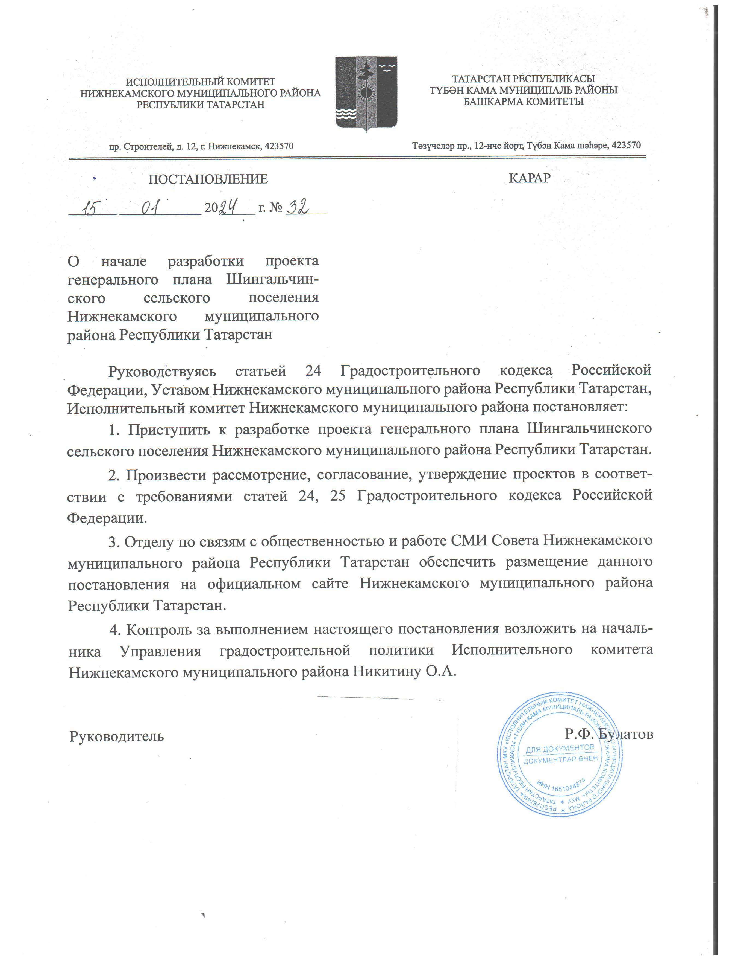

ПРИЛОЖЕНИЕ №2
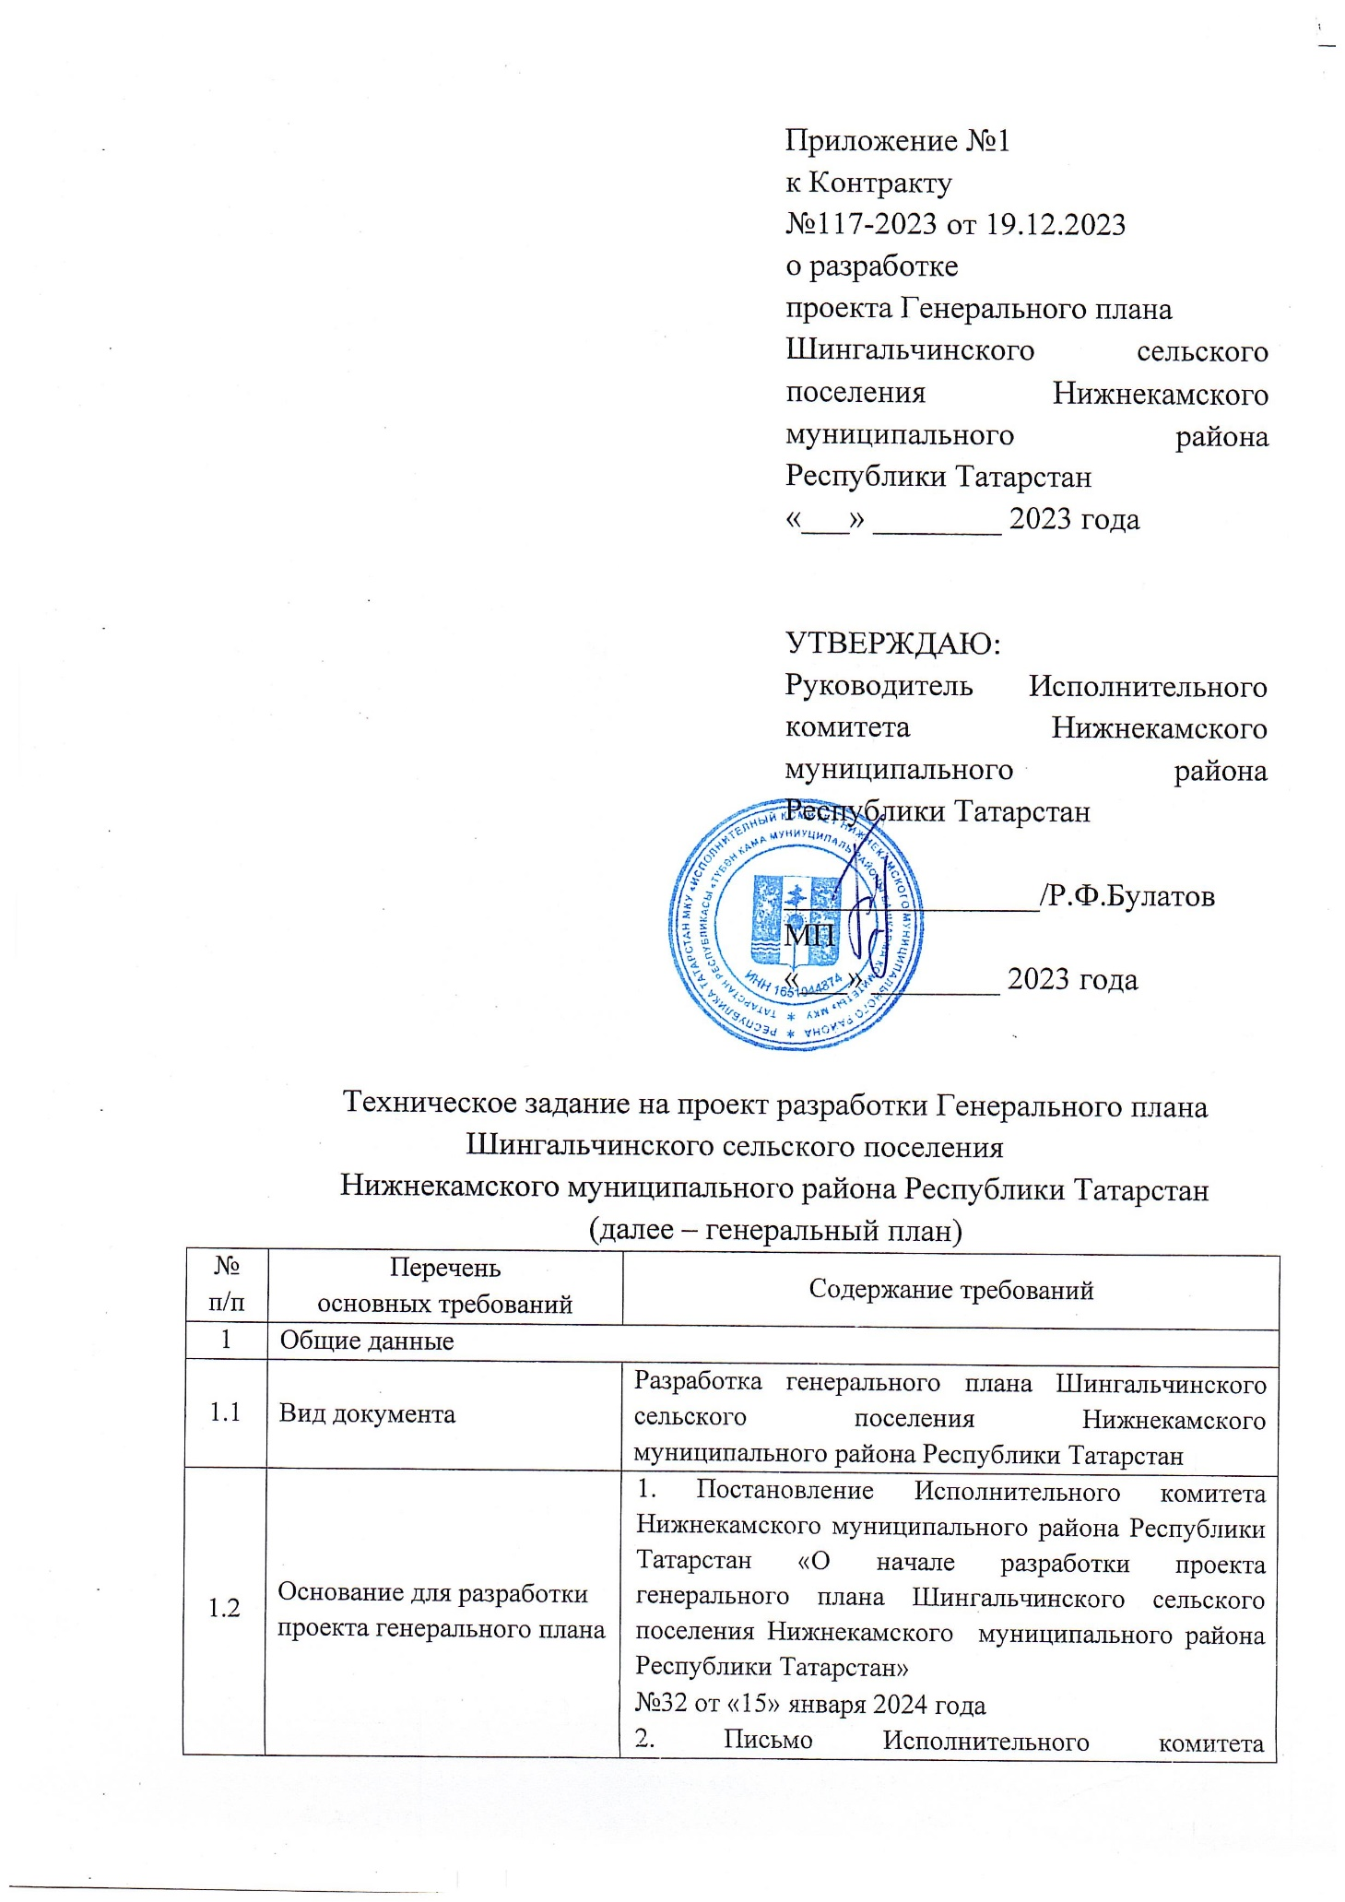
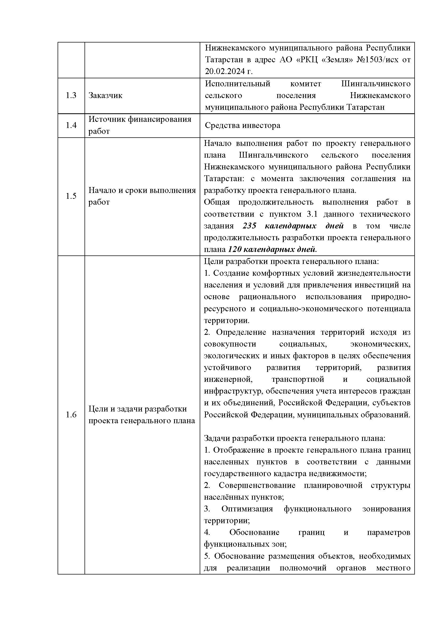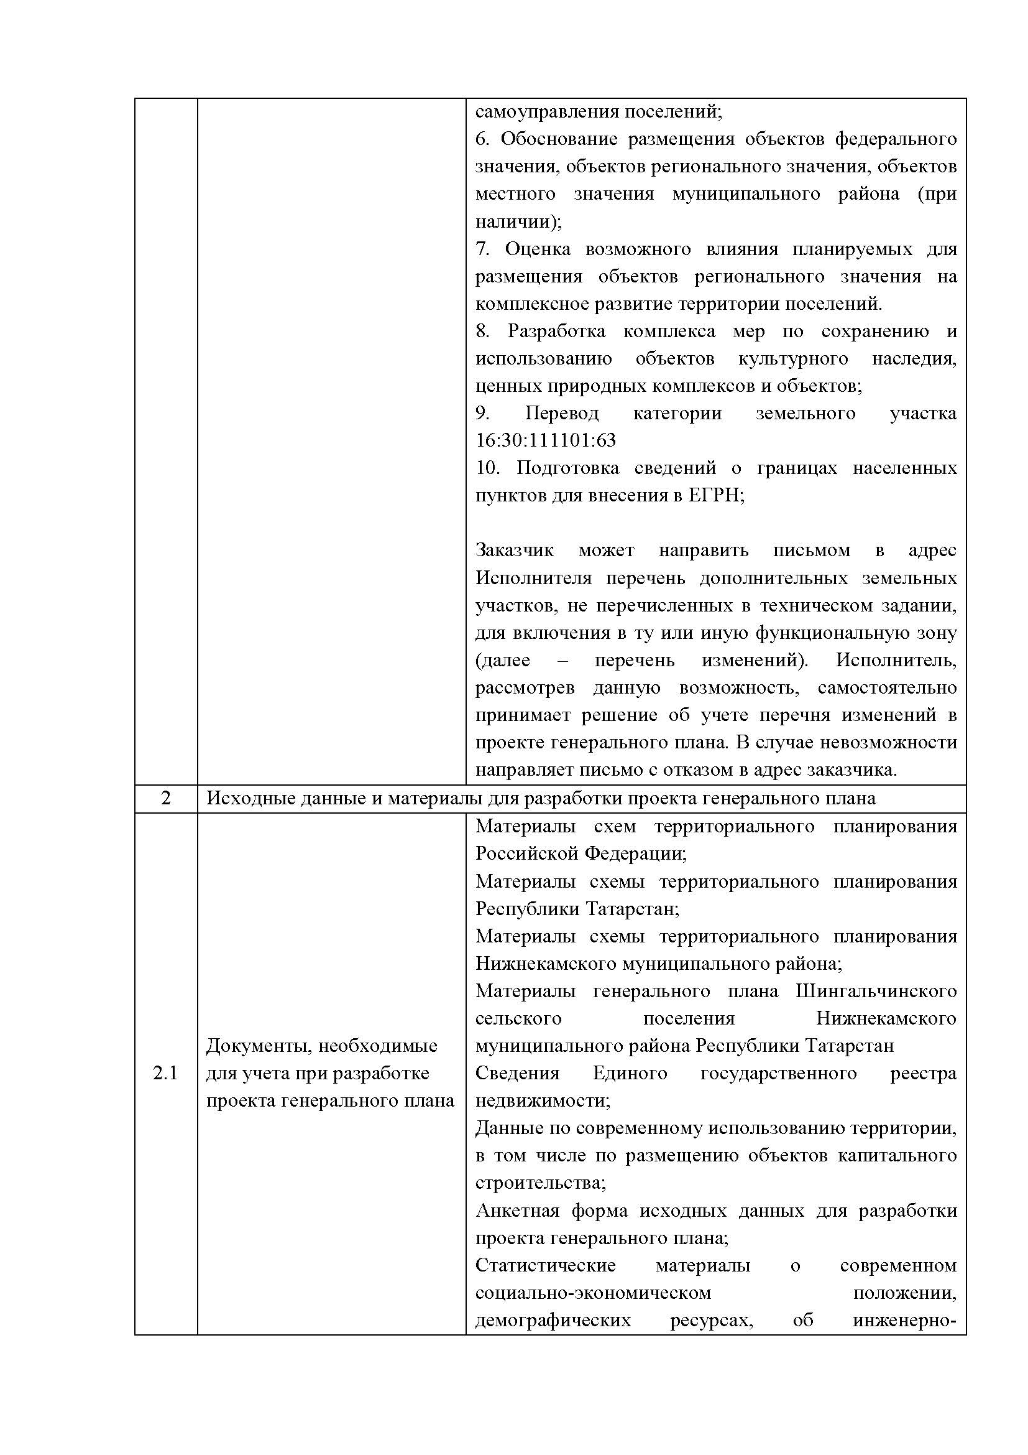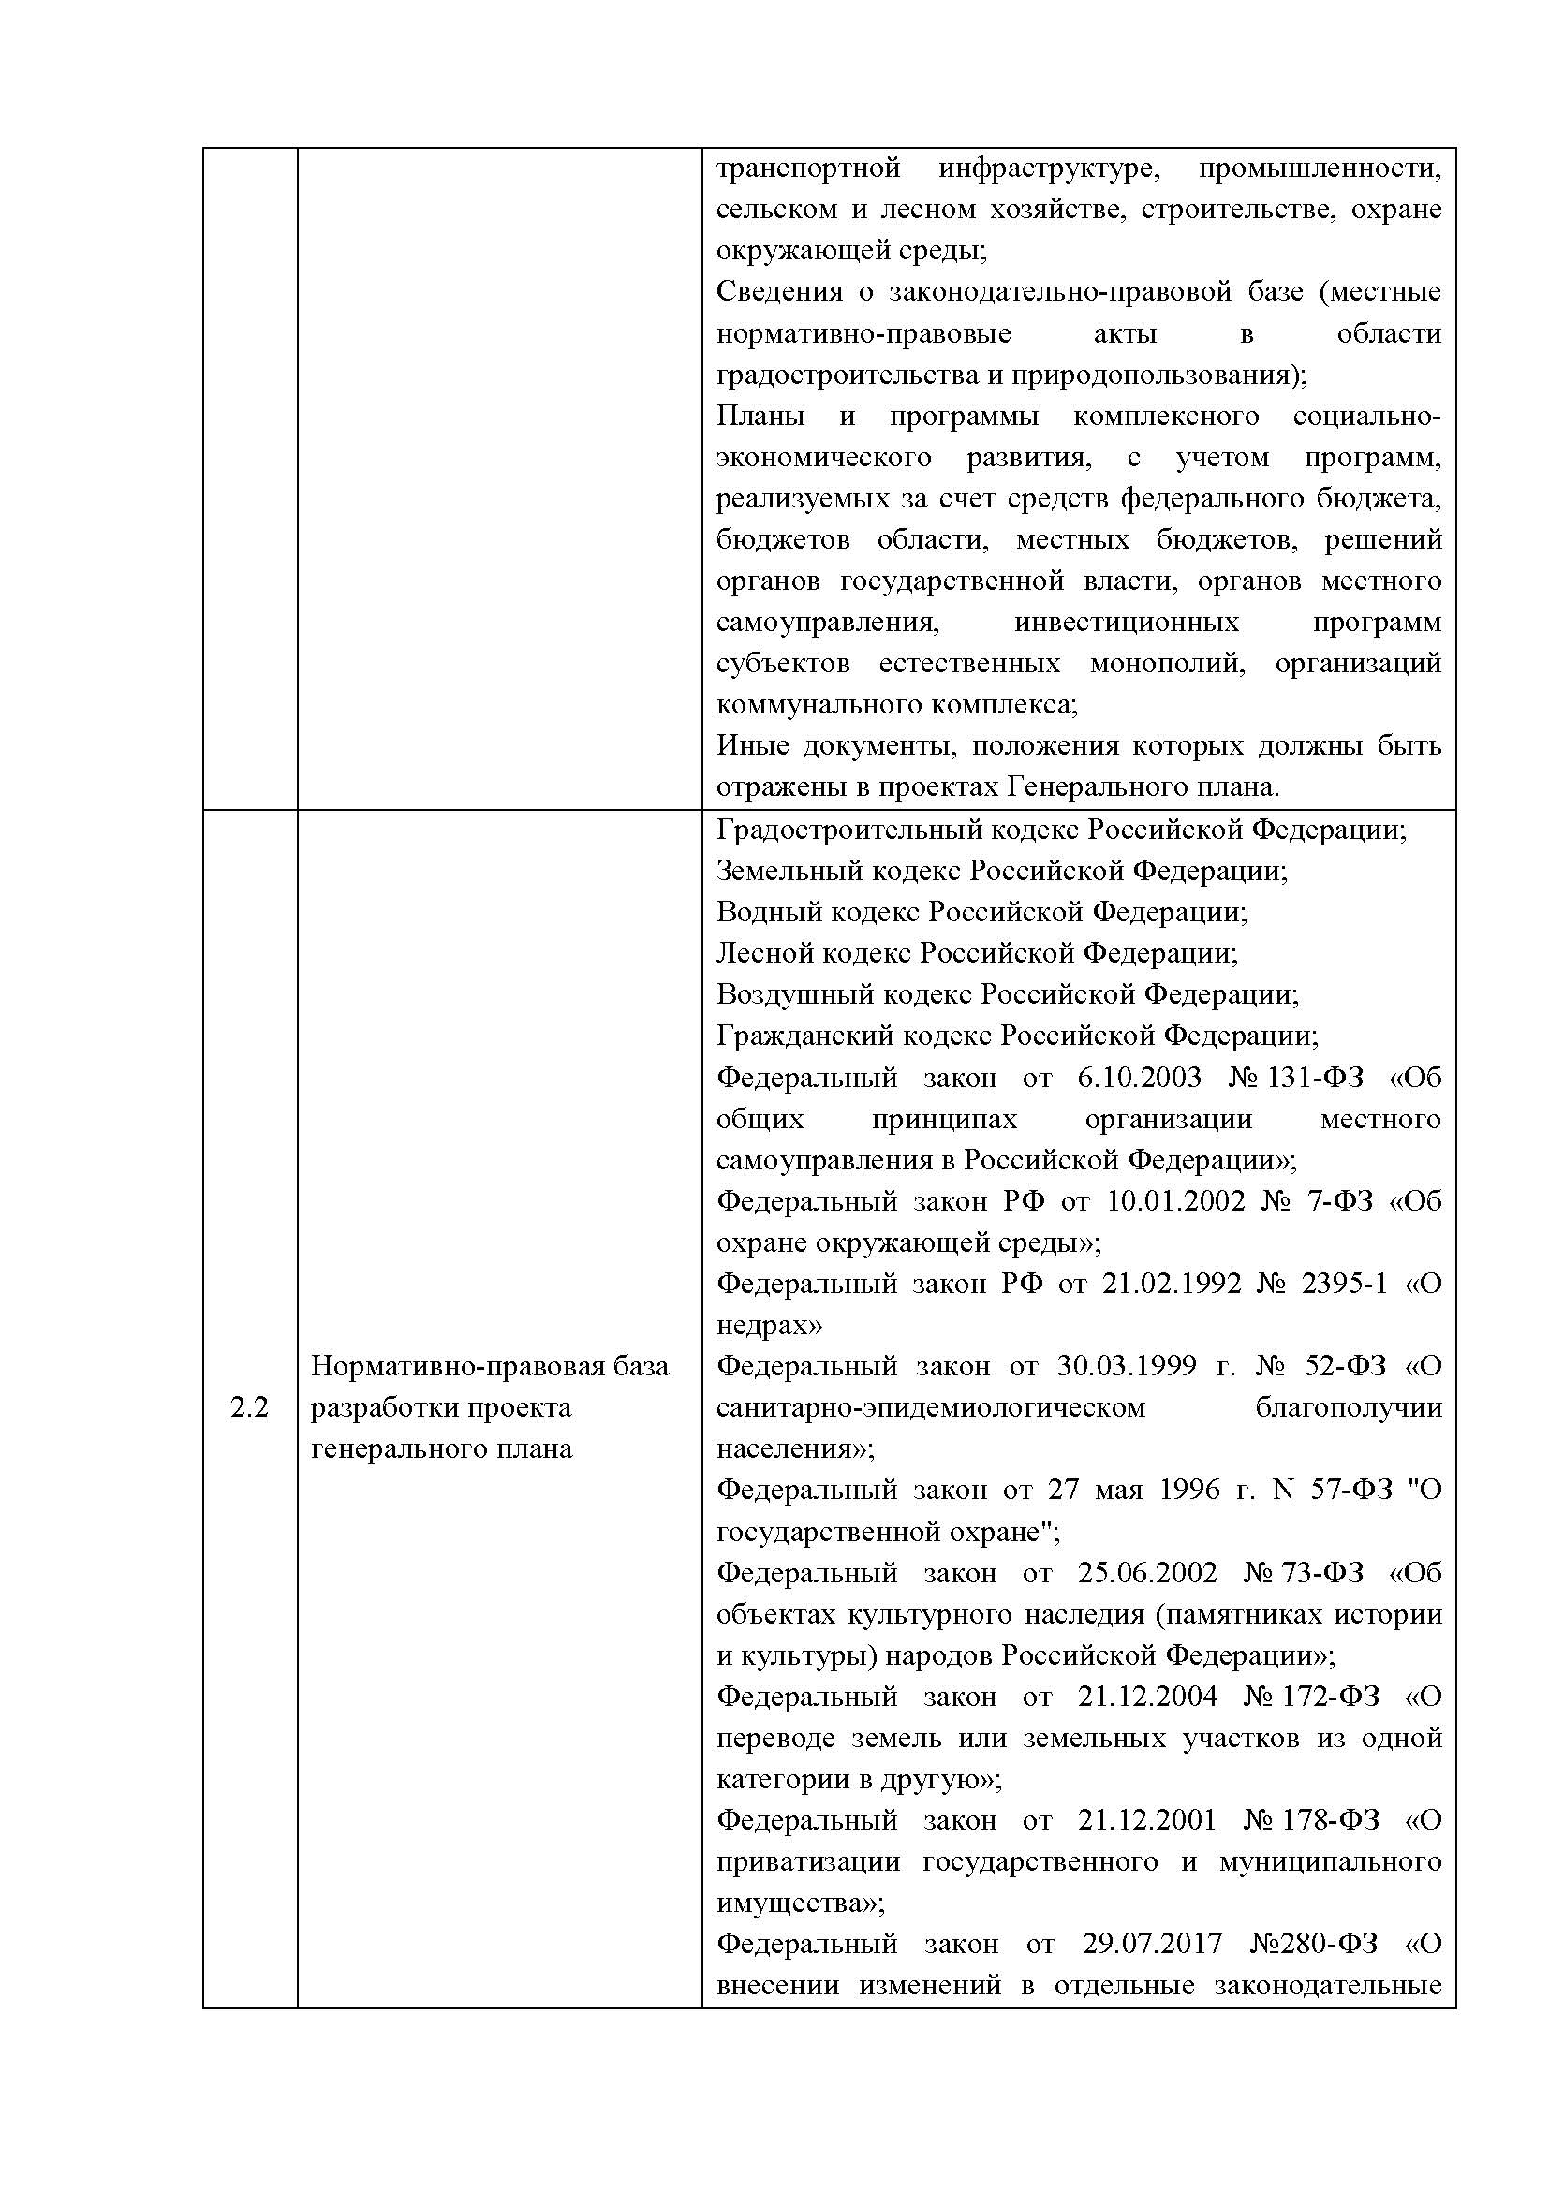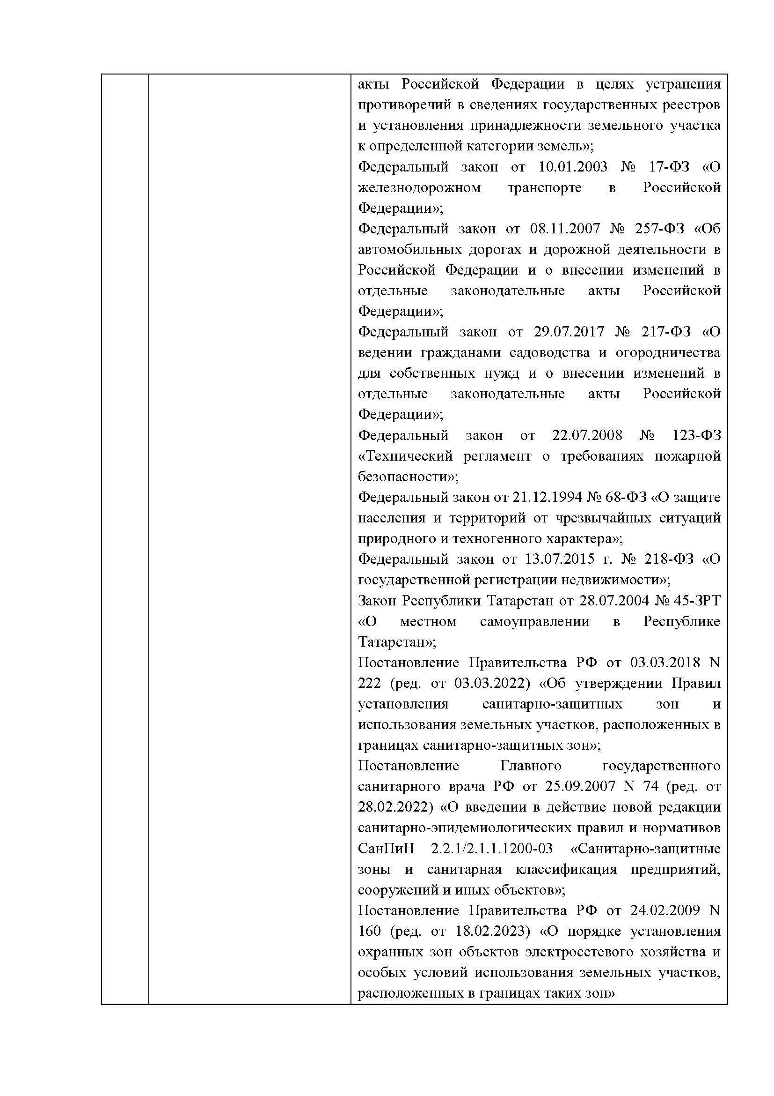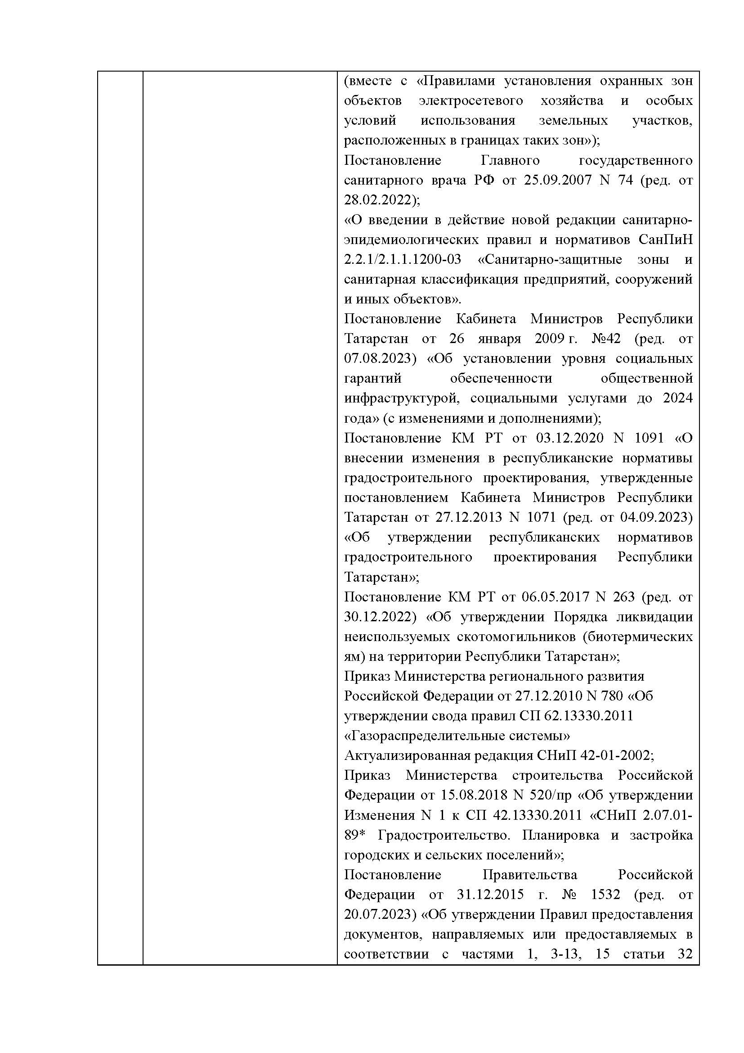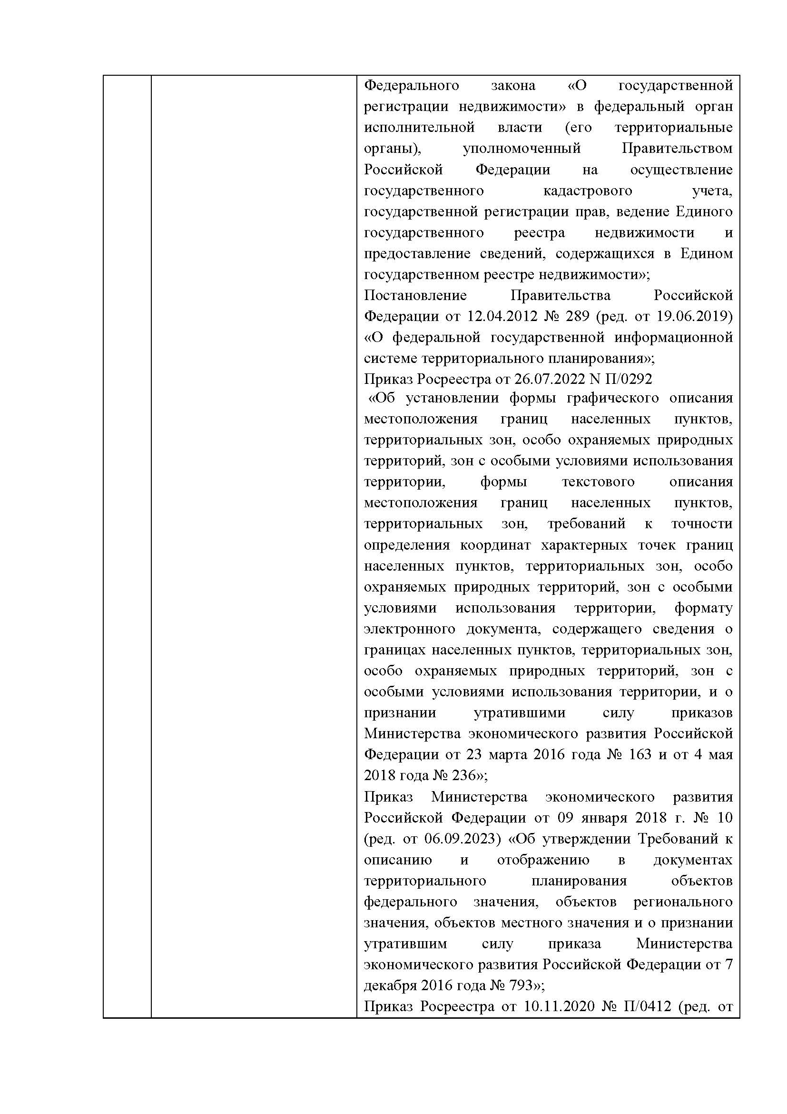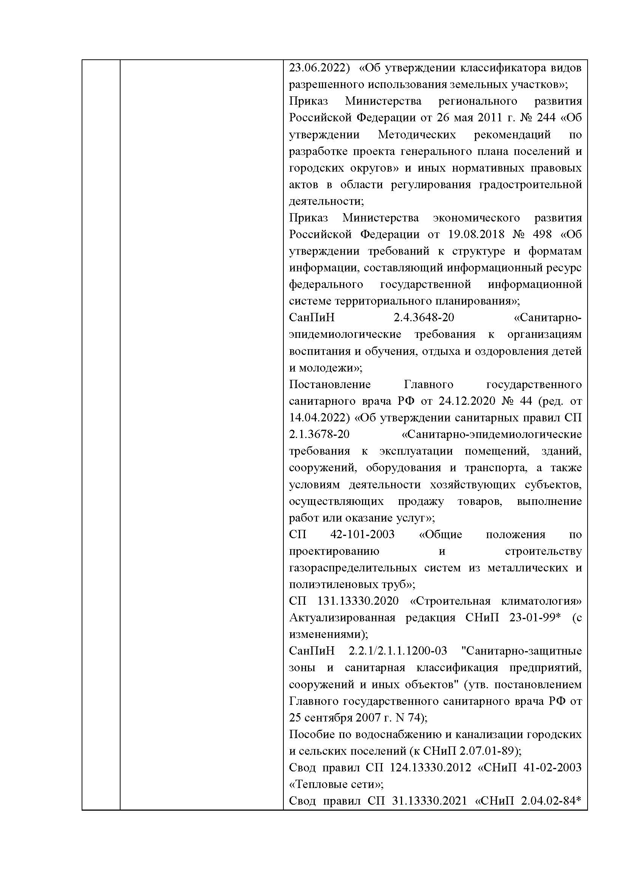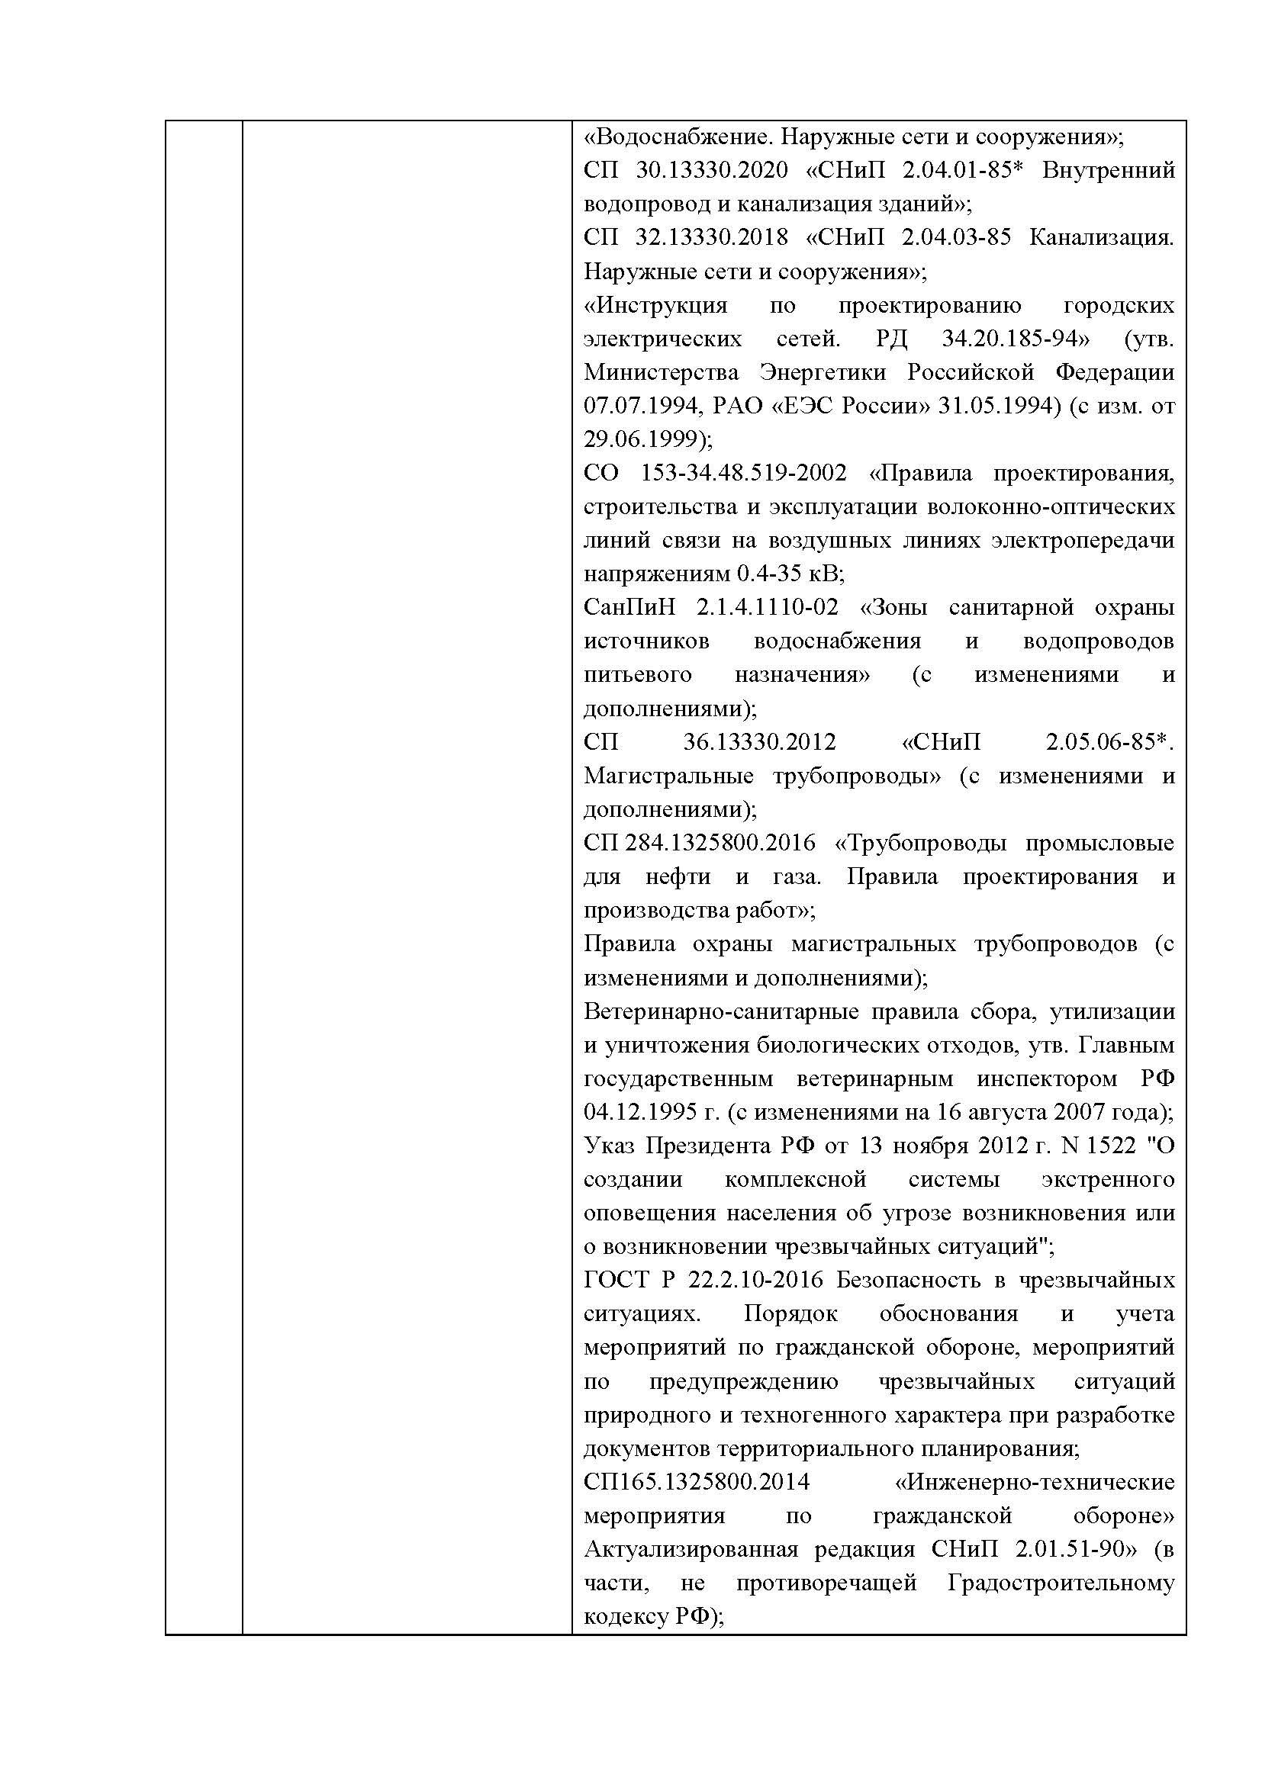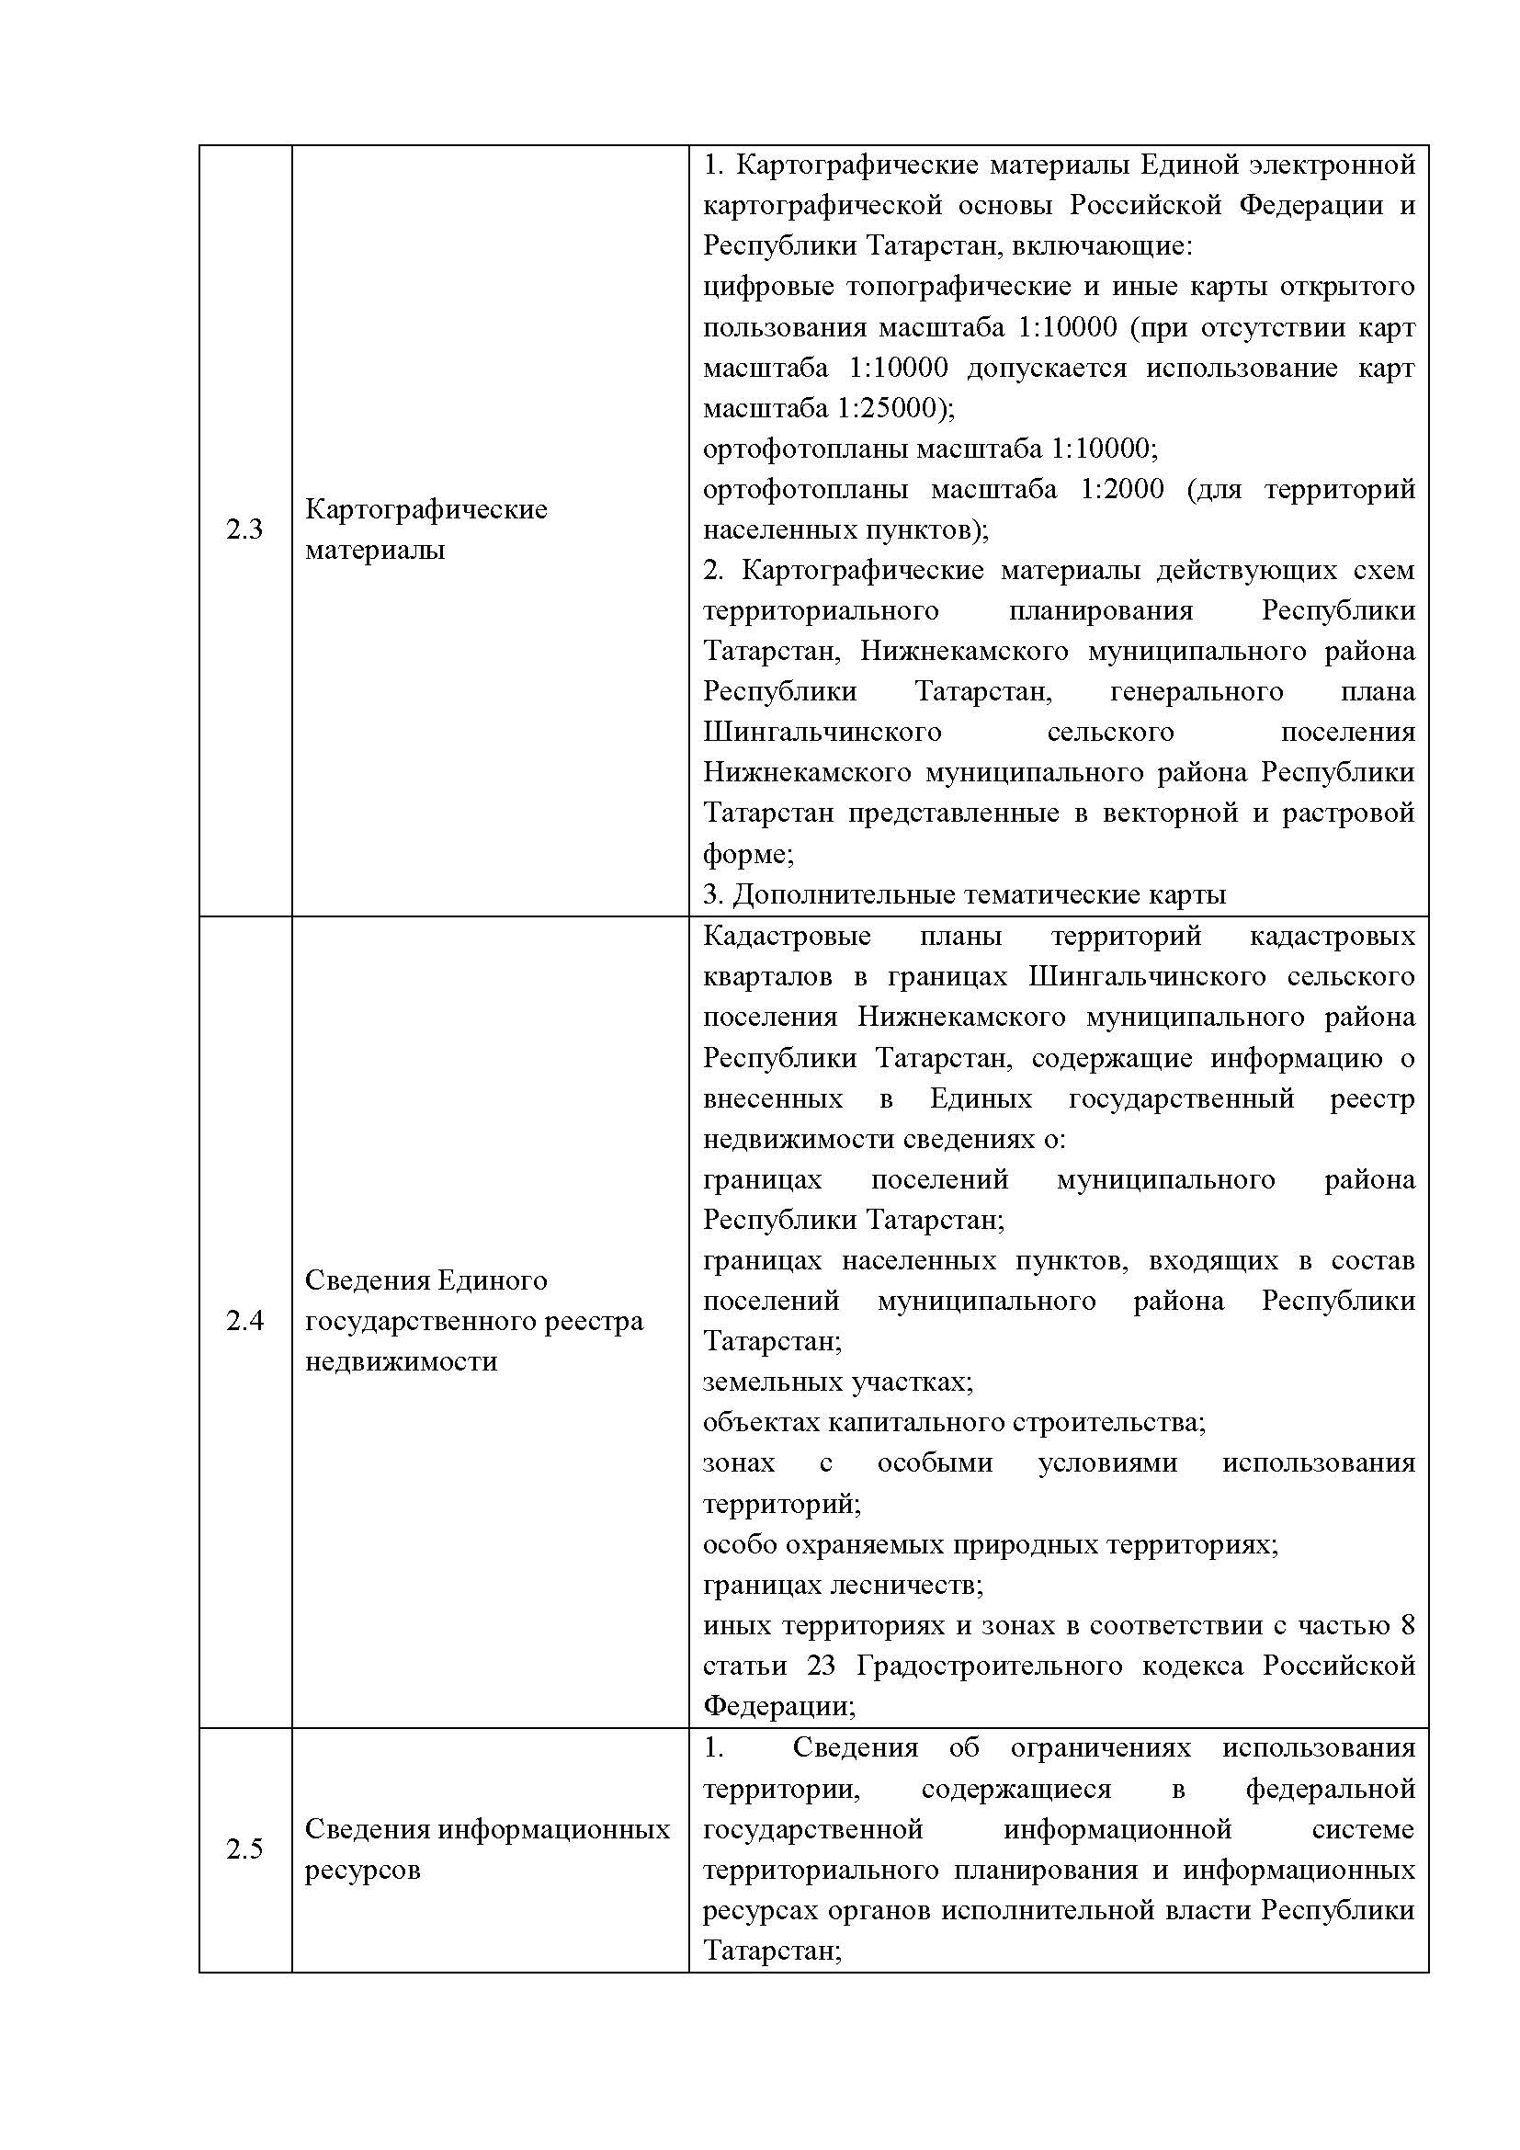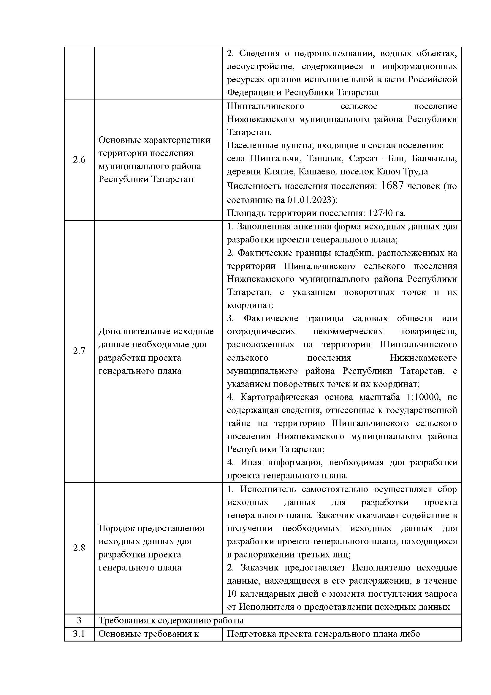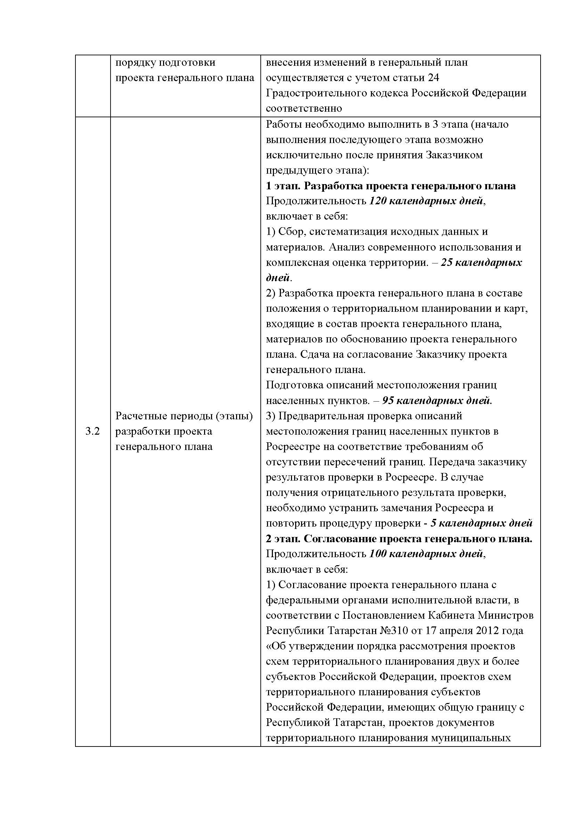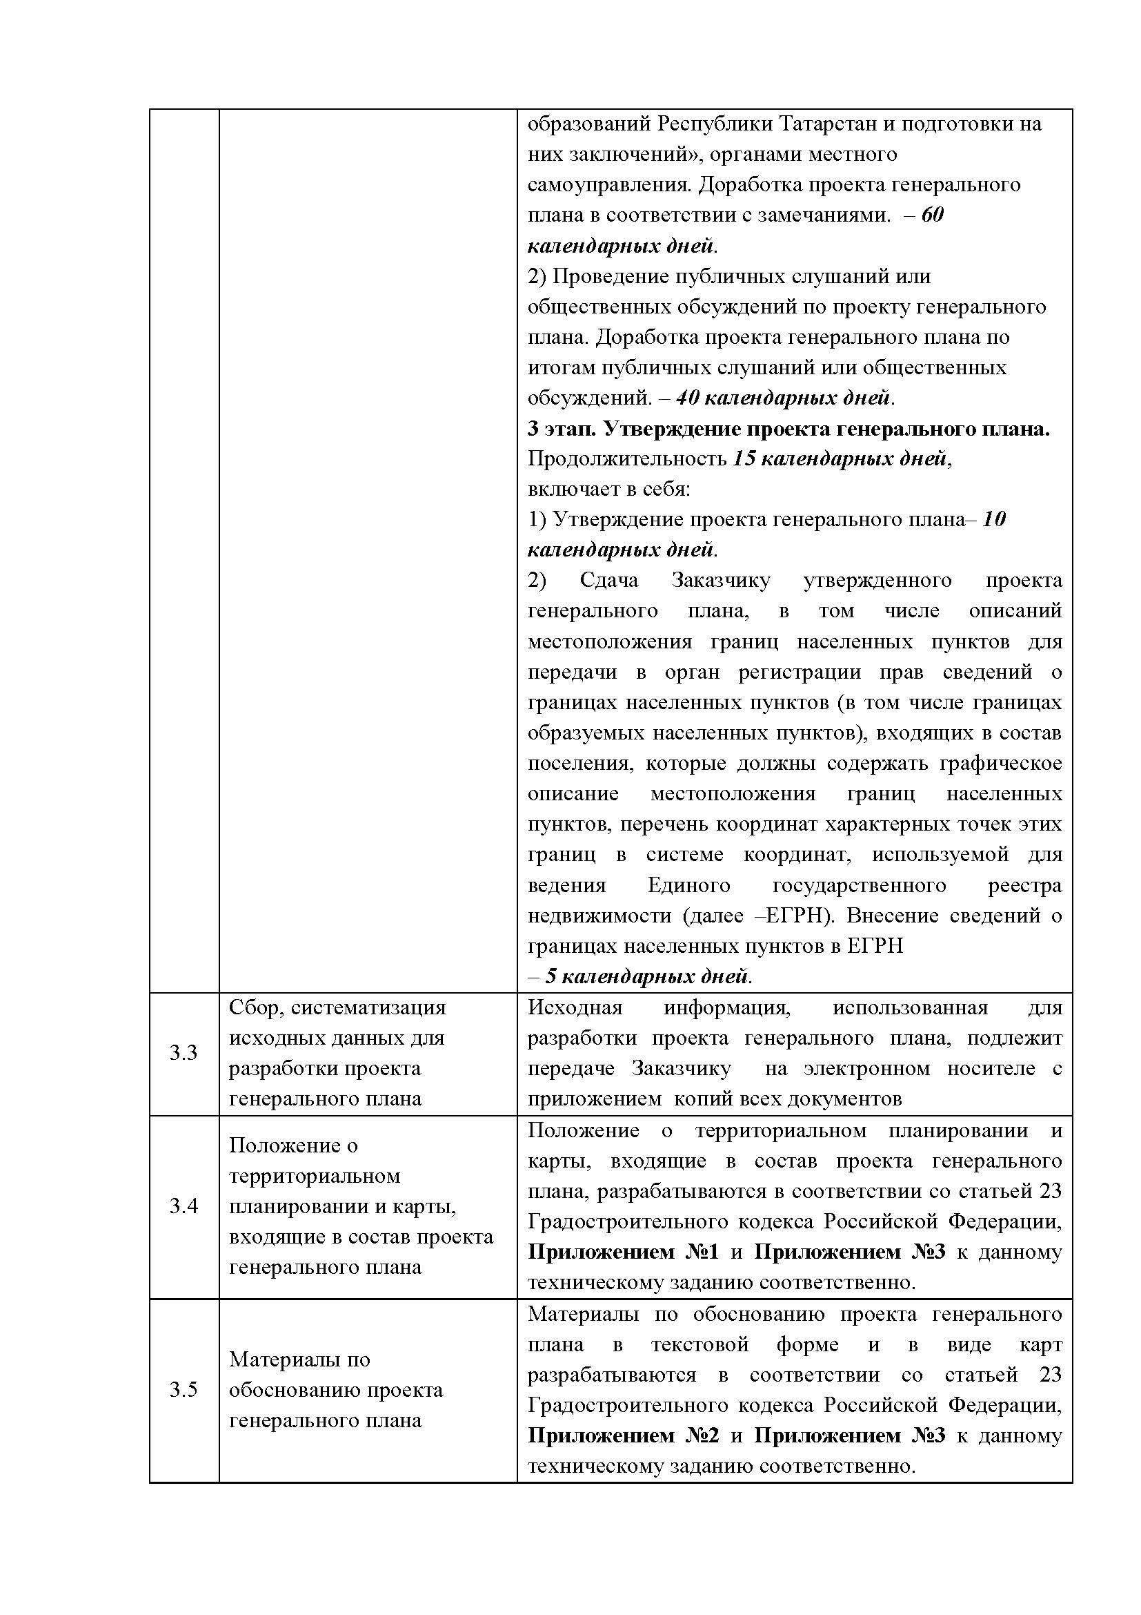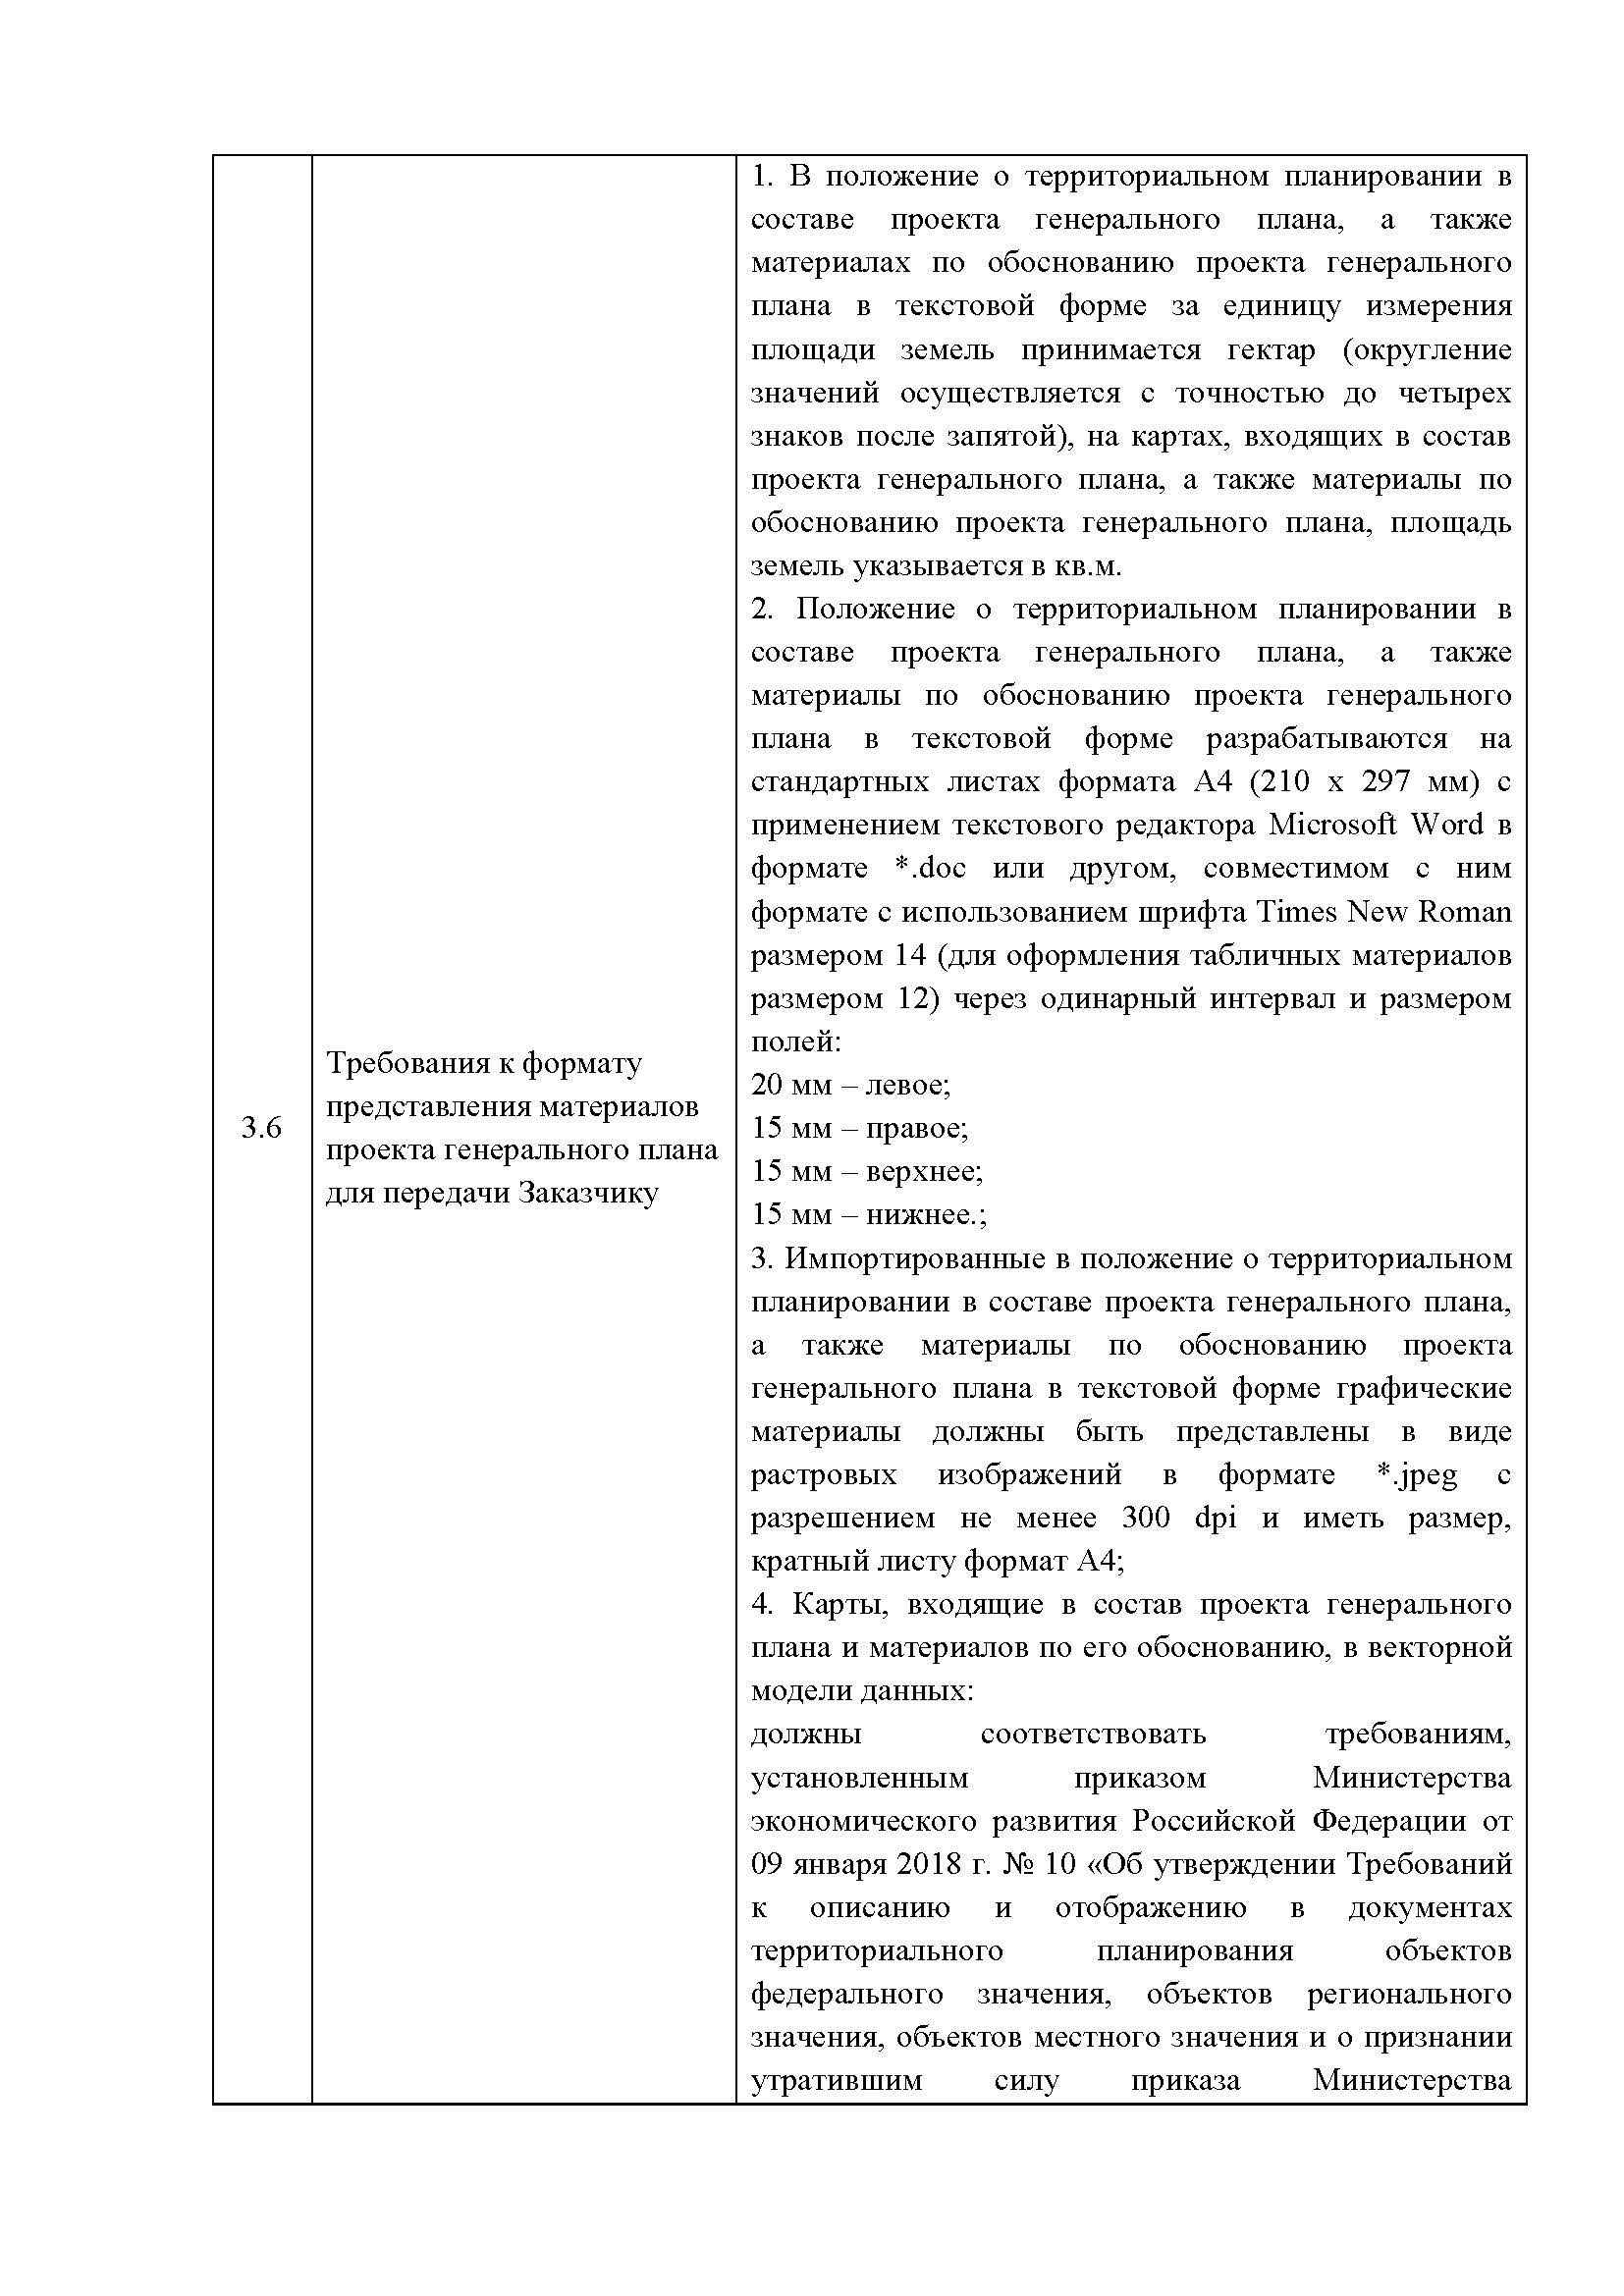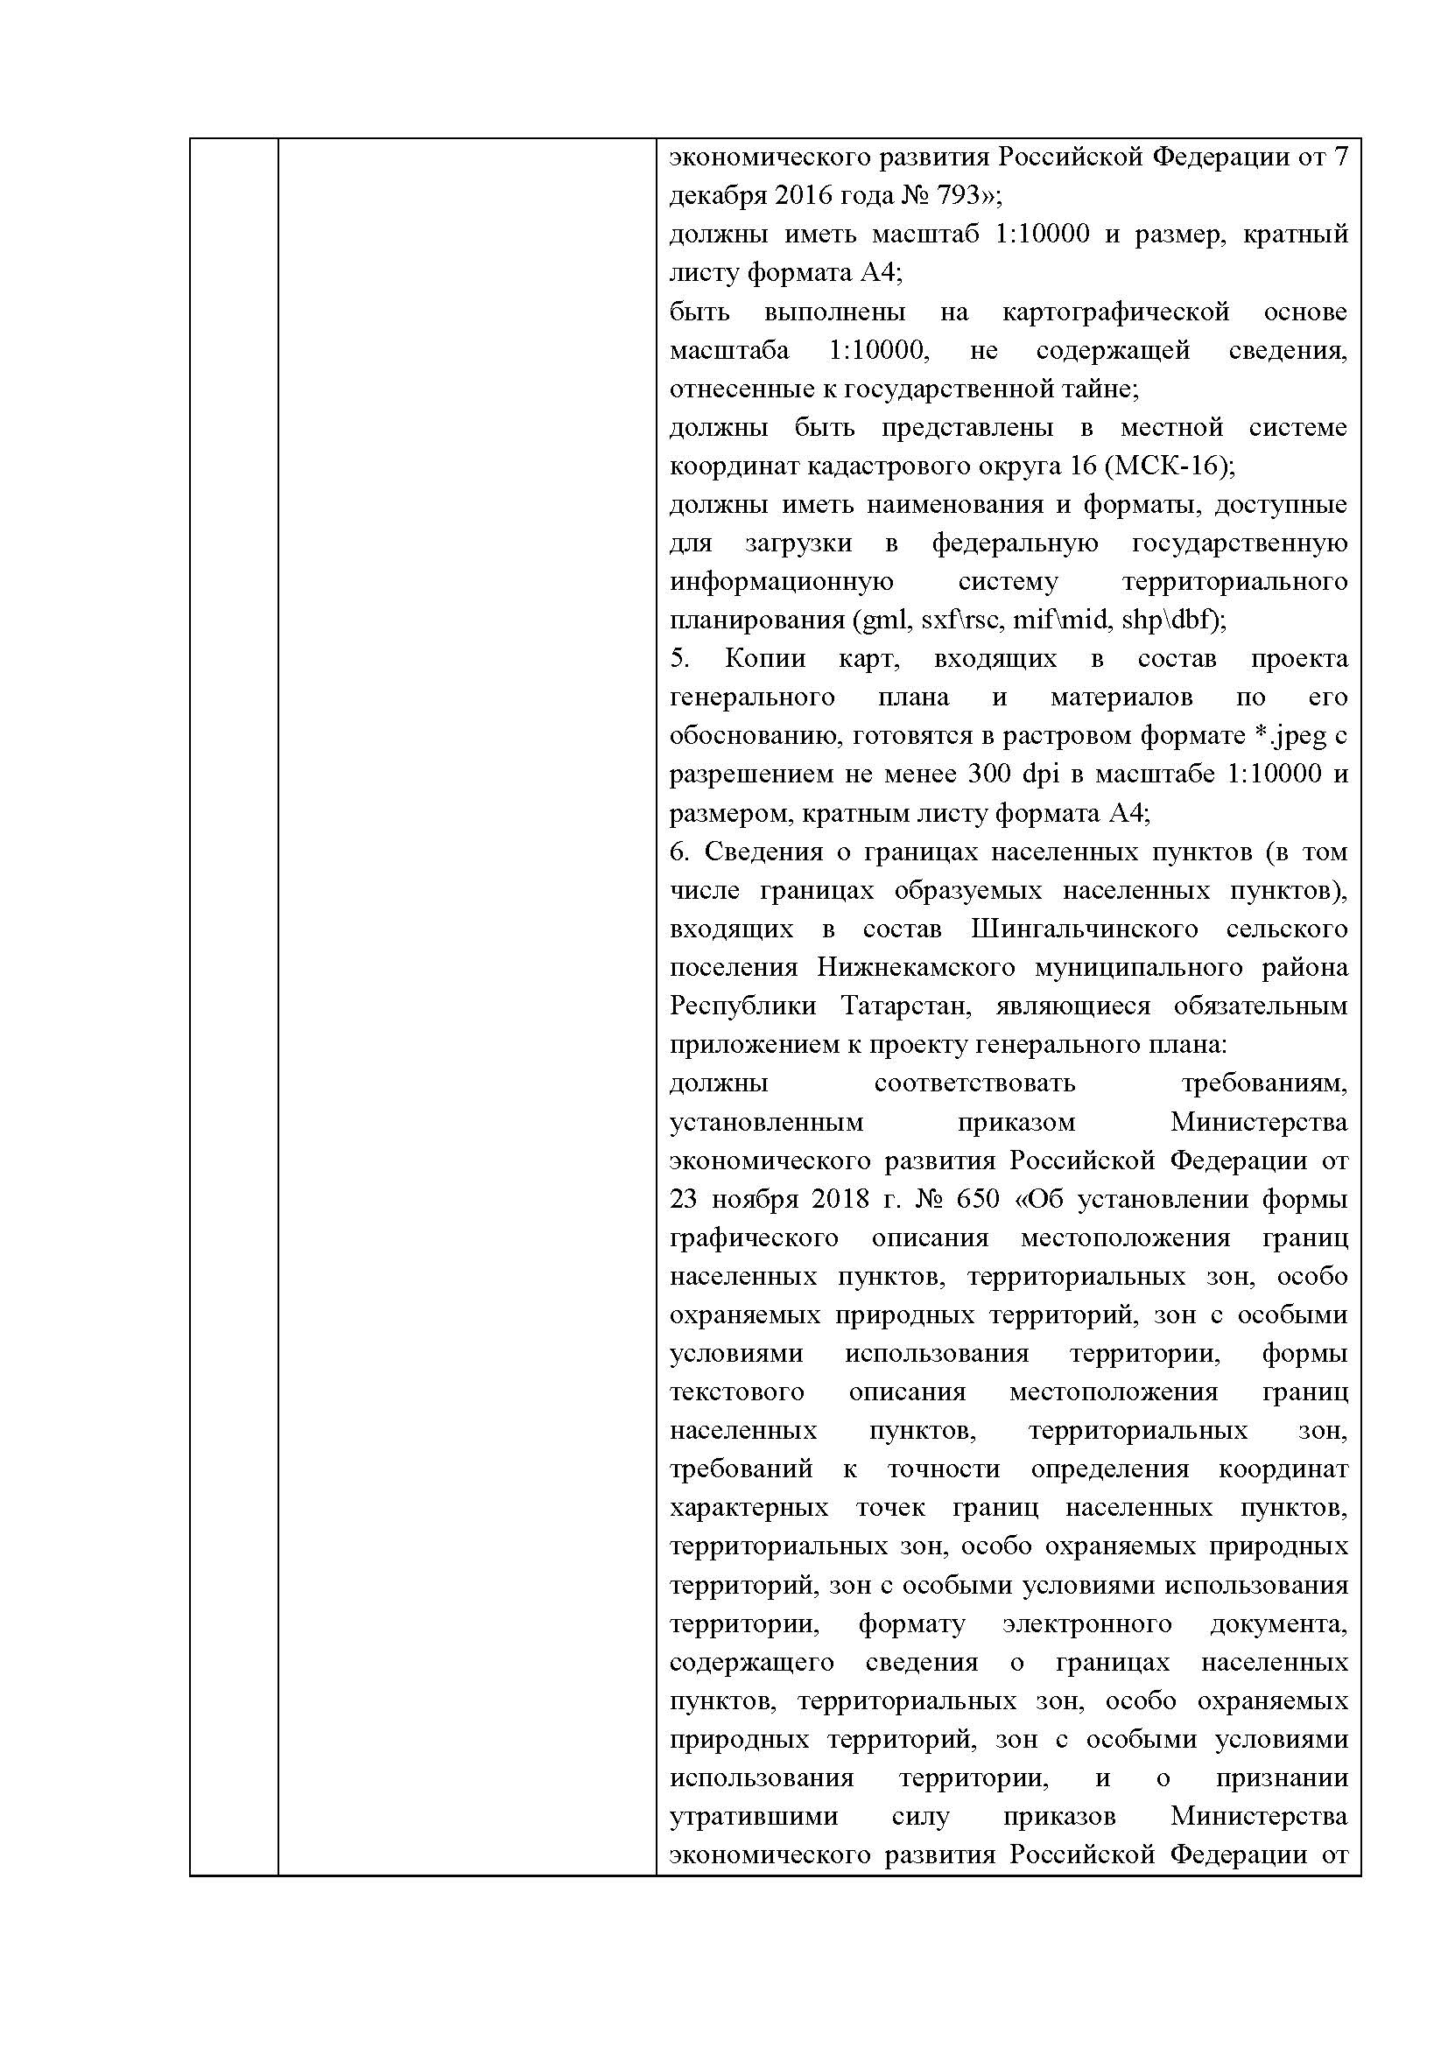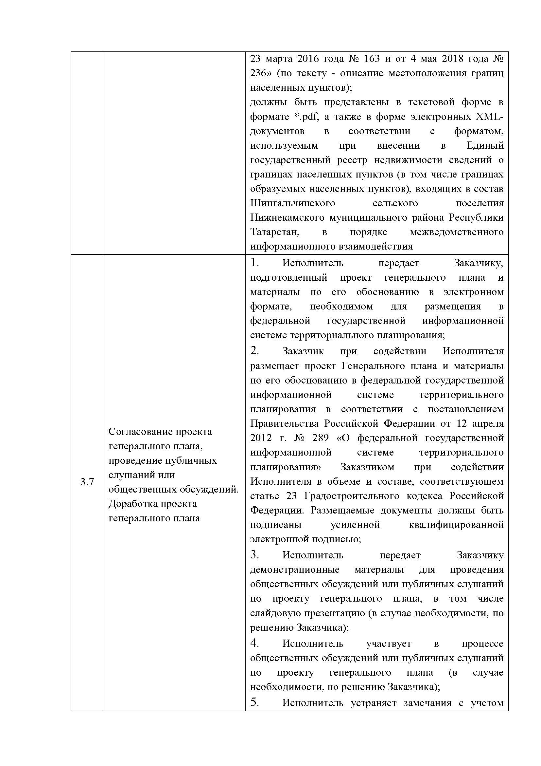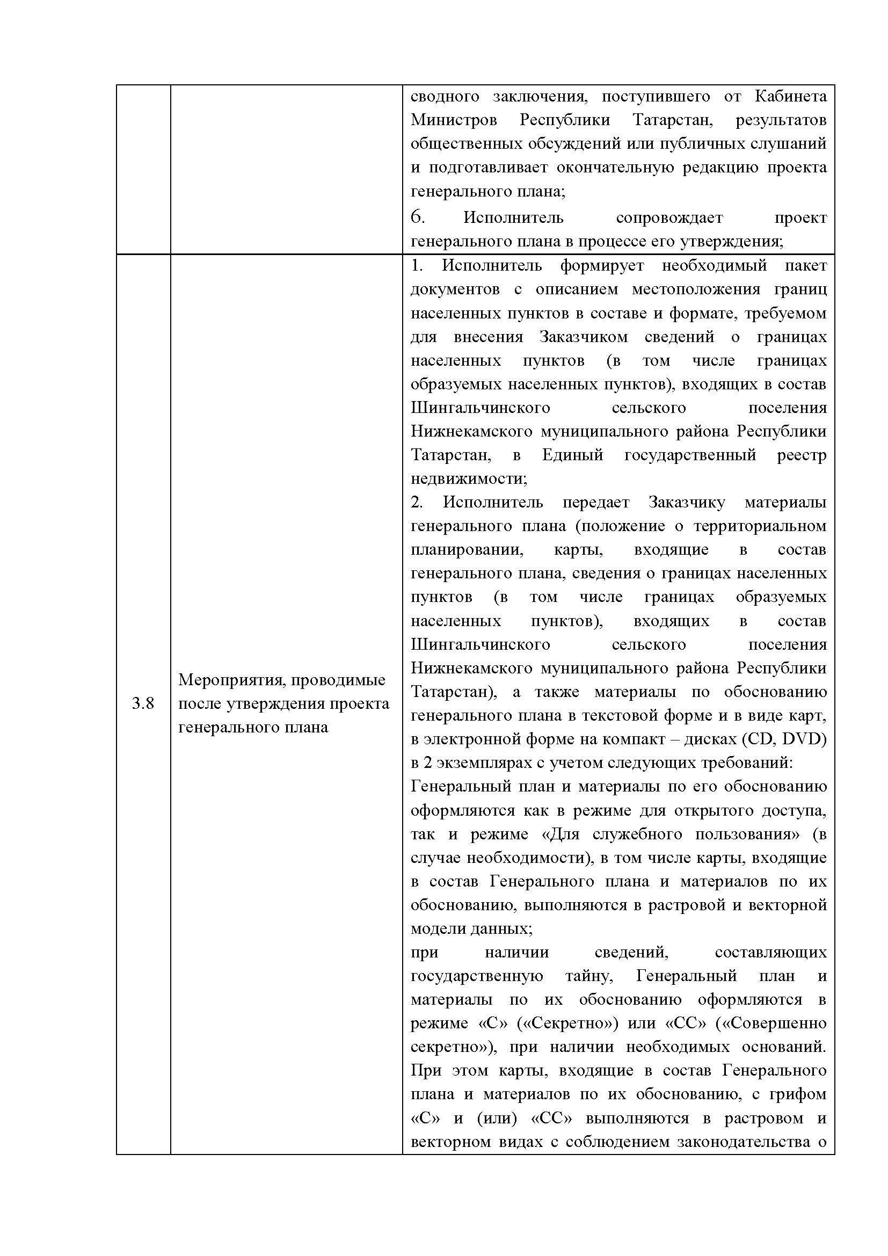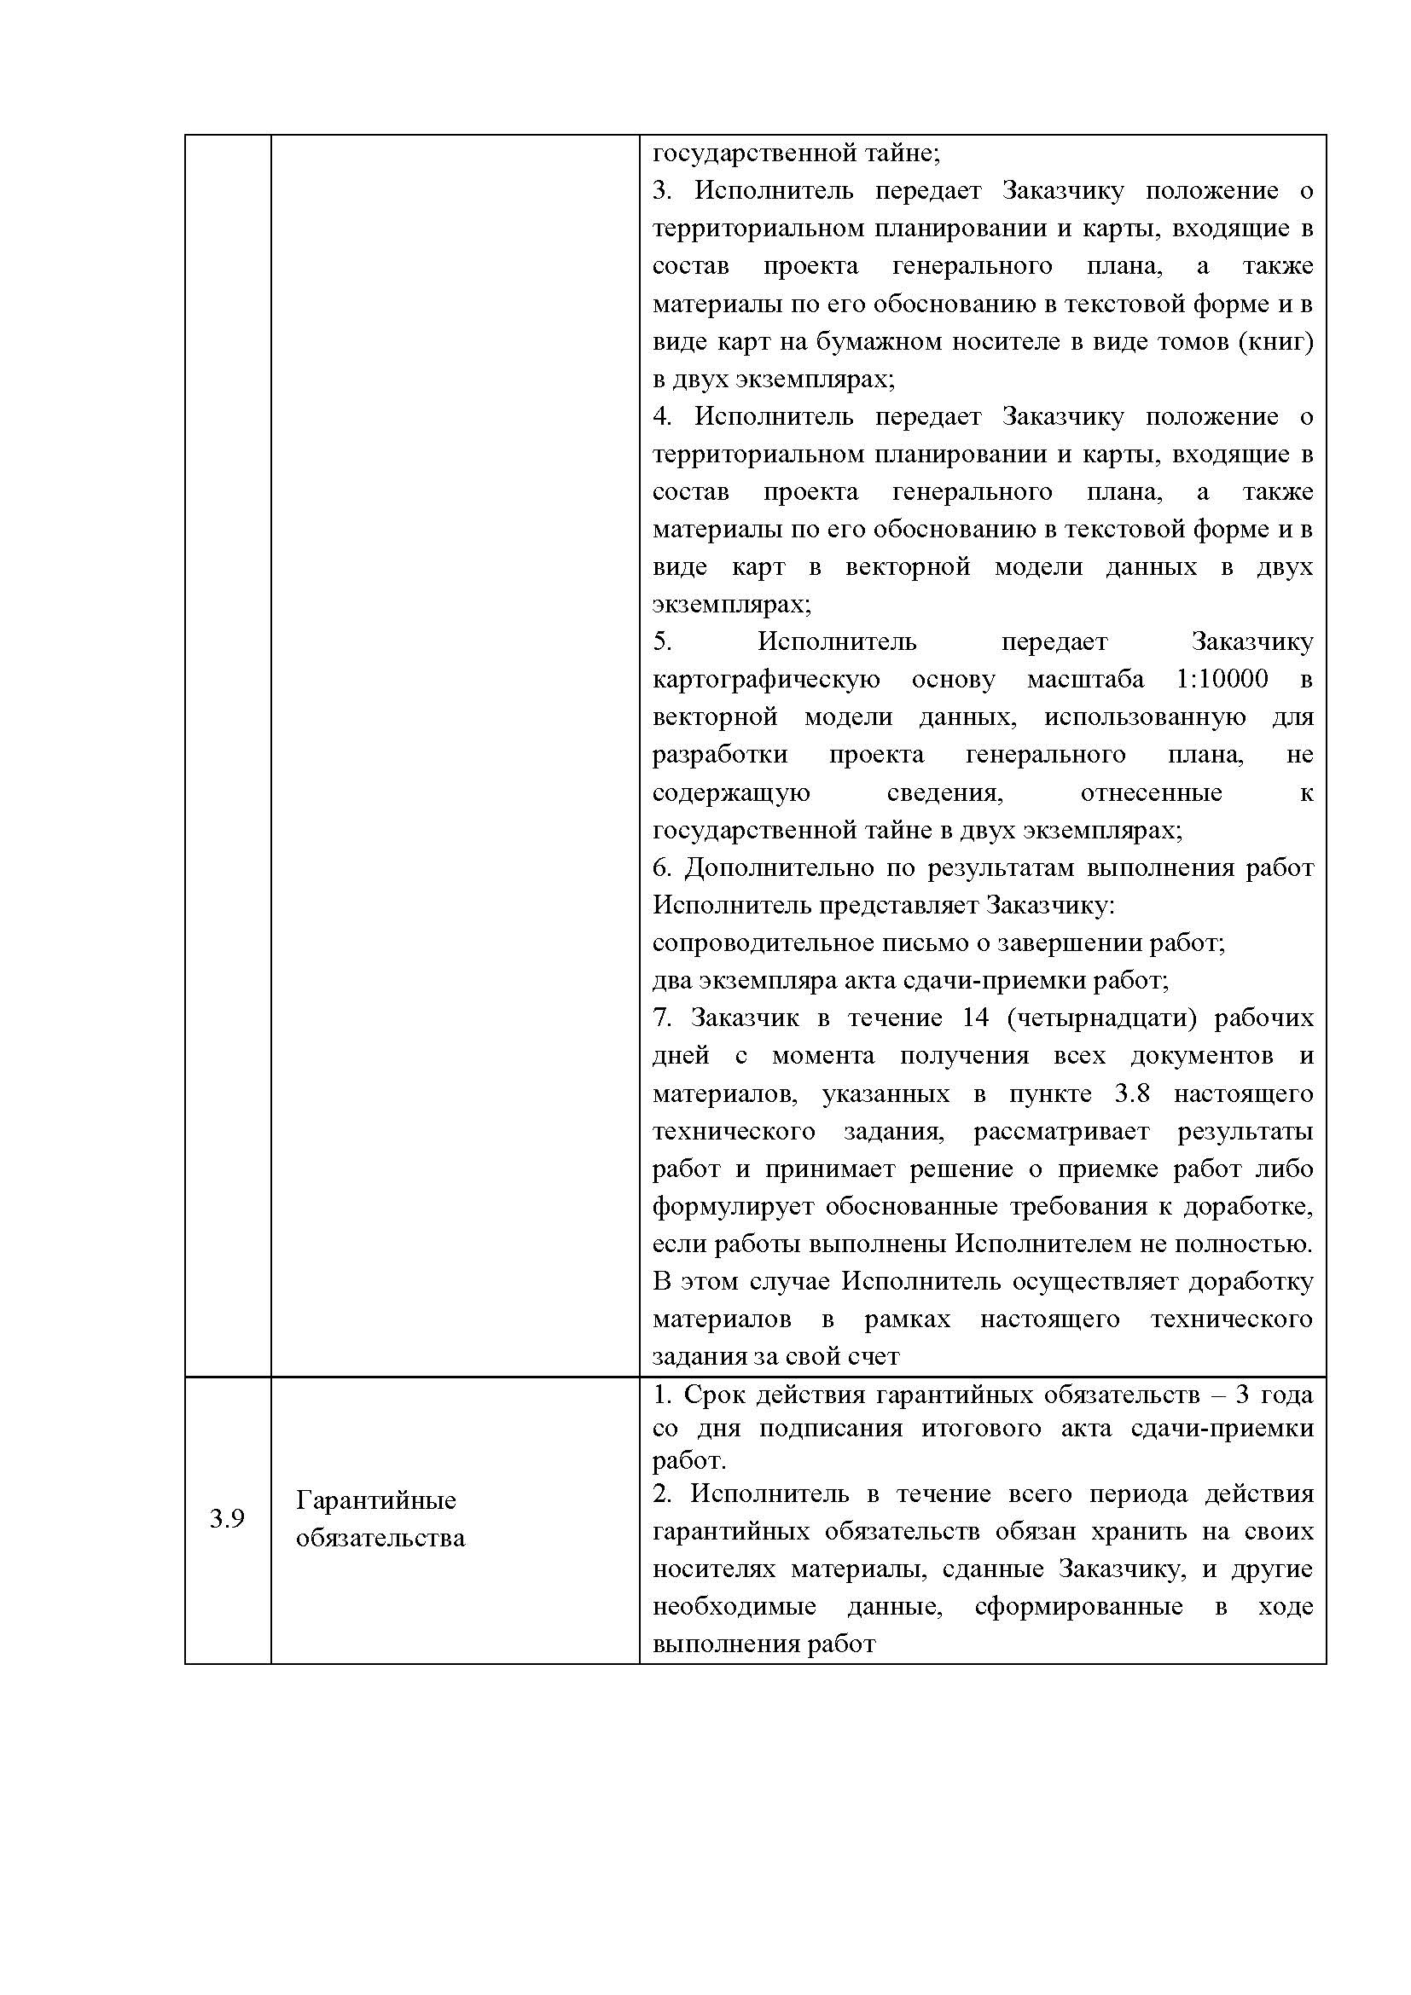

ПРИЛОЖЕНИЕ №3
